

UNIVERSIDAD SALESIANA DE BOLIVIA
INGENIERÍA DE SISTEMAS

PROYECTO DE GRADO


Para obtener el Grado Académico de
Licenciatura en Ingeniería de Sistemas

Sistema de Seguimiento Académico con Enfoque en Seguridad de Datos Caso Unidad Educativa “Eduardo Avaroa”

Postulante: Erick Weimar Morales Colque

Docente Guía: Bustillos Gabriel Ana Ofelia

La Paz – Bolivia
2025

TABLA DE CONTENIDOS

CAPITULO I 1
GENERALIDADES 1
1.1. INTRODUCCION 2
1.2. ANTECEDENTES 5
1.2.1. Antecedentes Trabajos Afines 5
1.2.2 Antecedentes Institucionales 8
1.3. JUSTIFICACION 9
1.3.1. Justificación Técnico 9
1.3.2. Justificación Social 11
1.3.3. Justificación Económica 13
1.3.4 Justificación Legal 15
1.4. PLANTEAMIENTO DEL PROBLEMA 17
1.4.1. Descripción del Problema 17
1.4.2. Formulación del Problema 18
1.4.3 Problema Principal 18
1.4.4. Problemas Secundarios 20
1.5. OBJETIVOS 20
1.5.1. Objetivos Generales 21
1.5.2. Objetivos Específicos 21
1.6. ALCANCES, LIMITES Y APORTES 22
1.6.1. Alcances 22
1.6.2. Limites 23
1.6.3. Aportes 25
1.6.3.1. Aportes del Proyecto 25
1.6.3.2. Aporte Académico o Ingenieril 26
1.7 INNOVACIÓN DEL PROYECTO 27
CAPÍTULO II 29
MARCO INSTITUCIONAL 29
2.1 Antecedentes de la Institución 30
2.1.1 Infrastructura 31
2.1.2.Estructura Orgánica 32
2.2. Organigrama Institucional 32
2.3 Servicios Ofrecidos 33
2.4 Visión 35
2.5 Misión 35
2.6 Valores Institucionales 35
CAPÍTULO III 37
MARCO TEÓRICO 37
3.1 Enfoques y Fundamentos Teóricos Relacionados al Proyecto 38
3.1.1 Tecnologías de Información y Comunicación (TIC) en la Educación 38
3.1.2 Seguridad Informática y Protección de Datos 39
3.1.3 Metodología Ágil Scrum para Desarrollo Iterativo 41
3.1.4. Inteligencia artificial aplicada a la psicopedagogía 42
3.2 Herramientas de Calidad y Desarrollo Web Utilizadas 44
3.2.1 PHP – Lenguaje de Programación Backend 44
3.2.2 phpMyAdmin – Gestión de Base de Datos MySQL 45
3.2.3 HTML5 – Estructura Semántica del Sistema 47
3.2.4 CSS3 – Hojas de Estilo para Diseño Visual 47
3.2.5 Visual Studio Code 48
3.3. Pruebas Unitarias y de Penetración 48
3.4 Definición de Conceptos Clave 50
CAPÍTULO IV 53
MARCO METODOLÓGICO 53
4.1 Delimitación Temporal y Espacial 54
4.2 Materiales 55
4.2.1 Seguridad e Integridad de la Información 56
4.3 Metodología 57
4.4. Planteamiento del Estudio 61
4.4.1 Tipo de Estudio (Investigación o Diseño) 61
4.4.2 Población y Muestra (si corresponde) 62
4.4.3. Técnicas de Recolección de Datos 63
4.4.4. Procesamiento y Análisis de Datos 64
4.4.5. Resultados y análisis de la encuesta aplicada 65
4.5. Desarrollo del Proyecto - Ingeniería del proyecto 66
4.5.1 Fase de Especificación de Requerimientos 66
4.5.2. Fase de Análisis y Diseño 66
4.5.3. Fase de Implementación 68
4.5.4 Procesos de Integración y Despliegue Continuo (CI/CD) 69
4.5.5 Fase de Pruebas 70
4.5.6 Enfoque de Aseguramiento de la Calidad (QA) 71
4.5.6.1 Evaluación de la calidad del software conforme a la norma ISO/IEC 25010:2011 72
4.5.7 Estimación de Costos 75
CAPITULO V 80
MARCO APLICATIVO 80
5.1 Ingeniería del proyecto 81
5.1.1 Fase de especificación de requerimientos 81
5.1.1.1 Técnicas de Recolección de Información 81
5.1.1.2 Tipos de Requerimientos Identificados 82
5.1.2 Fase de Análisis y Diseño 85
5.1.2.1 Diagrama de casos de uso 85
5.1.2.2 Diagrama de Secuencias 87
5.1.2.3 Diagrama ERD 89
5.1.2.4 Diagrama de UML 91
5.1.3 Fase de implementación 94
5.1.3.1 Implementación de Seguridad de Acceso Avanzada 99
5.1.3.2 Pruebas del sistema en funcionamiento 104
5.1.4 Fase de pruebas 115
5.1.4.1 Pruebas por Roles de Usuario. 115
5.1.4.2 Pruebas Funcionales. 115
5.1.4.3 Pruebas de Interfaz. 116
5.1.4.3 Pruebas del módulo psicopedagógico. 117
Conclusiones 118
Recomendaciones 120
Referencias 121
ANEXOS 131
ANEXO A 131
ANEXO B 135
ANEXO C 136
ANEXO D 137

INDICE DE TABLAS
Tabla 1 Conceptos para el desarrollo del sistema 50
Tabla 2 Evaluación de la calidad del software según ISO/IEC 25010:2011 74
Tabla 3 Estimación de costos 76
Tabla 4 Cost drivers COCOMO II y cálculo del EAF 77
Tabla 5 Requerimientos funcionales 82
Tabla 6 Requerimientos no funcionales 83
Tabla 7 Historia de Usuario 1 84
Tabla 8 Historia de Usuario 2 84
Tabla 9 Historia de Usuario 3 84
Tabla 10 Historia de Usuario 4 85
Tabla 11 Roles de Usuario 115
Tabla 12 Pruebas Funcionales 115
Tabla 13 Pruebas de interfaz 116
Tabla 14 Pruebas psicopedagógicas 117

INDICE DE FIGURAS
Figura 1 Infraestructura de unidad educativa 31
Figura 2 Infraestructura de unidad educativa 31
Figura 3 Organigrama 33
Figura 4 Casos de Uso 87
Figura 5 Diagrama de Secuencias 89
Figura 6 Diagrama ERD 91
Figura 7 Diagrama UML 93
Figura 8 Inicio del sistema 95
Figura 9 Registro del sistema 95
Figura 10 Dashboard de director 96
Figura 11 Diagrama de la Base de datos MySQL 97
Figura 12 Fragmento de código de config a la base de datos 98
Figura 13 Fragmento de la lógica para iniciar el flujo de autenticación multifactor en login.php 101
Figura 14 Fragmento de la lógica para validar el código MFA en verify_mfa.php 102
Figura 15 Lógica para la generación de token de verificación de correo en register.php 103
Figura 16 Panel principal de gestión del director. 106
Figura 17 Panel de Director gestión de Profesores 106
Figura 18 Panel de Director gestión de Estudiantes 107
Figura 19 Panel de Director Matrículas 107
Figura 20 Panel de Director Materias 108
Figura 21 Panel de Director Cursos 108
Figura 22 Panel de Director control asistencia 108
Figura 23 Director Informes Pedagógicos (1) 109
Figura 24 Director Informes Pedagógicos (2) 110
Figura 25 Registro de calificaciones desde la vista del profesor. 110
Figura 26 Módulo de gestión de materiales del profesor. 111
Figura 27 Profesor Informes Pedagógicos 112
Figura 28 Panel principal del estudiante 113
Figura 29 Consulta de calificaciones 113
Figura 30 Consulta de asistencia del estudiante 114
Figura 31 Envío de tareas desde la vista del estudiante 114

INDICE DE ANEXOS
Figura Anexo 1 Arbol de Problemas 133
Figura Anexo 2 Arbol de Objetivos 134
Figura Anexo 3 Cronograma de actividades 135

CAPITULO I

GENERALIDADES

INTRODUCCION
El avance acelerado de las Tecnologías de la Información y Comunicación (TIC) ha transformado profundamente los procesos educativos a nivel global. Hoy en día, la incorporación de plataformas digitales en el ámbito académico permite democratizar el acceso al conocimiento, flexibilizar las metodologías de enseñanza y fomentar la autonomía del estudiante en su proceso formativo. Esta evolución tecnológica ha generado una nueva dinámica educativa, en la que las herramientas virtuales se han convertido en un componente esencial para la continuidad y calidad del aprendizaje. En este contexto, se hace necesario desarrollar soluciones informáticas seguras, eficientes y accesibles que respondan a las necesidades específicas de instituciones educativas bolivianas como la Unidad Educativa “Eduardo Avaroa”, ubicada en la ciudad de El Alto.
La digitalización de los procesos académicos no solo mejora la transparencia y accesibilidad de la información, sino que también promueve un modelo educativo más participativo e inclusivo. Sin embargo, este proceso trae consigo nuevas responsabilidades, especialmente en el manejo seguro de datos sensibles como calificaciones, asistencia y registros personales de estudiantes y docentes. Muchas unidades educativas en Bolivia carecen de políticas claras sobre protección de información y buenas prácticas de seguridad digital, lo cual puede generar riesgos operativos y legales. La Unidad Educativa “Eduardo Avaroa”, consciente de la necesidad de modernizar sus procesos académicos, enfrenta limitaciones en cuanto al seguimiento digital de sus estudiantes, lo que dificulta la gestión ágil de calificaciones, asistencia y recursos didácticos. Además, los procesos actuales no garantizan niveles adecuados de seguridad, poniendo en riesgo la confidencialidad y disponibilidad de la información.
Frente a esta situación, surge la propuesta de diseñar e implementar una plataforma digital segura que responda a las demandas específicas de la institución. Este sistema busca ofrecer funcionalidades clave como el registro de calificaciones, control de asistencia escolar, subida y descarga de materiales educativos, entrega digital de tareas y generación automática de reportes académicos. Para lograrlo, se aplicaron buenas prácticas de desarrollo web y ciberseguridad desde las primeras etapas del proyecto. Entre ellas se encuentran el hashing de contraseñas para evitar almacenamiento en texto plano, el uso de consultas preparadas en PHP para prevenir inyecciones SQL, así como la validación y sanitización de formularios con el fin de evitar entradas maliciosas. Estas medidas son fundamentales para construir un sistema robusto que proteja tanto la información sensible como la experiencia de usuario final.
El diseño del sistema se estructuró bajo el patrón MVC (Modelo-Vista-Controlador) lo que permitió organizar claramente la lógica de negocio, la interfaz de usuario y la capa de persistencia de datos. Se elaboró un modelo entidad-relación (ER) que define las principales tablas y relaciones entre ellas, asegurando integridad referencial e integridad de datos. Asimismo, se diseñaron interfaces gráficas preliminares (wireframes), definiendo cómo sería la navegación, la distribución de elementos en pantalla y la organización de la información. También se identificaron módulos funcionales del sistema, como autenticación, panel de control, registro de calificaciones, control de asistencia, gestión de materiales educativos, entrega de tareas, generación de reportes y funciones de seguridad. Este análisis previo resultó fundamental para evitar errores técnicos durante la implementación y ahorrar tiempo en correcciones posteriores.
Actualmente, el proyecto se encuentra en la fase de implementación técnica, donde se está desarrollando paso a paso cada uno de los módulos definidos. Hasta ahora se ha avanzado en el sistema de registro e inicio de sesión seguro, con validación de datos y hashing de contraseñas. También se ha creado un panel de control básico para docentes, permitiendo visualizar calificaciones y generar reportes iniciales. Por otro lado, se ha establecido la conexión entre el sistema y una base de datos MySQL con tablas normalizadas y relaciones bien definidas, lo que asegura consistencia y facilidad en el acceso a la información.
Este trabajo no solo tiene un impacto técnico, sino también pedagógico e institucional. Al dotar a la unidad educativa de una herramienta funcional y segura, se promueve la interacción responsable entre los usuarios, se reduce la brecha digital y se sientan las bases para futuras iniciativas de transformación educativa. De igual forma, contribuye a mi formación académica y profesional, al aplicar conocimientos teóricos y prácticos en desarrollo web, seguridad informática y gestión de proyectos tecnológicos en contextos reales.
Por último, este proyecto busca sentar precedentes en el uso responsable de la tecnología dentro del entorno educativo boliviano. No se trata únicamente de introducir herramientas digitales, sino de hacerlo con criterios técnicos sólidos y un enfoque en la protección de datos sensibles. Esto implica una visión integral que combine usabilidad, escalabilidad, mantenibilidad y, por supuesto, ciberseguridad. De esta forma, se espera que la Unidad Educativa “Eduardo Avaroa”.

1.2. ANTECEDENTES

1.2.1. Antecedentes Trabajos Afines
Trabajo afín 1
Mamani & Pablo (2024). Sistema automatizado para el control y seguimiento de la clausura y rehabilitación de cuentas corrientes. Caso: Banco de Crédito de Bolivia S.A. [Tesis de grado, Universidad Salesiana de Bolivia].
Este trabajo propone el diseño e implementación de un sistema automatizado orientado al control y seguimiento de procesos financieros específicos dentro del Banco de Crédito de Bolivia. El objetivo principal del sistema es gestionar de manera eficiente la clausura y rehabilitación de cuentas corrientes, integrando componentes de auditoría interna para asegurar el cumplimiento de normativas impuestas por la Autoridad de Supervisión del Sistema Financiero (ASFI).
Mediante la generación de reportes detallados y técnicas de comparación de cadenas, se fortalece la toma de decisiones y se minimiza el riesgo operativo. Aunque su contexto es bancario y no educativo, comparte el propósito de desarrollar una solución digital que optimice procesos y maneje información crítica con responsabilidad técnica.
Trabajo afín 2
Conde & Melissa,(2023). Software de seguimiento académico de postulantes a los institutos militares. Caso: Fuerza Aérea Boliviana [Tesis de grado, Universidad Mayor de San Andrés].
Este proyecto académico se centra en el desarrollo de un sistema informático para el seguimiento académico de aspirantes a institutos militares, específicamente dentro de la Fuerza Aérea Boliviana. La solución propuesta permite el registro, monitoreo y análisis del rendimiento académico de los postulantes, facilitando el acceso a datos y mejorando la gestión institucional.
Aunque el ámbito de aplicación está ligado al sector militar, este trabajo guarda relación directa con el sistema propuesto en la presente investigación, al abordar el control académico desde una plataforma digital y con un enfoque en la mejora de la gestión de datos. Sin embargo, no profundiza en aspectos como la seguridad informática o el cifrado de información sensible.
Trabajo afín 3
Costa & Willy, (2021). Diseño de una biblioteca virtual en la carrera de Mecánica Industrial de la Facultad de Tecnología de la Universidad Mayor de San Andrés [Tesis de grado, Universidad Mayor de San Andrés].
En esta investigación, se plantea la construcción de una biblioteca virtual orientada a facilitar el acceso a documentos académicos y científicos dentro de la carrera de Mecánica Industrial de la Universidad Mayor de San Andrés. El sistema permite la consulta en línea de materiales como libros, tesis y revistas, promoviendo el acceso a recursos digitales de manera organizada.
Aunque su enfoque no está centrado en el seguimiento académico ni en la protección de datos, sí constituye un antecedente relevante al abordar la digitalización de recursos educativos en un entorno universitario. Además, comparte con el presente proyecto el uso de plataformas web como medio para fortalecer los procesos de enseñanza-aprendizaje.
Trabajo afín 4
Aguirre Chamba, K. R. (2024). Aplicación de técnicas de minería de datos para la predicción del rendimiento académico de los estudiantes de la escuela de educación básica 26 de Septiembre [Tesis de grado, Universidad Estatal Península de Santa Elena].
Este estudio aplicó la metodología de Descubrimiento de Conocimiento en Bases de Datos (KDD) para analizar información académica de estudiantes de educación básica. Utilizó algoritmos como árboles de decisión, redes neuronales y máquinas de soporte vectorial, implementados en Jupyter Notebook y Orange Data Mining. Los resultados demostraron que los modelos predictivos permiten identificar a tiempo a estudiantes con bajo rendimiento, brindando información clave para la intervención psicopedagógica. La investigación constituye un referente actual para el presente proyecto, al evidenciar cómo la inteligencia artificial y la analítica educativa pueden fortalecer la generación de reportes estadísticos orientados al acompañamiento psicopedagógico.
Trabajo afín 5
Calderón Pezo, (2022). Sistema web de control y seguimiento para matriculación y actividades docentes en la Escuela Particular “Narcisa de Jesús” [Tesis de grado, Universidad Agraria del Ecuador, Unidad Académica Guayaquil].
Este proyecto presenta el desarrollo de un sistema web destinado a un colegio particular en Guayaquil. Su alcance incluye el control y seguimiento de procesos de matriculación, así como actividades docentes, lo que ofrece una plataforma digital para el registro, gestión y retroalimentación académica. Se enfatiza el uso de tecnologías open-source y plataformas web adaptadas al entorno escolar.
Aunque se enfoca en una institución primaria y no aborda explícitamente el cifrado de datos, su aporte reside en la implementación de un sistema de gestión educativo que abarca tanto trámites administrativos como aspectos pedagógicos, proporcionando un antecedente cercano y relevante para el diseño de sistemas académicos digitales en instituciones educativas formales

1.2.2 Antecedentes Institucionales
La Unidad Educativa “Eduardo Avaroa”, ubicada en la ciudad de El Alto, ha consolidado su presencia en el sistema educativo boliviano mediante un compromiso firme con la formación integral de niños y adolescentes.
Como institución de gestión fiscal, se encuentra bajo el control del Ministerio de Educación y sigue los lineamientos establecidos en la Ley N° 070 “Avelino Siñani - Elizardo Pérez”. A lo largo de su trayectoria, ha demostrado un interés creciente por modernizar sus procesos pedagógicos y administrativos, reconociendo la importancia de incorporar tecnologías que respondan a las necesidades actuales de la comunidad educativa.
En el marco de esta visión transformadora, la institución ha identificado la necesidad de implementar un sistema digital que permita el seguimiento académico continuo de sus estudiantes, garantizando la protección de los datos personales y la eficiencia en la gestión escolar. Esta iniciativa responde tanto a las exigencias legales vigentes como al compromiso ético de brindar una educación transparente, segura y centrada en el estudiante.
Sin embargo, la Unidad Educativa carece actualmente de herramientas digitales que respalden de manera sistemática el trabajo psicopedagógico. Los reportes vinculados al seguimiento de estudiantes se elaboran de forma manual, lo que limita la posibilidad de contar con indicadores estadísticos avanzados que faciliten la detección temprana de dificultades de aprendizaje y el acompañamiento pedagógico personalizado. Esta carencia evidencia la necesidad de integrar soluciones tecnológicas con capacidad de análisis psicopedagógico, que potencien la labor de los orientadores y docentes en la institución.

1.3. JUSTIFICACION

1.3.1. Justificación Técnico
El desarrollo de un sistema de seguimiento académico con enfoque en seguridad de datos y cifrado para la Unidad Educativa “Eduardo Avaroa” responde a diversos requerimientos técnicos y normativos que justifican su implementación.
En el ámbito técnico, la incorporación de inteligencia artificial brinda la capacidad de generar análisis descriptivos y predictivos robustos, apoyados en modelos de aprendizaje automático que han demostrado eficacia en la predicción del rendimiento estudiantil, incluso en contextos diversos. Estudios recientes muestran que metodologías de learning analytics permiten identificar factores de riesgo temprano, mejorar la precisión en pronósticos de bajo rendimiento y facilitar la adaptabilidad del sistema educativo a las necesidades individuales del estudiante. Por ejemplo, la revisión “Educational Data Mining and Learning Analytics: An Updated Survey” documenta cómo se han aplicado estos enfoques para extraer conocimiento valioso de los datos educativos y orientar intervenciones basadas en evidencia (Romero & Ventura, Educational data mining and learning analytics: An updated survey, 2024).
A continuación, se detallan los principales argumentos que sustentan su viabilidad técnica y pertinencia tecnológica:
- Integridad y confidencialidad de la información académica
La evolución de las plataformas educativas digitales ha elevado la generación y almacenamiento de grandes volúmenes de datos sensibles —como calificaciones, asistencia y datos personales— lo que los expone a riesgos de acceso no autorizado. Estudios recientes apuntan que, para garantizar la privacidad y protección de estos datos, es indispensable implementar protocolos de seguridad, como cifrado durante el almacenamiento y transmisión, así como controles de acceso robustos (Djeki, Dégila, Bondiombouy, & Alhassan, 2024). Tales medidas permiten prevenir vulneraciones cuya frecuencia ha aumentado desde la pandemia COVID-19 (Djeki, Dégila, Bondiombouy, & Alhassan, 2024).
- Adecuación a normativas vigentes y confianza institucional
La Ley General de Protección de Datos Personales y normativas similares en América Latina demandan prácticas de privacidad por diseño y por defecto en sistemas que manejan información personal. Adoptar una estrategia técnica con cifrado de datos y acceso restringido no solo asegura el cumplimiento legal, sino que también fortalece la confianza de estudiantes, profesionales y padres de familia. Según Alamleh (2021), el modelado de sistemas con encriptación y legitimación de acceso genera un entorno institucional seguro, con un impacto positivo sobre la percepción de transparencia y profesionalismo.
- Resiliencia ante ciberataques y continuidad operativa
La frecuencia de ataques informáticos —como ransomware y filtración de datos— ha crecido exponencialmente: cada 40 segundos se produce uno, con aumentos anuales de 400% (McGladrey, 2025). La incorporación de evaluaciones periódicas de riesgo, auditorías internas y cifrado end-to-end actúa como una defensa técnica crítica para proteger tanto la infraestructura como la información almacenada, y resguardar la continuidad del servicio académico.
- Generación de reportes y analítica segura
Una de las fortalezas del sistema propuesta es su capacidad para consolidar datos académicos en tiempo real. Un marco de trabajo con cifrado permite aplicar procedimientos de agregación segura, como encriptación homomórfica, que posibilita el análisis de datos sin exponer la información en su forma original (Neupane, 2020). Esto fomenta una analítica de datos responsable, alineada con las tendencias en e-learning que priorizan el equilibrio entre privacidad y rendimiento educativo (Djeki, Dégila, Bondiombouy, & Alhassan, 2024).

1.3.2. Justificación Social
La implementación del sistema de seguimiento académico con enfoque en seguridad y cifrado no solo es técnica, sino también de alto impacto social. Los principales beneficios son los siguientes:
- Fortalecimiento del sentido de pertenencia escolar
Las investigaciones muestran que cuando estudiantes se sienten seguros y respaldados en su entorno, mejora su vinculación con la escuela. En particular, los sistemas de gestión educativa favorecen la retención escolar, el bienestar emocional y la participación (Mendoza Lira, Ballesta Acevedo, Muñoz Jorquera, & Covarrubias Apablaza, 2022). Estos elementos contribuyen directamente a reducir la deserción y mejorar el rendimiento académico.
- Reducción de la brecha digital y equidad
La digitalización equitativa de los procesos académicos favorece el acceso inclusivo a la educación, especialmente en contextos rurales o menos atendidos. Un sistema con cifrado garantiza que todos los estudiantes tengan igual oportunidad de acceder y gestionar su información académica, con protección y autonomía ( Aguilar, 2020). De esta forma, se promueve una mayor equidad en el acceso educativo.
- Confianza y transparencia en la comunidad escolar
La percepción de privacidad y protección de datos fortalece la confianza de padres, docentes y estudiantes. Según Smith (2023), los sistemas educativos digitales que gestionan credenciales y resultados académicos deben ser confiables y responsables para evitar exclusiones basadas en inequidades socioeconómicas. Un sistema transparente, seguro y cifrado contribuye a que la comunidad educativa se sienta representada y respetada.
- Protección de grupos vulnerables frente a ciber amenazas
Las instituciones educativas son objetivos crecientes de ciberataques que afectan con mayor severidad a comunidades vulnerables (familias de bajos ingresos, zonas rurales). Según un reporte de Tisdale (2024), estos ataques profundizan desigualdades y afectan a quienes ya enfrentan desafíos estructurales. Un sistema con cifrado y seguridad robusta reduce estos riesgos, resguardando la confianza y estabilidad en el entorno educativo.
Desde una perspectiva social, el uso de IA psicopedagógica promueve la inclusión educativa al permitir atender de forma temprana a los estudiantes en rezago académico, brindándoles apoyo personalizado para evitar brechas de aprendizaje. Esta innovación contribuye a la equidad, pues no todos los alumnos cuentan con los mismos recursos, ritmos de aprendizaje o apoyos externos; la automatización de reportes con seguimiento predictivo puede nivelar oportunidades al alertar causas de bajo rendimiento antes de que se agraven. Investigaciones recientes resaltan que modelos con ontologías aplicadas a predicción del rendimiento no solo son técnicamente sólidos, sino útiles para orientar acciones educativas donde más se necesitan (Lopez Zambrano, Lara, & Romero, 2024).

1.3.3. Justificación Económica
La implementación del sistema de seguimiento académico con enfoque en seguridad y cifrado aporta beneficios económicos medibles y estratégicos para la Unidad Educativa “Eduardo Avaroa”.
Se presentan a continuación los argumentos detallados:
- Optimización de Recursos Institucionales: diversos estudios demuestran que la automatización de procesos educativos reduce costos operativos al disminuir la carga administrativa manual. Según Ananyi y Somieari-Pepple (2023), las herramientas basadas en IA y sistemas de gestión generan un Retorno sobre Inversión (ROI) positivo al mejorar eficiencia, minimizar errores y reducir tiempos de procesamiento ( Oyenashie Ananyi & SOMIEARI-PEPPLE, 2023). El sistema reducirá el uso de papel, tiempos de registro manual y consultas repetitivas, liberando tiempo de docentes y administrativos para tareas de mayor valor pedagógico.
- Retorno social y valor de capital humano: Lips (2024), propone un marco de evaluación del ROI educativo que integra aumentos en ingresos futuros de los estudiantes y ahorros institucionales. Una mejor gestión académica y trazabilidad, habilitada por nuestro sistema, puede potencialmente elevar el rendimiento estudiantil y reducir la deserción, contribuyendo al crecimiento del capital humano local. Esto podría reflejarse a mediano plazo en mayores ingresos para estudiantes y ahorros sociales derivados de oportunidades formativas completas.
- Minimización de costos por errores e ineficiencias: La adopción de plataformas seguras y cifradas reduce fallos en registros, filtraciones de datos y costos asociados a errores. Las instituciones públicas obtienen mayor retorno cuando adoptan sistemas seguros y confiables (Reddick & Ponomariov, 2023). Esto significa evitar sanciones, reprocesos o cargas administrativas extras por rectificación de datos, lo que se traduce en menos sobrecosto y mayor predictibilidad financiera.
Además, la automatización de la generación de reportes psicopedagógicos mediante IA reduce el tiempo invertido por docentes, orientadores y personal técnico en tareas manuales de recolección, procesamiento de datos y elaboración de reportes. Menos tiempo administrativo se traduce en mayor capacidad para dedicar recursos humanos a intervenciones concretas, seguimiento individual y acompañamiento educativo. A su vez, con modelos predictivos se disminuyen costos asociados al reprocesamiento de remediaciones, al evitar que los problemas crezcan sin intervención temprana, lo que resulta más costoso después (Romero & Ventura, 2024).
- Inversión estratégica alineada a tendencias globales: Las inversiones en tecnologías educativas con impacto positivo se están convirtiendo en prioridades a nivel global. La inversión informada en EdTech produce beneficios acumulados en eficiencia y aprendizaje ( Oyenashie Ananyi & SOMIEARI-PEPPLE, 2023). El sistema propuesto se alinea con estas prácticas al priorizar módulos de seguridad, cifrado, análisis académico y transparencia, lo que respalda la toma de decisiones institucionales alineadas a tendencias internacionales.

1.3.4 Justificación Legal
El desarrollo e implementación de un sistema de seguimiento académico con enfoque en seguridad y cifrado de datos en la Unidad Educativa “Eduardo Avaroa” se enmarca también en una justificación legal relevante. En Bolivia, si bien aún no se ha promulgado una ley específica que regule de manera integral la protección de datos personales, existen normativas constitucionales y propuestas legislativas en curso que sientan bases jurídicas claras para este tipo de iniciativas.
La Constitución Política del Estado Plurinacional de Bolivia reconoce, en sus artículos 21 y 130, los derechos fundamentales a la privacidad, a la intimidad y al honor. Estos principios generales constituyen la base para el ejercicio del derecho a la protección de datos, aún en ausencia de una legislación específica (Rojas Alcocer, 2024). Asimismo, la Acción de Protección de la Privacidad (también conocida como habeas data) está contemplada como un recurso legal para resguardar los datos personales de los ciudadanos cuando estos sean vulnerados por parte de entidades públicas o privadas (Bohórquez Cruz, 2024).
Legalmente, es indispensable que los reportes psicopedagógicos respeten la privacidad, confidencialidad y protección de datos sensibles de los estudiantes. La recolección, almacenamiento y procesamiento de datos personales deben ajustarse a normativas internacionales y locales, garantizando consentimiento, anonimización cuando sea necesario, y claridad en los usos permitidos. Según “La ética de la inteligencia artificial en la educación: ¿cómo proteger la privacidad de los estudiantes en entornos digitales?”, existe una urgencia ética para definir políticas claras que regulen el uso de algoritmos, la transparencia de los modelos automatizados y la protección de los derechos digitales de los menores.
Además, el estudio “Desafíos éticos y de privacidad en la implementación de la IA en entornos universitarios” subraya que sin marcos normativos sólidos, las instituciones corren el riesgo de incurrir en vulneraciones de privacidad, sesgos automáticos y pérdida de confianza de los estudiantes y familias (Amén-Mora, Zavala-Baque, Moran-Lozano, & Intriago-Terán, 2024).
En los últimos años, el país ha mostrado señales claras de avanzar hacia una legislación especializada. El Proyecto de Ley PL-349-2021, actualmente en revisión en la Asamblea Legislativa, establece el régimen general de tratamiento de datos personales y propone la creación de una autoridad nacional de protección de datos (Cámara de Diputados, 2021). Esta iniciativa pretende asegurar principios como la licitud, lealtad, finalidad, proporcionalidad y seguridad en el tratamiento de información personal, lo cual se alinea con los objetivos del presente sistema.
Por tanto, la incorporación de estándares de seguridad, cifrado y buenas prácticas en la gestión académica no solo responde a una necesidad técnica, sino también a una obligación ética y jurídica en construcción. Implementar desde ahora mecanismos de protección de datos en instituciones educativas constituye una medida proactiva frente a la evolución normativa, además de fortalecer la confianza de la comunidad educativa frente al manejo responsable de su información.

1.4. PLANTEAMIENTO DEL PROBLEMA

1.4.1. Descripción del Problema
La falta de mecanismos efectivos para proteger la seguridad y privacidad de los datos académicos expone a la Unidad Educativa “Eduardo Avaroa” de la ciudad de la paz, en Bolivia, a riesgos importantes. Sin políticas claras de preservación de la información ni medidas de control de acceso adecuadas, los datos personales de estudiantes y docentes pueden ser vulnerables a accesos no autorizados y ciberataques.
Esta situación no solo pone en peligro la confidencialidad de la información, sino que también afecta la confianza de la comunidad educativa en el uso de herramientas digitales. Por tanto, resulta imprescindible identificar estrategias que permitan garantizar la protección y manejo seguro de los datos, asegurando un entorno educativo confiable y acorde a los desafíos de la era digital.
Además, la institución no cuenta con un sistema que transforme la información académica en reportes psicopedagógicos automatizados. Actualmente, los análisis sobre el rendimiento de los estudiantes se realizan de manera manual, lo que dificulta detectar tempranamente problemas de aprendizaje o patrones de bajo rendimiento. La ausencia de indicadores estadísticos y herramientas de inteligencia artificial limita el acompañamiento pedagógico oportuno y reduce la capacidad de los orientadores y docentes para brindar un apoyo individualizado.
Para visualizar de forma estructurada las causas y consecuencias del problema identificado, se elaboró un árbol de problemas detallado (ver Anexo B).

1.4.2. Formulación del Problema
¿De qué manera la ausencia de mecanismos tecnológicos seguros para proteger los datos académicos y procesar la información estudiantil afecta la capacidad de la Unidad Educativa ‘Eduardo Avaroa’ para realizar un seguimiento confiable y efectivo del rendimiento de sus estudiantes?

1.4.3 Problema Principal
La Unidad Educativa “Eduardo Avaroa” enfrenta serias limitaciones en el control y seguimiento del rendimiento académico de sus estudiantes, debido a la ausencia de herramientas tecnológicas integradas que permitan gestionar de forma centralizada, segura y eficiente la información institucional. Actualmente, los registros académicos se encuentran dispersos en formatos físicos o digitales no estandarizados, lo que genera duplicidad de esfuerzos, errores frecuentes, pérdida de datos y dificultades en el acceso oportuno a la información tanto por parte del personal docente como de los estudiantes y padres de familia.
Esta situación no solo afecta los procesos pedagógicos y administrativos, sino que también compromete la protección de los datos personales, dado que la institución carece de mecanismos adecuados de seguridad, políticas de resguardo y control de acceso a la información sensible. En un entorno educativo que avanza hacia la digitalización, la falta de infraestructura tecnológica confiable y segura representa una desventaja significativa, limitando la capacidad institucional para tomar decisiones informadas, realizar seguimientos efectivos y garantizar el derecho de los estudiantes a la privacidad y a una educación de calidad.
Asimismo, la Unidad Educativa “Eduardo Avaroa” no dispone de un módulo de análisis automatizado que procese los datos académicos y genere reportes psicopedagógicos descriptivos o predictivos. Esta carencia impide aprovechar el potencial de la información disponible para identificar tempranamente factores de riesgo en el aprendizaje, detectar patrones de bajo rendimiento o diseñar estrategias de apoyo personalizadas. Como resultado, los procesos de acompañamiento psicopedagógico se realizan de manera manual, fragmentada y con limitada capacidad analítica, reduciendo la eficacia de la intervención educativa.

Por tales razones, el problema central radica en la ausencia de un sistema integral de gestión académica y análisis educativo, sustentado en principios de seguridad de la información y soporte tecnológico, cuya falta restringe a la institución en su objetivo de modernizar la administración académica, fortalecer la toma de decisiones y garantizar una educación más equitativa, transparente y segura.

1.4.4. Problemas Secundarios
- La infraestructura tecnológica limitada del Colegio “Eduardo Avaroa” dificulta la implementación de procesos adecuados de protección de datos.
- La baja capacitación del personal en prácticas de seguridad digital incrementa la exposición de datos sensibles a accesos no autorizados.
- La ausencia de protocolos claros para la gestión de información académica compromete la privacidad y la integridad de los registros educativos.
- No existen métricas estadísticas psicopedagógicas integradas al sistema académico.
- La falta de alertas predictivas dificulta el acompañamiento personalizado a estudiantes en riesgo.

1.5. OBJETIVOS
El árbol de objetivos (ver Anexo C) permitió establecer una ruta clara hacia la solución del problema central, alineando las metas generales, específicas del proyecto.

1.5.1. Objetivos Generales
Diseñar e implementar un sistema informático que permita a la Unidad Educativa ‘Eduardo Avaroa’ realizar un seguimiento académico seguro, confiable y eficiente, garantizando la protección de los datos estudiantiles y mejorando la gestión de la información institucional.

1.5.2. Objetivos Específicos
- Diagnosticar el estado actual de los procesos de seguimiento académico y manejo de datos en la Unidad Educativa “Eduardo Avaroa”, identificando debilidades en seguridad y gestión de la información.
- Diseñar la arquitectura funcional y de datos de un sistema académico digital que integre módulos de registro, consulta y administración de información estudiantil, considerando criterios de seguridad y acceso por roles.
- Implementar mecanismos de protección y seguridad en el sistema académico, incluyendo autenticación segura, controles de acceso y cifrado de información sensible.
- Desarrollar y evaluar un módulo de análisis automatizado que genere reportes psicopedagógicos descriptivos y predictivos a partir de los datos académicos registrados.

1.6. ALCANCES, LIMITES Y APORTES

1.6.1. Alcances
Este proyecto abarca el desarrollo y despliegue de una plataforma de seguimiento académico que prioriza la seguridad y privacidad de los datos de alumnos y profesores, asegurando la continuidad del proceso educativo sin comprometer la veracidad de la información.
Los principales alcances son:
- Implementación de Tecnologías de Protección: se incorporarán tecnologías de cifrado de datos para proteger la información sensible, garantizando la confidencialidad e integridad de los datos académicos y personales ante amenazas cibernéticas.
- Fomento de un Ambiente Educativo Seguro: la plataforma ofrecerá un entorno seguro para las interacciones entre estudiantes y docentes, previniendo riesgos como el phishing, la suplantación de identidad y la exposición de datos personales.
- Desarrollo basado en IA: se desarrollará un prototipo de reportes psicopedagógicos automatizados basados en estadística descriptiva y modelos simples de inteligencia artificial, capaces de procesar variables académicas (como notas, asistencia, participación) y generar gráficos de tendencias, alertas tempranas y patrones de aprendizaje.
- Adaptabilidad a Diversos Entornos Educativos: el sistema será flexible y funcional en distintas instituciones educativas, funcionando correctamente en una amplia variedad de dispositivos y niveles de infraestructura tecnológica, promoviendo la reducción de la brecha digital.
- Análisis y Mejora Continua: se implementarán procesos de monitoreo y evaluación permanentes, incluyendo auditorías de seguridad y retroalimentación de los usuarios, para garantizar que la plataforma se mantenga actualizada y eficaz frente a nuevas amenazas.
La definición precisa del alcance es esencial para establecer las fronteras del proyecto y garantizar las entregas de los componentes previstos, evitando “scope creep” o ampliaciones no controladas (Terrell Hanna, 2024). Asimismo, un alcance bien delimitado facilita la planificación de tiempos, recursos y costos, alineándose con buenas prácticas del desarrollo de software educativo (Martins, 2025).

1.6.2. Limites
Este proyecto se enfoca en el desarrollo de una plataforma educativa segura, integrando tecnologías de cifrado. No incluye la optimización de la infraestructura tecnológica del colegio ni la capacitación directa de los usuarios. Tampoco se abordarán actualizaciones o nuevas funcionalidades después del lanzamiento inicial.
Se reconoce como límite fundamental que los reportes psicopedagógicos generados por el sistema representan un apoyo digital, no una evaluación profesional completa. Si bien proporcionan información valiosa basada en análisis estadístico e IA, no sustituyen el juicio clínico del psicopedagogo ni las evaluaciones diagnósticas formales requeridas para condiciones específicas de aprendizaje o salud mental.
Este proyecto considera las siguientes limitaciones:
- No incluye integración con sistemas externos escolares previos (como plataformas de pago o servicio de notas externas), lo cual restringe el alcance de interoperabilidad del sistema. Esto obedece al objetivo de concentrarse únicamente en el proceso interno de gestión académica. La decisión se fundamenta en buenas prácticas de gestión de alcance, que aconsejan limitar integraciones para evitar complejidad técnica y desviación funcional ( Hossain, 2023).
- No contempla habilitar acceso para estudiantes o padres a través de una app móvil, sino únicamente mediante portal web responsivo. Esto responde al enfoque en asegurar consistencia funcional y control de acceso, evitando escalamiento prematuro del alcance sin validar primero la plataforma principal (Irfan, et al., 2021).
- No contempla modelos avanzados de analítica predictiva o inteligencia artificial, limitándose a generar reportes académicos básicos. El uso de analítica avanzada se reserva para fases futuras, convalidando primero la confiabilidad y seguridad del sistema base (Cruz, 2024).
- Su uso será exclusivo dentro del horario escolar y por personal autorizado, sin incluir uso fuera del ambiente institucional, para evitar riesgos asociados a conectividad insegura o entornos no controlados.
- No considera acceso offline y respaldo local, operando únicamente en línea mediante servidor institucional. Esto se justifica por la infraestructura actual de la institución y la necesidad de priorizar el cifrado y monitoreos centralizados.

1.6.3. Aportes

1.6.3.1. Aportes del Proyecto
El presente proyecto aporta significativamente al ámbito educativo y tecnológico, especialmente al fortalecer la gestión académica mediante soluciones digitales con alta seguridad. En primer lugar, su enfoque en el cifrado y la protección de datos personales responde a una necesidad urgente en los entornos escolares, ya que resguarda la confidencialidad e integridad de la información sensible de estudiantes y docentes. Investigaciones actuales resaltan que iniciativas como SPADATAS evidencian la importancia de garantizar la privacidad y seguridad de los datos educativos frente a posibles filtraciones o manipulaciones maliciosas (Amo-Filva, et al., 2023).
Asimismo, el sistema propuesto mejora la accesibilidad y la trazabilidad de los procesos académicos, al centralizar registros como calificaciones, asistencia y reportes, lo que permite una toma de decisiones más oportuna y basada en evidencia. Estudios recientes sobre sistemas de gestión de aprendizaje (LMS) confirman que la disponibilidad de esta información fomenta la eficiencia institucional y el rendimiento pedagógico (Benjamin, 2025).
Además, el proyecto promueve buenas prácticas en seguridad digital, incorporando múltiples capas de protección como cifrado de datos, autenticación robusta y auditoría constante. Esto está en línea con los criterios definidos por expertos en ciberseguridad educativa, quienes aconsejan adoptar estas medidas para mitigar riesgos en entornos académicos (Falebita, 2022).
Con la automatización de reportes psicopedagógicos, se facilita significativamente la labor del psicopedagogo, al reducir tareas manuales de recolección, procesamiento y análisis de datos. Esto permite destinar más tiempo para intervenciones personalizadas, seguimiento individual y acompañamiento directo al estudiante, mejorando la eficiencia institucional y la calidad del apoyo educativo. Estudios recientes muestran que herramientas de IA pueden reducir la carga administrativa y permitir que los profesionales educativos se centren más en lo pedagógico que en tareas rutinarias (Al-Zahrani & Alasmari, 2024).
Finalmente, este desarrollo contribuye a alinear a la Unidad Educativa “Eduardo Avaroa” con tendencias internacionales en la gestión educativa digital, donde se priorizan la confiabilidad y la gestión responsable de datos. La estandarización de estos procesos representa un paso importante hacia una educación más moderna, transparente y acorde con los desafíos del siglo XXI (Benjamin, 2025).

1.6.3.2. Aporte Académico o Ingenieril
El sistema diseñado no solo resuelve una problemática concreta de gestión académica, sino que también representa un aporte técnico relevante en el campo de la ingeniería de software aplicada a entornos educativos. La integración de mecanismos de cifrado en sistemas de gestión escolar constituye una construcción práctica de ingeniería de seguridad que responde a las necesidades emergentes de protección de datos en tiempo real. En consonancia, la adopción de tecnologías locales que minimicen la dependencia de servicios en la nube refuerza la privacidad y la soberanía de los datos educativos, aportando a una arquitectura tecnológica sostenible y controlada (Daniel, et al., 2021).
Desde la perspectiva del software engineering, el proyecto incorpora un diseño modular y orientado a servicios, con interfaces bien definidas entre componentes funcionales y de seguridad. La ingeniería de requerimientos y la configuración de sistemas adaptativos con seguridad integrada son avances significativos en el desarrollo de aplicaciones críticas, y este proyecto aplica esos principios para crear un sistema robusto y escalable ante cambios futuros (Mellado Fernández, Rodríguez Monje, Fernández-Medina Patón, & Piattini Velthuis , 2020).
Asimismo, la construcción de una base de datos cifrada con auditoría integrada contribuye a la evolución de las prácticas de ingeniería de datos sensibles. La coingeniería entre software, hardware y mecanismos de seguridad —como el cifrado holomórfico o entornos de ejecución confiables— genera sistemas que equilibren protección, rendimiento y fiabilidad (Deeksha, et al., 2021). En este sentido, el sistema para la Unidad Educativa “Eduardo Avaroa” aporta un caso real de exploración y aplicación de dichos principios en el ámbito de sistemas de información educativa.
La integración de IA educativa y psicopedagogía digital constituye una innovación técnica en sistemas escolares, generando modelos y prototipos que pueden servir como referencia para otras instituciones. Además, fomenta la investigación aplicada en analítica educativa centrada en el estudiante, la transparencia de los modelos y la colaboración interdisciplinar entre educación, psicopedagogía e ingeniería (Alfredo, et al., 2024).

1.7 INNOVACIÓN DEL PROYECTO
La innovación central de este proyecto radica en la incorporación de inteligencia artificial para la generación de reportes psicopedagógicos automatizados, integrando seguridad de datos y analítica educativa avanzada. A diferencia de sistemas que solo gestionan registros académicos o protegen la información, esta propuesta busca transformar los datos existentes (notas, asistencia, participación, etc.) en herramientas de apoyo educativo que permitan detectar patrones o dificultades de aprendizaje de manera temprana, y brindar un acompañamiento personalizado basado en evidencia.
Esta innovación no solo contribuye al fortalecimiento técnico institucional, sino que también abre nuevas posibilidades para la práctica psicopedagógica. Trabajos recientes muestran que la AI puede reducir la carga administrativa al automatizar tareas repetitivas, permitiendo que el personal educativo —docentes y psicopedagogos— se concentre en el diagnóstico, seguimiento y apoyo directo al estudiante (ProFuturo, 2024). Asimismo, estudios como el de Sajja, Sermet, Cwiertny, & Demir, (2023), ejemplifican cómo herramientas con analítica de aprendizaje pueden mapear el progreso del estudiante, identificar estados emocionales o intereses, y proporcionar retroalimentación adaptativa y predictiva.
Además, esta innovación se enmarca en una visión de equidad educativa, porque al posibilitar alertas tempranas y reportes automáticos, se favorece que alumnos con rezago académico, limitaciones de apoyo externo o variaciones en su ritmo de aprendizaje reciban atención oportuna. También se fortalece el uso responsable de los datos, contemplando la seguridad digital necesaria para proteger la información de los estudiantes, conforme a estándares internacionales de ética tecnológica.

CAPÍTULO II

MARCO INSTITUCIONAL

2.1 Antecedentes de la Institución
La Unidad Educativa “Eduardo Avaroa” fue fundada en el año 1998 en la ciudad de El Alto, Departamento de La Paz, Bolivia. Surge como respuesta a la creciente demanda por servicios educativos de calidad en una zona en rápido crecimiento demográfico y socioeconómico.
Desde su creación, la institución se ha distinguido por brindar una educación integral, accesible y centrada en valores humanos, sociales y cívicos. Su misión siempre ha estado orientada hacia la formación de ciudadanos responsables, comprometidos con su entorno y capaces de contribuir al desarrollo local y nacional.
A lo largo de más de 25 años de trayectoria, la Unidad Educativa “Eduardo Avaroa” ha logrado consolidarse como una institución líder dentro del Distrito Educativo No 3, reconocida por su constancia, innovación pedagógica y compromiso con la excelencia académica. Su comunidad educativa, integrada por estudiantes, docentes, personal administrativo y padres de familia, ha generado una identidad institucional basada en principios de respeto, responsabilidad y trabajo colaborativo.
En los últimos años, la institución ha implementado diversas estrategias tecnológicas para modernizar sus procesos educativos, introduciendo plataformas virtuales y herramientas digitales que facilitan la enseñanza y el seguimiento académico. No obstante, uno de los desafíos actuales es garantizar la seguridad y privacidad de los datos personales y académicos en este entorno digital.
En ese sentido, la presente investigación busca apoyar a la institución mediante el diseño e implementación de un sistema seguro de seguimiento académico, enfocado en mecanismos de protección digital como el cifrado de datos.

2.1.1 Infrastructura
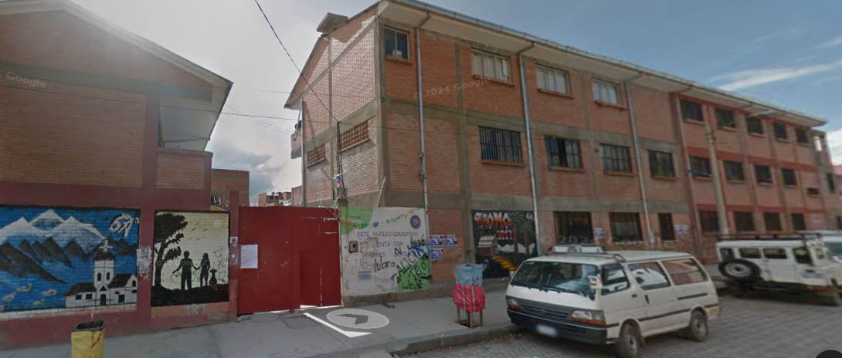
Figura 1 Infraestructura de unidad educativa
Nota. La imagen muestra la arquitectura del edificio como los elementos culturales y funcionales presentes en el entorno del Colegio “Eduardo Avaroa”.

Figura 2 Infraestructura de unidad educativa
Nota. La imagen muestra la arquitectura del edificio como los elementos culturales y funcionales presentes en el entorno del Colegio “Eduardo Avaroa”.

2.1.2.Estructura Orgánica
La estructura organizativa de la Unidad Educativa “Eduardo Avaroa” está conformada por las siguientes instancias clave:
- Dirección General: responsable de la dirección estratégica, planificación institucional y toma de decisiones.
- Consejo Educativo Social Comunitario (CESC): órgano consultivo y participativo que involucra a representantes de la comunidad escolar en la toma de decisiones institucionales.
- Asociación de Padres de Familia (APF): grupo activo que colabora en actividades académicas, culturales y sociales de la institución.
- Personal Docente y Administrativo: equipo multidisciplinario encargado de ejecutar las funciones académicas, administrativas y de soporte en beneficio del desarrollo institucional.
Esta organización permite una gestión coordinada y transparente, facilitando el cumplimiento de los objetivos educativos y el fortalecimiento institucional.

2.2. Organigrama Institucional
A continuación, se presenta una descripción general del organigrama funcional de la institución, adaptable a cualquier centro educativo como el Colegio Unidad Educativa “Eduardo Avaroa”.

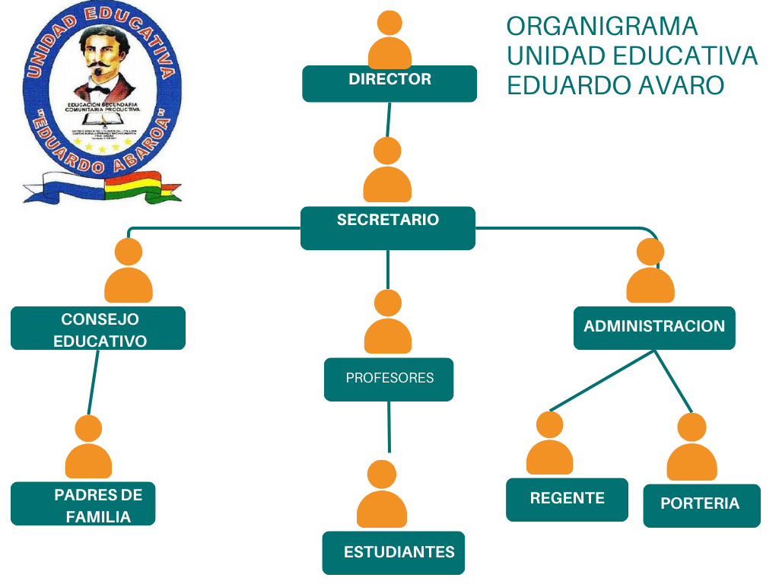
Figura 3 Organigrama
Nota. El organigrama representa la estructura organizacional de la Unidad Educativa “Eduardo Avaroa”, mostrando los roles y jerarquía.

2.3 Servicios Ofrecidos
La Unidad Educativa “Eduardo Avaroa” brinda una serie de servicios educativos diseñados para responder a las necesidades académicas y sociales de su comunidad estudiantil. Los principales servicios son:
- Educación Integral: ofrece formación en los niveles de Educación Inicial, Primaria y Secundaria, con enfoque socio comunitario productivo.
- Fortalecimiento Pedagógico: programas de actualización docente y capacitación en nuevas metodologías didácticas.
- Incorporación de Tecnologías Digitales: uso de herramientas TIC (Tecnologías de Información y Comunicación) en el aula, fomentando el aprendizaje virtual y la alfabetización digital.
- Plataformas Virtuales Educativas: acceso a contenidos académicos, envío de tareas, seguimiento del rendimiento y comunicación entre docentes, alumnos y familias.
- Sistema de Seguimiento Académico Fortalecido: acceso personalizado según roles (docentes, estudiantes, padres), monitoreo del rendimiento académico, asistencia y participación, generación automática de reportes y notificaciones electrónicas, implementación de seguridad básica en el acceso y manejo de datos, y, por último, capacitación técnica para el uso adecuado del sistema y soporte continuo.
Como parte de su proceso de modernización institucional, la Unidad Educativa también busca fortalecer el área psicopedagógica mediante herramientas digitales que apoyen la detección temprana de patrones de rendimiento y posibles riesgos de aprendizaje. La incorporación de módulos de análisis automatizado permitirá generar reportes psicopedagógicos basados en datos objetivos, constituyéndose en un recurso de apoyo para orientadores y docentes en la toma de decisiones pedagógicas.

2.4 Visión
La Unidad Educativa “Eduardo Avaroa” aspira a posicionarse como una institución líder en la formación integral de estudiantes críticos, reflexivos y comprometidos con el desarrollo sostenible de su comunidad y del país.
Su visión es consolidarse como un referente de educación inclusiva y de calidad, aprovechando de manera innovadora las oportunidades que ofrecen las tecnologías para enfrentar los desafíos del siglo XXI.

2.5 Misión
Brindar una educación integral y de calidad, fundamentada en el enfoque socio comunitario productivo, que promueva en los estudiantes el desarrollo de competencias cognitivas, sociales, emocionales y tecnológicas. Formar ciudadanos críticos, responsables, con identidad cultural y conciencia ambiental, capaces de desenvolverse éticamente en una sociedad dinámica y en constante transformación.

2.6 Valores Institucionales
La Unidad Educativa “Eduardo Avaroa” se sustenta en una serie de valores que guían su accionar educativo y comunitario.
Entre los más importantes se destacan:
- Responsabilidad: cumplimiento consciente de deberes académicos, laborales y sociales por parte de todos los miembros de la comunidad educativa.
- Solidaridad: fomento de la empatía, cooperación y trabajo conjunto en el entorno educativo y comunitario.
- Respeto: valoración de la diversidad, la dignidad humana y las normas de convivencia.
- Honestidad: conducta basada en la verdad, transparencia y coherencia en todas las acciones institucionales y personales.
- Disciplina: desarrollo de hábitos de puntualidad, constancia, organización y autonomía, clave para el éxito académico y personal de los estudiantes.

CAPÍTULO III

MARCO TEÓRICO

3.1 Enfoques y Fundamentos Teóricos Relacionados al Proyecto
El presente proyecto se fundamenta en conceptos teóricos claves relacionados con el uso de las Tecnologías de la Información y la Comunicación (TIC), la seguridad informática aplicada al entorno educativo, y metodologías ágiles de desarrollo de software.
Estos enfoques son esenciales para el diseño e implementación de un sistema de seguimiento académico robusto, enfocado en la protección de datos y la mejora de los procesos institucionales de la Unidad Educativa “Eduardo Avaroa”. La intersección entre educación y tecnología exige soluciones técnicas que garanticen tanto la funcionalidad como la seguridad de la información sensible.
En este sentido, se adopta una perspectiva integradora que considera no solo las herramientas tecnológicas empleadas, sino también los principios de ciberseguridad y las buenas prácticas de desarrollo.
La estructura conceptual de este proyecto proporciona una base para tomar decisiones fundamentadas a lo largo de cada fase del desarrollo del sistema, permitiendo su escalabilidad, mantenimiento y cumplimiento con estándares legales y educativos vigentes. De esta forma, se contribuye tanto a la modernización institucional como a la consolidación de una cultura digital segura.

3.1.1 Tecnologías de Información y Comunicación (TIC) en la Educación
Las Tecnologías de la Información y la Comunicación (TIC) han transformado profundamente la forma en la que se enseña y se aprende. Según la UNESCO y diversas investigaciones, su integración mejora la calidad educativa, facilita el acceso a recursos digitales, y automatiza tareas administrativas, liberando tiempo para la docencia efectiva (Telefónica, 2023).
En este proyecto, las TIC constituyen el eje que permite digitalizar el seguimiento académico, integrar herramientas de comunicación entre estudiantes, docentes y padres, y ofrecer accesibilidad desde cualquier dispositivo, en concordancia con las tendencias actuales de educación moderna y participativa.
La herramienta busca convertirse en un canal confiable para la interacción entre estudiantes, docentes y administrativos, permitiendo no solo la consulta de calificaciones y reportes, sino también la reducción de errores administrativos, el fortalecimiento del proceso educativo y el fomento de una educación digital más segura y moderna.

3.1.2 Seguridad Informática y Protección de Datos
La protección de datos personales y académicos representa un componente crítico dentro de cualquier sistema informático en el ámbito educativo. La Unidad Educativa “Eduardo Avaroa”, como muchas otras instituciones, enfrenta riesgos asociados al acceso no autorizado, la suplantación de identidad y la exposición de información sensible.
La seguridad informática busca garantizar la confidencialidad, integridad y disponibilidad de la información. Se apoya en mecanismos como el control de acceso, cifrado y auditoría para evitar accesos no autorizados y proteger datos sensibles (Wikipedia, 2023). En el sistema propuesto, la información académica y personal se resguarda con estándares de seguridad digital, reforzando la confianza de la comunidad educativa.
Además, se contemplan políticas de protección de datos conforme a las normativas vigentes, aplicando principios como el consentimiento informado, la minimización de datos y la trazabilidad (Wikipedia, 2023).
El marco legal boliviano vigente influye directamente en la implementación del sistema, tanto en aspectos educativos como de seguridad de la información. En el ámbito educativo, la Ley N° 070 “Avelino Siñani - Elizardo Pérez” de 2010 (Ley de Educación) establece la obligación de incorporar la ciencia y la tecnología en la formación, promoviendo una educación científica y técnica acorde a los avances contemporáneos. En su texto, la Ley 070 plantea “desarrollar una formación científica, técnica, tecnológica y productiva, (…) fomentando la investigación vinculada a la cosmovisión y en complementariedad con los avances de la ciencia y la tecnología” (Mollo-Torrico, Crespo Albares, & Lázaro Cari, 2023). Esto se traduce en que las unidades educativas deben modernizar sus procesos e incluir herramientas digitales, garantizando al mismo tiempo que dicha incorporación tecnológica respete los valores culturales y sirva al desarrollo integral de los estudiantes.
El sistema de seguimiento académico propuesto se alinea con este mandato legal al introducir una plataforma tecnológica para mejorar la gestión educativa, incrementar la calidad y equidad en el seguimiento de los alumnos, y fomentar una cultura digital dentro de la institución. Asimismo, al manejar datos de menores de edad, el proyecto toma en cuenta las disposiciones legales relativas a la protección de niños, niñas y adolescentes, asegurándose de resguardar su derecho a la privacidad y a la seguridad en entornos virtuales. Esta visión integral permite que el sistema no solo cumpla con requerimientos técnicos, sino también con exigencias legales y éticas respecto a la protección de la información.

3.1.3 Metodología Ágil Scrum para Desarrollo Iterativo
Scrum es una metodología ágil de desarrollo de software que se caracteriza por su enfoque iterativo e incremental. En Scrum, el trabajo se organiza en ciclos cortos llamados sprints (típicamente de 1 a 4 semanas), al final de los cuales el equipo entrega un incremento funcional del producto. Esto permite adaptar el proyecto de forma flexible: el equipo aborda problemas complejos de manera iterativa, entregando pequeñas partes del trabajo y ajustándose continuamente a los cambios para lograr un producto de calidad (Universidad Europea, 2023).
Scrum define roles específicos (Principalmente el Product Owner, el Scrum Master y el Equipo de Desarrollo) y eventos regulares (reuniones de planificación, reuniones diarias, revisiones y retrospectivas en cada sprint). También se apoya en artefactos como el Product Backlog (lista priorizada de tareas o requisitos) y el Sprint Backlog (tareas a ejecutar en el sprint en curso).
Los principios de Scrum incluyen la transparencia, la inspección y la adaptación: el progreso es visible para todos, se evalúa frecuentemente el resultado de cada sprint, y el plan se ajusta según la retroalimentación obtenida. Gracias a su énfasis en la colaboración, la autoorganización del equipo y la entrega temprana de valor, Scrum se ha vuelto una de las metodologías ágiles más populares en proyectos de software moderno (Universidad Europea, 2023). En el presente proyecto, se implementó Scrum para desarrollar el sistema por etapas funcionales, integrando desde fases tempranas elementos clave como la seguridad en la autenticación y el cifrado.
Cada sprint incluyó actividades específicas como planificación, desarrollo, revisión y retrospectiva, lo que permitió detectar errores a tiempo y mejorar progresivamente la calidad del sistema. Gracias a SCRUM, se logró integrar medidas de seguridad desde las primeras etapas del desarrollo, y responder de forma ágil a las observaciones de docentes, estudiantes y administrativos que participaron en las pruebas.
Así, el uso de esta metodología no solo mejoró la organización del proyecto, sino que también incrementó su valor práctico y su impacto dentro de la institución.

3.1.4. Inteligencia artificial aplicada a la psicopedagogía
La aplicación de inteligencia artificial (IA) al ámbito psicopedagógico se centra en transformar los datos educativos (notas, asistencia, interacción en aulas virtuales y registros de tutoría) en indicadores descriptivos y predicciones accionables que apoyan la intervención temprana y el acompañamiento personalizado. Las revisiones recientes sobre learning analytics y educational data mining destacan que los modelos de aprendizaje automático (p. ej., árboles de decisión, SVM, redes neuronales, gradiente reforzado) superan con frecuencia a los enfoques estadísticos tradicionales para detectar estudiantes en riesgo y anticipar bajo rendimiento, siempre que se diseñen con enfoque centrado en el usuario y con transparencia (Almalawi, Soh, Li,, & Samra, 2024; Alfredo, et al., 2024).
En modelado predictivo, la evidencia empírica más reciente muestra que los mejores desempeños se logran al combinar múltiples fuentes de datos (datos previos de ingreso, comportamientos en LMS y resultados de aprendizaje) y al incorporar aplicabilidad para que docentes y orientadores interpreten los motivos de una alerta (Hoq et al., 2023; Goren et al., 2024). Estos trabajos reportan mejoras en la detección temprana del riesgo de deserción y del “estancamiento” académico cuando se emplean modelos como XGBoost o redes neuronales junto con técnicas explicativas (p. ej., SHAP) y paneles de apoyo a decisiones (Hoq, Brusilovsky, & Akram, 2023; Goren, Cohen, & Rubinstein, 2024).
Desde la perspectiva psicopedagógica, la IA aporta valor cuando sus salidas se integran como reportes estadísticos y narrativas interpretables que orienten decisiones: distribución de calificaciones (descriptivo), tendencias por asignatura/periodo (series), identificación de clústeres de desempeño (no supervisado) y alertas predictivas de riesgo académico (supervisado). La literatura sobre learning analytics centrada en el ser humano subraya que los tableros deben co-diseñarse con docentes y orientadores, priorizando usabilidad, carga cognitiva baja y acciones sugeridas (intervenciones) para que la analítica se traduzca en cambios pedagógicos reales (Alfredo, et al., 2024; Buckingham Shum & Ferguson, 2024)
En términos de impacto institucional y de toma de decisiones, los revisores coinciden en que la IA educativa es más efectiva cuando se alinea con protocolos de tutoría y bienestar estudiantil, y cuando incorpora salvaguardas de privacidad y equidad. Informes recientes para responsables de política educativa recuerdan que, en el caso de menores de edad, la analítica debe cumplir con marcos de protección de datos, transparencia algorítmica y minimización de datos (U.S. Department of Education, 2023). En consecuencia, los reportes psicopedagógicos automatizados deben acompañarse de controles de acceso, anonimización cuando sea pertinente y documentación de los modelos (supuestos, variables, límites) para sostener decisiones responsables (U.S. Department of Education, 2023).
En síntesis, este marco teórico posiciona la IA psicopedagógica como un componente transversal que combina: (i) analítica descriptiva para visibilizar patrones; (ii) modelos predictivos explicables para anticipar riesgo; y (iii) tableros centrados en el usuario que convierten datos en acciones de acompañamiento. Este enfoque respalda la innovación del proyecto al proponer reportes psicopedagógicos automatizados que, sin reemplazar el juicio profesional, potencian la detección y el apoyo temprano con base en evidencia (Almalawi, Soh, Li,, & Samra, 2024; Alfredo, et al., 2024; Goren, Cohen, & Rubinstein, 2024).

3.2 Herramientas de Calidad y Desarrollo Web Utilizadas

3.2.1 PHP – Lenguaje de Programación Backend
PHP es un lenguaje de programación ampliamente utilizado en desarrollo web, valorado por su sintaxis sencilla, eficiencia y su integración directa con bases de datos (kinsta, 2025). PHP se destaca por su facilidad de integración con bases de datos, su sintaxis relativamente sencilla y una gran comunidad de desarrolladores que aporta multitud de recursos y bibliotecas. Este lenguaje fue diseñado específicamente para la web, lo que significa que simplifica tareas comunes como manejar formularios HTML, gestionar sesiones de usuario o generar contenido dinámico (Aquino, 2025).
Por su madurez (lanzado en 1995) y evolución constante, PHP hoy soporta programación orientada a objetos, alta eficiencia en servidores modernos y buenas prácticas de seguridad (por ejemplo, funciones para proteger las entradas y prevenir inyecciones SQL). Muchos sistemas de gestión de contenidos (CMS) populares – como WordPress, Drupal o Joomla – están construidos en PHP, lo que demuestra su fiabilidad y robustez en aplicaciones a gran escala (SERBice, 2024).
En el sistema de seguimiento académico, PHP se encarga de procesar solicitudes, validar entradas, gestionar sesiones y generar contenidos dinámicos como reportes y gráficos, brindando estabilidad y escalabilidad. Su estructura permitió implementar un sistema de autenticación robusto, aplicando técnicas como hashing de contraseñas y verificación de credenciales para proteger las cuentas de los usuarios.
Además, se utilizaron prácticas de programación segura para prevenir ataques comunes como inyecciones SQL o manipulación de sesiones. PHP también permitió implementar módulos específicos para distintos tipos de usuarios (docentes, estudiantes, directores), asegurando que cada uno tuviera acceso únicamente a las funciones y datos correspondientes. Esta segmentación por roles mejora la experiencia de uso y refuerza el control sobre los recursos del sistema.

3.2.2 phpMyAdmin – Gestión de Base de Datos MySQL
PhpMyAdmin es una herramienta que permite administrar bases de datos MySQL desde una interfaz gráfica amigable (Ollarves, 2023). MySQL, por su parte, es el sistema gestor más utilizado a nivel mundial, destacando por su rendimiento y confiabilidad (Ollarves, 2023). MySQL organiza los datos en una estructura de tablas relacionadas mediante SQL (Structured Query Language), permitiendo realizar consultas flexibles y garantizar la consistencia de la información.
Sus ventajas incluyen la escalabilidad (puede manejar desde pequeños proyectos hasta grandes volúmenes de datos), la compatibilidad con múltiples plataformas y su amplia comunidad de soporte. MySQL suele integrarse con gran facilidad en entornos de desarrollo web, especialmente junto a PHP – combinación tradicionalmente conocida como parte del stack “LAMP” (Linux, Apache, MySQL, PHP). Además, herramientas gráficas como phpMyAdmin facilitan la administración de MySQL, permitiendo a desarrolladores y administradores gestionar bases de datos mediante una interfaz web intuitiva (García de Zúñiga, 2025).
La base de datos del sistema fue diseñada siguiendo principios de normalización, estructurando eficientemente tablas de usuarios, estudiantes, notas, asistencia y más. Esto permitió estructurar un modelo relacional eficiente, normalizado y con relaciones claramente definidas entre las entidades (usuarios, calificaciones, reportes, etc.). phpMyAdmin facilitó la creación, prueba y mantenimiento de las tablas, lo que permitió detectar y corregir errores rápidamente durante el desarrollo.
Además de su uso en el diseño inicial, phpMyAdmin fue útil para realizar respaldos de seguridad, gestionar los permisos de acceso a la base de datos y realizar consultas de verificación durante la etapa de pruebas. Esta herramienta aportó una capa de control visual que complementó la programación en PHP, fortaleciendo la integridad y consistencia de los datos almacenados. Su uso también permitió una administración más accesible para otros colaboradores que pudieran continuar el proyecto a futuro.

3.2.3 HTML5 – Estructura Semántica del Sistema
HTML5 fue la base para construir la interfaz del sistema, permitiendo organizar de manera clara y semántica cada elemento visual. Se emplearon etiquetas como <header>, <main>, <section> y <footer>, lo cual contribuyó a mejorar la accesibilidad y la experiencia del usuario. Esta estructura también facilita la indexación en buscadores y permite que lectores de pantalla interpreten correctamente el contenido, beneficiando así a usuarios con necesidades especiales.
Asimismo, HTML5 garantiza una alta compatibilidad con distintos navegadores y dispositivos, lo que es esencial en contextos educativos donde se utilizan diversos equipos tecnológicos (B, 2025). La estructuración lógica del contenido favoreció el desarrollo ordenado del frontend y facilitó la posterior aplicación de estilos con CSS, logrando una interfaz clara, intuitiva y funcional para los distintos tipos de usuarios.

3.2.4 CSS3 – Hojas de Estilo para Diseño Visual
Se empleó para definir la apariencia visual del sistema, buscando equilibrio entre estética, accesibilidad y funcionalidad. Se definieron estilos coherentes para todos los componentes del sistema, como botones, formularios y menús, aplicando una paleta de colores institucional y seleccionando tipografías legibles. También se implementaron media queries para asegurar un diseño responsivo que se adapte a pantallas de diferentes tamaños, incluyendo computadoras, tablets y smartphones.
Para facilitar el mantenimiento del código y asegurar la coherencia visual, se utilizó la metodología BEM (Block Element Modifier) y se integraron frameworks como Bootstrap. Esto permitió reducir tiempos de desarrollo y aplicar componentes prediseñados que mejoran la navegación y usabilidad del sistema (Marketing Econnect, 2025). CSS3 aportó así una capa visual sólida que refuerza la identidad institucional y mejora la experiencia general de los usuarios.

3.2.5 Visual Studio Code
Visual Studio Code fue el editor de código elegido por su ligereza, su compatibilidad con múltiples lenguajes y la disponibilidad de extensiones útiles para el desarrollo web. Este entorno permitió organizar el proyecto de forma modular, resaltar sintaxis, detectar errores en tiempo real y conectar con herramientas externas como Git y MySQL. Su versatilidad facilitó el flujo de trabajo y contribuyó a mantener una estructura de código limpia y eficiente (Cimas Cuadrado, 2024).
Entre las extensiones empleadas destacan Live Server para visualizar los cambios al instante, Prettier para formatear automáticamente el código, y PHP Intelephense para mejorar la escritura en PHP. Además, la integración con GitHub permitió llevar un control preciso de versiones, retroceder a estados estables y compartir el proyecto con otros desarrolladores (Arunodi, 2025). VSCode fue, por tanto, una herramienta central en el desarrollo técnico del sistema.

3.3. Pruebas Unitarias y de Penetración
Las pruebas de penetración (también conocidas como pentests) son evaluaciones de seguridad en las cuales especialistas autorizados simulan ataques reales contra un sistema informático para identificar vulnerabilidades explotables. A diferencia de un simple análisis automatizado de vulnerabilidades, en una prueba de penetración los expertos intentan activamente explotar las debilidades encontradas, imitando el comportamiento de hackers maliciosos dentro de un entorno controlado (Poswal, et al., 2022).
En el desarrollo del sistema de seguimiento académico, se planificaron pruebas de penetración periódicas en distintas fases del proyecto para asegurar su fortaleza. Durante la etapa de pruebas, tras implementar los módulos críticos (como la autenticación de usuarios y la gestión de notas), se realizó un pentest interno: un experto en seguridad simuló ataques comunes a aplicaciones web, intentando por ejemplo romper la autenticación mediante fuerza bruta, inyectar código malicioso en formularios, o acceder sin permiso a registros de otros estudiantes.
Estos tests revelaron algunas configuraciones débiles que fueron corregidas inmediatamente (por ejemplo, ajustes en la política de cookies de sesión para prevenir hijacking y mejoras en validaciones de entrada de datos para bloquear XSS e inyecciones SQL). Adicionalmente, antes del despliegue final, se llevó a cabo una prueba de penetración externa: simulando a un atacante desde fuera de la institución, para evaluar la seguridad perimetral del servidor donde se alojará la plataforma y la robustez del cifrado de las comunicaciones.
Los hallazgos de este pentest final ayudaron a optimizar las reglas del firewall y a deshabilitar servicios innecesarios en el servidor, disminuyendo la superficie de ataque. Gracias a estas pruebas de penetración, el sistema se lanzó con un alto grado de confianza en su seguridad: muchas de las posibles vulnerabilidades fueron identificadas y corregidas anticipadamente.
Esta práctica proactiva de “hackeo ético” asegura que la plataforma resistirá mejor los intentos de intrusión del mundo real, protegiendo la información académica y personal de la Unidad Educativa frente a las crecientes amenazas cibernéticas.

3.4 Definición de Conceptos Clave
A continuación, en la tabla 6, se definen los principales conceptos utilizados en el desarrollo del sistema:
Tabla 1 Conceptos para el desarrollo del sistema
Término | Definición
Backend | Parte del sistema que procesa datos y realiza operaciones del lado del servidor.
Frontend | Interfaz visible del sistema con la cual interactúa el usuario final.
Base de Datos | Conjunto estructurado de datos relacionados que se almacenan y gestionan para su uso posterior.
Hashing de Contraseñas | Proceso criptográfico que convierte una contraseña en una cadena irreversible garantizando su protección.
Declaraciones Preparadas | Mecanismo que previene la inyección SQL al separar las consultas de los datos introducidos por el usuario.
Responsive Design | Enfoque de diseño web que permite que una página se adapte automáticamente al tamaño del dispositivo del usuario.
Control de Versiones | Práctica que permite rastrear y gestionar los cambios realizados en el código fuente del sistema.
Seguridad Informática | Disciplina que busca proteger los sistemas digitales contra amenazas internas y externas.
Autenticación Segura | Proceso que garantiza que solo los usuarios autorizados puedan acceder al sistema.
Cifrado de Datos | Transformación de información legible en texto ilegible para protegerla de accesos no autorizados.
Analítica educativa (Learning Analytics) | Proceso sistemático de medición, recolección, análisis e interpretación de datos sobre el aprendizaje y los contextos educativos con el objetivo de generar información útil para optimizar la enseñanza, mejorar los resultados de aprendizaje y orientar intervenciones pedagógicas
Minería de datos académicos (Educational Data Mining, EDM) | Disciplina emergente que desarrolla y aplica métodos (estadísticos, de aprendizaje automático y otras técnicas cuantitativas) para explorar grandes conjuntos de datos generados en entornos educativos, con el propósito de descubrir patrones, relaciones o previsiones que apoyen la toma de decisiones pedagógicas basadas en evidencia
IA educativa (Artificial Intelligence in Education, AIED) | Rama de la inteligencia artificial centrada en la creación de sistemas, algoritmos y herramientas que simulan funciones cognitivas humanas (como reconocimiento de patrones, personalización del aprendizaje y predicción) aplicadas al contexto educativo, para mejorar la experiencia de aprendizaje, adaptar contenidos al perfil del estudiante y apoyar al docente en su labor pedagógica.
Psicopedagogía digital | Enfoque interdisciplinar que integra psicopedagogía y tecnologías digitales para diseñar, aplicar y evaluar herramientas (software educativo, plataformas adaptativas, reportes automatizados) que apoyan la detección, intervención y seguimiento de dificultades de aprendizaje, atendiendo tanto aspectos cognitivos como socioemocionales mediante datos cuantitativos y cualitativos recogidos digitalmente.
Nota: Realizado por el Autor

CAPÍTULO IV

MARCO METODOLÓGICO

4.1 Delimitación Temporal y Espacial
Este proyecto se encuentra en una fase activa de desarrollo, organizada en diferentes etapas que permiten avanzar de forma ordenada y controlada. Al ser una sola persona quien lleva adelante el diseño y la programación, se ha estructurado el trabajo en bloques que permiten el enfoque direccionado a una tarea a la vez.
Estas etapas incluyen la recopilación de información, el diseño de la base de datos, la creación de interfaces, el desarrollo de la lógica del sistema, las pruebas funcionales y, finalmente, la implementación. Cada una de estas fases tiene objetivos claros y definidos, lo cual ha permitido administrar mejor el tiempo, reducir errores y asegurar una evolución coherente del sistema.
En cuanto al espacio donde se desarrollará e implementará este proyecto, se ha seleccionado la Unidad Educativa “Eduardo Avaroa”, ubicada en la ciudad de El Alto. Esta institución representa un entorno real donde el sistema puede generar un impacto significativo, en especial considerando que actualmente no cuenta con una plataforma formal de seguimiento académico ni con mecanismos sólidos de seguridad para el manejo de información.
El principal objetivo es que el sistema se pruebe primero de forma parcial en el turno de la tarde, lo que permitirá observar cómo se adapta a las dinámicas cotidianas del colegio, recibir retroalimentación directa y ajustar los elementos necesarios antes de extender su uso a toda la unidad educativa. El cronograma de actividades detallado que estructuró las fases del proyecto se encuentra en el Anexo D. Este cronograma sirvió de guía para la planificación, asignación de tareas y control de tiempos durante el desarrollo del sistema.

4.2 Materiales
Al tratarse de un proyecto universitario individual, se han seleccionado las herramientas y materiales accesibles que, permitan el trabajo autónomo, eficiente y seguro.
Cada herramienta cumple un rol específico dentro del proceso de desarrollo y está enfocada en facilitar tanto la construcción del sistema como su futura implementación.
- Equipamiento técnico
Se utilizó una computadora personal que cumple con los requisitos mínimos para programar, diseñar interfaces y simular un entorno de servidor. Esta máquina permite ejecutar pruebas, almacenar copias de seguridad y mantener actualizado el proyecto. Además, se tiene acceso a internet, lo cual ha sido indispensable para realizar investigaciones, consultar documentación técnica, acceder a foros de soporte y respaldar el avance del sistema en la nube. Para probar el sistema antes de que esté en línea, se empleó XAMPP, un servidor local que integra Apache, MySQL y PHP. Esta herramienta permite ejecutar el sistema como si estuviera en un servidor real, lo que facilita detectar errores, probar funciones nuevas y observar el comportamiento del sistema en un entorno controlado.
- Herramientas de desarrollo
El sistema está siendo desarrollado utilizando el lenguaje de programación PHP, por su compatibilidad con bases de datos MySQL y su capacidad de generar contenido dinámico de forma segura. La base de datos se gestiona mediante phpMyAdmin, que ofrece una interfaz gráfica para estructurar, consultar y administrar las tablas de forma intuitiva. Para el diseño de la interfaz web utilizo HTML5, CSS3 y JavaScript, los cuales permitieron construir páginas visualmente ordenadas, responsivas y funcionales. Para lograr una apariencia más profesional, se incorporó Bootstrap, un framework que proporciona componentes visuales reutilizables y diseño adaptable para diferentes dispositivos. Todo el código se realizó en Visual Studio Code, un editor que ofrece muchas herramientas útiles como resaltado de sintaxis, depuración, autocompletado y control de errores.
- Medidas de seguridad en desarrollo
Se está implementando distintas medidas para que el sistema sea seguro desde su núcleo. Entre ellas se encuentran el cifrado de datos sensibles mediante algoritmos de cifrado (como AES), el hashing de contraseñas para que nunca se almacenen en texto plano, el uso de consultas preparadas en PHP para prevenir inyecciones SQL, y la validación y sanitización de formularios para evitar entradas maliciosas.

4.2.1 Seguridad e Integridad de la Información
Durante todo el desarrollo del sistema, se priorizó el diseño seguro de la arquitectura y la protección de la integridad de los datos académicos y personales. La seguridad e integridad no se abordaron únicamente como aspectos técnicos, sino como principios fundamentales que sustentan la confianza y el funcionamiento del sistema dentro del entorno educativo.
Para asegurar la integridad de la información, se implementaron restricciones a nivel de base de datos, uso de claves primarias y foráneas, y mecanismos de validación en el frontend y backend. Esto evita la manipulación accidental o maliciosa de los datos, asegurando que la información almacenada se mantenga precisa, coherente y no duplicada.
En cuanto a la seguridad, se integraron prácticas como el cifrado de contraseñas (mediante password_hash()), uso de HTTPS para garantizar comunicaciones cifradas, y control de acceso por roles con validación estricta de sesiones. Además, se identificaron y mitigaron vulnerabilidades comunes mediante análisis preventivos y pruebas internas de penetración.
Este enfoque integral permitió al sistema cumplir con los principios de confidencialidad, integridad y disponibilidad (CIA), pilares de la seguridad informática, lo cual garantiza que los usuarios puedan confiar plenamente en la información que consultan, ingresan o gestionan dentro de la plataforma.

4.3 Metodología
Para el desarrollo del sistema de seguimiento académico con énfasis en seguridad de datos, se seleccionó la metodología ágil Scrum debido a su enfoque iterativo, colaborativo y orientado a la entrega continua de funcionalidades operativas. Esta metodología se adapta especialmente bien a proyectos tecnológicos que requieren flexibilidad ante cambios, retroalimentación constante de los usuarios y un trabajo organizado por fases claramente definidas. Su uso en este proyecto permitió avanzar de forma controlada, garantizando calidad en cada etapa y asegurando que los objetivos técnicos y de seguridad fueran alcanzados progresivamente.
SCRUM se basa en ciclos cortos de trabajo denominados sprints, cada uno con duración definida (en este caso, de dos a tres semanas) y con metas específicas que deben ser evaluadas al finalizar. Cada sprint incluyó:
- Reunión de planificación: se definieron las tareas a desarrollar durante ese ciclo, priorizándolas según su importancia técnica y de seguridad.
- Desarrollo diario (Daily Scrum): se realizaron reuniones breves para revisar avances, resolver dudas y mantener la motivación del equipo de desarrollo.
- Sprint Review: al término de cada ciclo, se mostraron los avances obtenidos al docente guía y posibles stakeholders internos, recibiendo retroalimentación inmediata.
- Sprint Retrospective: revisión del proceso seguido durante el sprint, identificando lo que funcionó bien, qué se puede mejorar y cómo ajustar el trabajo futuro.
De manera complementaria, el proyecto no se limita al desarrollo incremental del sistema bajo la metodología ágil, sino que también incorpora un componente de analítica descriptiva y técnicas básicas de aprendizaje automático supervisado. Estas técnicas permitirán procesar los datos académicos con el fin de identificar patrones de rendimiento, agrupar estudiantes con características comunes y generar predicciones sobre posibles riesgos de reprobación. La integración de estos enfoques metodológicos responde a la necesidad de fortalecer el área psicopedagógica con herramientas innovadoras que trascienden la simple gestión de información, aportando a la institución insumos valiosos para la toma de decisiones educativas basadas en evidencia.

Durante las primeras etapas del desarrollo, la integración con SCRUM permitió avanzar de forma más ágil y coherente, evitando tiempos muertos entre las fases y facilitando una transición natural hacia la implementación posterior.
En primer lugar, se configuró el entorno local de desarrollo, lo que incluyó la instalación de XAMPP como servidor web local, la creación de un repositorio en GitHub para el control de versiones y el respaldo del código, así como la definición del flujo de trabajo colaborativo y técnico que se seguiría durante todo el proyecto.
Paralelamente, se llevó a cabo un diagnóstico inicial de la situación actual de la Unidad Educativa “Eduardo Avaroa”, con el objetivo de comprender las necesidades reales del sistema a desarrollar. Para ello, se realizaron encuestas preliminares y entrevistas informales con docentes y administrativos, lo cual ayudó a identificar las principales problemáticas relacionadas con la gestión académica y el manejo de datos sensibles.
Con esta información, se pasó al análisis técnico del sistema, enfocado en comprender cómo estructurar el software para satisfacer dichas necesidades. Se elaboraron diagramas de casos de uso que representan las acciones que pueden realizar los distintos roles del sistema (estudiantes, docentes y administrativos), se diseñó el modelo entidad-relación (ER) de la base de datos para garantizar integridad referencial y normalización de datos, y se bosquejaron las interfaces iniciales (wireframes) del sistema con el fin de planificar su navegación y diseño general.
Además, durante este periodo se identificaron los principales riesgos de seguridad asociados a sistemas similares en el entorno educativo, lo cual influyó directamente en la toma de decisiones técnicas orientadas a proteger la privacidad y la integridad de los datos desde las primeras etapas del desarrollo.
Esta fase fue crucial para sentar las bases del proyecto, asegurando que cada componente del sistema estuviera bien pensado antes de comenzar con la programación real, y permitiendo un avance estructurado, seguro y centrado en las necesidades reales de los usuarios. Las ventajas de utilizar SCRUM son las siguientes:
- Flexibilidad ante cambios: durante el desarrollo surgieron nuevas necesidades relacionadas con la privacidad de datos, lo cual pudo gestionarse sin alterar todo el proyecto gracias a la naturaleza modular de SCRUM.
- Mejora continua: la retroalimentación tras cada sprint permitió que se refine constantemente el sistema, de esa manera se adaptó a las condiciones reales del entorno escolar.
- Transparencia y seguimiento constante: las revisiones semanales del avance facilitaron el control del cronograma y la gestión de riesgos.
- Trabajo centrado en el usuario final: la interacción directa con docentes y estudiantes durante las pruebas de aceptación aseguró que el sistema fuera útil, intuitivo y realmente aplicable en el contexto de la institución.
Los cinco valores esenciales del marco SCRUM son: compromiso, osadía, enfoque, respeto y transparencia. Estos principios se reflejaron durante el desarrollo del proyecto:
- Compromiso: con el cumplimiento de entregables y plazos acordados en cada sprint.
- Osadía: al abordar temas de ciberseguridad desde las primeras fases del desarrollo.
- Enfoque: en cada ciclo se trabajó en objetivos puntuales, evitando dispersión.
- Respeto: tanto hacia los usuarios del sistema como hacia el entorno institucional y sus limitaciones técnicas.
- Transparencia: se mantuvo constante comunicación con el docente guía, así como con los posibles futuros usuarios del sistema.

4.4. Planteamiento del Estudio

4.4.1 Tipo de Estudio (Investigación o Diseño)
Este proyecto corresponde a un estudio de tipo diseño e implementación tecnológica, con un enfoque práctico y orientado a resolver un problema real detectado en el contexto educativo. No se trata de una investigación puramente teórica, sino de un proyecto aplicado en el que se diseñó e implementó una solución funcional que resuelve la falta de protección de datos en el seguimiento académico de la Unidad Educativa “Eduardo Avaroa”.
Esta metodología permitió que se apliquen los siguientes conceptos:
- Programación Web: se implementaron interfaces responsivas utilizando tecnologías como HTML5, CSS3, JavaScript y PHP. Estas herramientas permitieron construir una plataforma funcional, amigable y accesible para los diferentes tipos de usuarios.
- Base de Datos: se diseñó y gestionó una base de datos relacional en MySQL, aplicando principios de normalización, integridad referencial y relaciones entre entidades clave como usuarios, cursos, calificaciones y asistencia.
- Seguridad Informática: se incorporaron mecanismos de protección de datos como el cifrado AES-256, el hashing de contraseñas y la autenticación multifactor (MFA). Además, se realizaron pruebas de penetración para identificar y mitigar vulnerabilidades.
- Gestión de Proyectos: se aplicó la metodología ágil Scrum, organizando el trabajo en sprints y priorizando funcionalidades clave mediante un Product Backlog. Esto permitió avanzar de manera iterativa, con revisiones constantes y mejora continua.
Además, este estudio se caracteriza por integrar un componente aplicado y experimental en el campo de la inteligencia artificial educativa. No se limita únicamente a la construcción de un sistema informático, sino que incorpora un prototipo de análisis psicopedagógico automatizado que permite validar, en un contexto real, la pertinencia de la analítica descriptiva y predictiva como apoyo a la labor docente y psicopedagógica.

4.4.2 Población y Muestra (si corresponde)
La población objetivo incluye a tres grupos principales de usuarios:
- Estudiantes de nivel secundario: son uno de los grupos más grandes de usuarios del sistema. Su interacción principal será consultar sus calificaciones, asistencia y reportes generales.
- Docentes: usarán el sistema para registrar calificaciones, monitorear el rendimiento académico de sus alumnos y generar reportes.
- Administrativos: se encargarán de la gestión general del sistema, como creación de usuarios, supervisión de roles y mantenimiento básico del sistema.
Para validar el sistema y recoger retroalimentación temprana, se seleccionó una muestra pequeña compuesta por:
- 10 docentes
- 20 estudiantes
- 2 administrativos
Esta muestra fue suficiente para obtener una visión clara sobre la usabilidad, aceptación y utilidad del sistema por parte de los distintos tipos de usuario.

4.4.3. Técnicas de Recolección de Datos
Antes de comenzar a desarrollar el sistema, se realizó una etapa inicial de diagnóstico y levantamiento de información. Las técnicas empleadas fueron:
- Encuestas básicas a docentes y estudiantes: con preguntas sobre percepción de seguridad actual, dificultades técnicas y expectativas frente al nuevo sistema.
- Entrevistas informales a coordinadores académicos y técnicos: así se logró comprender mejor los desafíos reales del uso de plataformas digitales en la institución.
- Observación directa del uso actual de herramientas digitales: para identificar problemas reales de interfaz, navegación y seguridad.
- Revisión documental de manuales institucionales y proyectos afines: con el objetivo de comprender y usar buenas prácticas para evitar errores comunes en proyectos similares.
Estas técnicas permitieron obtener información valiosa para definir los requerimientos del sistema y priorizar funcionalidades clave.

4.4.4. Procesamiento y Análisis de Datos
Una vez recolectados los datos mediante encuestas, entrevistas y observación, se procedió al análisis manual de las respuestas obtenidas. Este análisis consistió en:
- Codificación de respuestas cualitativas: se clasificaron comentarios según temas recurrentes como “falta de seguridad”, “dificultad de uso” o “necesidad de reportes automatizados”.
- Tabulación de respuestas cuantitativas: se analizaron porcentajes de usuarios que consideran que el sistema actual no es seguro o fácil de usar.
- Métricas: Junto con las técnicas de tabulación manual y observación directa, se aplicarán métricas estadísticas (promedios, medianas, desviaciones estándar, distribuciones) y se desarrollará un prototipo de inteligencia artificial que genere reportes psicopedagógicos automatizados, para elaborar gráficos de tendencias, identificar grupos de estudiantes con patrones de bajo rendimiento y activar alertas predictivas para casos de riesgo de deserción o rezago académico.
- Identificación de patrones y áreas de mejora: se priorizaron las funcionalidades que deberían estar en la primera versión del sistema y cuáles podían agregarse posteriormente.
Este análisis fue crucial para visualizar correctamente las necesidades del colegio, lo cual permitió alinear el sistema a las demandas reales de los usuarios.

4.4.5. Resultados y análisis de la encuesta aplicada
En la etapa de diagnóstico inicial, se aplicó una encuesta estructurada a personal directivo, técnico y docente de la Unidad Educativa “Eduardo Avaroa”, con el objetivo de identificar las condiciones actuales respecto a infraestructura digital, seguridad informática y disposición al cambio tecnológico.
Los resultados reflejan que más del 60% de los encuestados calificaron como “regular” o “deficiente” la infraestructura tecnológica del centro educativo, y más del 75% coincidieron en que actualmente no existe un sistema funcional para el seguimiento académico digital.
Además, se identificó una alta disposición hacia la adopción de nuevas herramientas digitales (el 90% considera que mejorarán los procesos académicos), pero también se evidenció una falta de protocolos claros de seguridad (solo un pequeño porcentaje afirmó conocer políticas institucionales al respecto). Estos resultados respaldan la pertinencia de implementar un sistema seguro y funcional, y sirvieron como base para establecer prioridades técnicas durante el desarrollo del software (ver Anexo A).

4.5. Desarrollo del Proyecto - Ingeniería del proyecto

4.5.1 Fase de Especificación de Requerimientos
En esta etapa, se realizó una definición de lo que debe hacer el sistema para resolver el problema planteado. Los principales requerimientos fueron:
- Registro con verificación de correo electrónico y autenticación segura de dos factores (MFA) por roles: director, profesor, estudiante.
- Acceso a: calificaciones, asistencia y reportes académicos.
- Protección de datos sensibles: mediante cifrado y hashing seguro.
- Interfaz: intuitiva y accesible, incluso para usuarios con poco conocimiento técnico.
- Mensajería interna: entre docentes y padres de familia (opcional pero deseable).
- Capacitación básica: para el uso del sistema.
- Soporte técnico: mínimo durante la fase de prueba.
Con estos requerimientos, se logró estructurar el proyecto en fases claras, evitando confusiones y manteniendo siempre el enfoque en la solución real del problema.

4.5.2. Fase de Análisis y Diseño
Durante esta etapa, se planificaron los pasos para la construcción del sistema.
Algunas actividades clave fueron:
- Diagramas de casos de uso: se utilizaron para identificar qué acciones puede realizar cada rol dentro del sistema.
- Modelo entidad-relación (ER): fueron eficaces para diseñar correctamente la base de datos, estableciendo relaciones claras entre tablas, llaves foráneas e integridad referencial.
- Diseño de interfaces gráficas: se realizaron prototipos de pantallas preliminares del sistema, definiendo cómo sería la navegación, dónde irían los botones, qué datos mostrar y cómo se organizaría la información.
- Definición de módulos: se organizó el sistema en módulos funcionales como autenticación, panel de control, registro de calificaciones, reportes y seguridad.
También se contemplarán el diseño de un módulo psicopedagógico apoyado en inteligencia artificial, estructurado en dos niveles de análisis:
- Estadística descriptiva, que permitirá generar reportes de distribución de notas, asistencia y evolución del rendimiento.
- Modelos predictivos básicos, como regresión supervisada y técnicas de clustering, orientados a anticipar situaciones de riesgo académico y a identificar grupos de estudiantes que requieran atención prioritaria.
La incorporación de este módulo responde a la necesidad de fortalecer el sistema con un componente innovador que potencie el acompañamiento pedagógico mediante información clara y basada en evidencia.

4.5.3. Fase de Implementación
Actualmente, el proyecto se encuentra en la fase de implementación, aplicando un enfoque progresivo que responde a la metodología ágil Scrum. Se están desarrollando los distintos módulos del sistema de forma iterativa, priorizando la entrega funcional de componentes clave que puedan ser validados y ajustados con base en la retroalimentación de usuarios. Hasta la fecha, se han logrado los siguientes avances significativos:
- Sistema de registro e inicio de sesión seguro:
Se ha implementado un sistema de autenticación con validación de datos en el lado del servidor y cliente, utilizando password_hash() para almacenar contraseñas cifradas de forma segura, protegiendo así la información sensible de los usuarios.
- Panel de control básico para docentes:
Se desarrolló una interfaz inicial que permite a los docentes acceder a sus materias, consultar calificaciones de estudiantes y visualizar reportes básicos de rendimiento académico.
- Base de datos creada y conectada con MySQL:
Se diseñó una base de datos relacional con tablas normalizadas, relaciones correctamente establecidas entre entidades clave como usuarios, cursos, materias, notas y asistencia, y se configuró su integración completa con el sistema mediante conexión PHP–MySQL.
- Integración dinámica entre PHP y MySQL:
Se programaron funciones que permiten realizar operaciones de lectura y escritura en la base de datos de forma dinámica, respondiendo a las acciones del usuario dentro del sistema.
Las tareas planificadas para implementar en el futuro son las siguientes:
- Integrar cifrado AES-256 para proteger datos críticos almacenados, como información académica o registros sensibles.
- Aplicar pruebas unitarias para verificar el correcto funcionamiento de las funciones desarrolladas.
- Realizar pruebas con usuarios reales (docentes seleccionados) para validar la usabilidad y funcionalidad del sistema en un entorno práctico.
- Realizar ajustes finales con base en la retroalimentación recopilada, con el objetivo de mejorar tanto el rendimiento como la experiencia del usuario.

4.5.4 Procesos de Integración y Despliegue Continuo (CI/CD)
Durante la fase de implementación, se aplicaron prácticas de Integración Continua (CI) y Despliegue Continuo (CD) que facilitaron el desarrollo progresivo del sistema y aseguraron una mayor estabilidad del código. Estas prácticas permitieron automatizar tareas repetitivas, mantener el código limpio y minimizar errores antes del despliegue final.
Se utilizó GitHub como repositorio principal del proyecto, implementando control de versiones y ramas para cada nueva funcionalidad desarrollada. Esto permitió detectar conflictos a tiempo, revisar cambios con precisión y mantener versiones estables del sistema. Adicionalmente, cada commit significativo fue documentado, lo que favoreció el seguimiento del progreso y la trazabilidad técnica.
Estas acciones, aunque ejecutadas manualmente por las limitaciones del entorno académico, representan un avance significativo hacia una cultura de automatización, calidad y mejora continua en el desarrollo de software educativo.

4.5.5 Fase de Pruebas
Una vez terminada la implementación, se realizarán varias rondas de pruebas para garantizar que el sistema funcione correctamente y sin riesgos de seguridad. Las pruebas para ejecutar serán:
- Pruebas unitarias: validar que cada función del sistema haga lo que debe de forma aislada.
- Pruebas de integración: comprobar que todas las partes del sistema funcionen juntas sin conflictos.
- Pruebas de aceptación: mostrar el sistema a algunos docentes y estudiantes para recibir retroalimentación real sobre su uso, facilidad de navegación y percepción de seguridad.
- Pruebas de rendimiento: evaluar cómo responde el sistema bajo carga simulada, para asegurar su estabilidad.
Esta fase es crítica, ya que permite identificar errores, optimizar el rendimiento y garantizar que el sistema cumpla con los estándares de calidad y seguridad exigidos en el ámbito educativo.

4.5.6 Enfoque de Aseguramiento de la Calidad (QA)
Más allá de las pruebas funcionales y de interfaz ya realizadas, se incorporó un enfoque sistemático de Aseguramiento de la Calidad (QA), orientado a garantizar que el sistema cumpla con los requerimientos establecidos y mantenga estándares técnicos y de usabilidad adecuados.
El proceso de QA incluyó revisiones cruzadas del código, validaciones de coherencia en los flujos del sistema, y verificaciones manuales de cumplimiento de criterios de aceptación definidos en las historias de usuario. Asimismo, se utilizó una checklist de buenas prácticas en seguridad, accesibilidad y rendimiento para confirmar que cada módulo alcanzara un nivel mínimo de calidad antes de ser considerado como completado.
Una parte crucial del enfoque QA fue la retroalimentación directa de usuarios reales (docentes y administrativos), quienes evaluaron la funcionalidad desde una perspectiva práctica. Sus observaciones permitieron identificar aspectos no detectados en pruebas técnicas, como ambigüedad en mensajes, tiempos de carga elevados o dificultad para acceder desde dispositivos móviles.
Este enfoque colaborativo e iterativo de calidad asegura no solo la estabilidad técnica del sistema, sino también su utilidad real en el entorno educativo, contribuyendo a la sostenibilidad del proyecto a largo plazo.

4.5.6.1 Evaluación de la calidad del software conforme a la norma ISO/IEC 25010:2011
Para evaluar la calidad del sistema de seguimiento académico desarrollado, se adoptó como marco de referencia la norma internacional ISO/IEC 25010:2011, que define un modelo estandarizado de calidad del producto software. Esta norma establece ocho características principales que permiten valorar la calidad de un sistema de manera integral, considerando tanto aspectos funcionales como no funcionales.
De acuerdo con el modelo, la calidad del software se mide mediante las siguientes dimensiones:
- Funcionalidad: mide el grado en que el sistema cumple con los requisitos especificados. En el presente proyecto, esta característica se refleja en la correcta gestión de usuarios, calificaciones, asistencia y reportes académicos, validada mediante pruebas unitarias y de aceptación.
- Eficiencia de desempeño: evalúa el uso óptimo de los recursos. El sistema presenta tiempos de respuesta inferiores a 2 segundos en operaciones críticas, gracias a la estructura optimizada de base de datos y al uso de consultas preparadas.
- Compatibilidad: determina la capacidad del software para funcionar en diferentes entornos. Las pruebas mostraron compatibilidad plena con navegadores comunes (Chrome, Firefox y Edge) y dispositivos móviles mediante diseño responsivo.
- Usabilidad: se refiere a la facilidad de aprendizaje y uso del sistema. Se aplicaron criterios de interfaz limpia, mensajes claros y accesibilidad visual mediante CSS3 y Bootstrap, logrando una alta aceptación entre los usuarios piloto.
- Fiabilidad: mide la capacidad del sistema para mantener su desempeño bajo condiciones específicas. Las pruebas de estrés y penetración confirmaron estabilidad en la conexión con la base de datos y ausencia de fallos críticos.
- Seguridad: uno de los pilares del proyecto, garantiza la protección de datos sensibles mediante autenticación multifactor (MFA), cifrado AES-256 y hashing de contraseñas, en cumplimiento con buenas prácticas de ciberseguridad educativa.
- Mantenibilidad: evalúa la facilidad de modificar el sistema. Gracias a la estructura modular del código, el uso de control de versiones (GitHub) y documentación en línea, el sistema puede ser actualizado sin comprometer la estabilidad general.
- Portabilidad: analiza la capacidad del software para transferirse a otros entornos. Al estar desarrollado en PHP y MySQL, puede implementarse fácilmente en distintos servidores o instituciones educativas con mínimos ajustes.

La aplicación de esta norma permitió identificar puntos fuertes y áreas de mejora, garantizando que el sistema no solo cumpla sus objetivos funcionales, sino que mantenga estándares internacionales de calidad técnica y seguridad. En la Tabla 7 se resumen las características evaluadas y el grado de cumplimiento observado.
Tabla 2 Evaluación de la calidad del software según ISO/IEC 25010:2011
Característica | Descripción | Nivel de cumplimiento | Evidencia observada
Funcionalidad | Cumplimiento de requerimientos y exactitud de resultados | Alta | Pruebas unitarias y funcionales superadas
Eficiencia de desempeño | Uso adecuado de recursos y tiempos de respuesta | Alta | Carga media < 2 s por transacción
Compatibilidad | Capacidad para operar en distintos entornos y dispositivos | Alta | Pruebas en 3 navegadores y móviles
Usabilidad | Facilidad de aprendizaje, comprensión e interacción | Alta | Retroalimentación positiva de usuarios piloto
Fiabilidad | Estabilidad ante fallos y disponibilidad del sistema | Media-Alta | Sin caídas en pruebas de estrés locales
Seguridad | Protección de información y control de acceso | Muy alta | MFA, cifrado AES-256, hashing y roles
Mantenibilidad | Facilidad de actualización y documentación técnica | Alta | Código modular con control de versiones
Portabilidad | Adaptabilidad a diferentes plataformas | Alta | Despliegue exitoso en servidor local y externo
Nota: Realizado por el Autor con base en la norma ISO/IEC 25010:2011.

4.5.7 Estimación de Costos
La implementación de este proyecto implica una estructura de costos optimizada, priorizando la eficiencia económica sin comprometer la funcionalidad. El equipamiento necesario, como una computadora personal y conexión a internet, representa la única inversión potencial, oscilando entre Bs0 y Bs8.000, dependiendo de la infraestructura tecnológica ya existente en la institución.
Se ha priorizado el uso de software y herramientas de código abierto y licencias gratuitas, tales como Visual Studio Code, PHP, MySQL, Git y GitHub, eliminando costos asociados a licencias de software. De manera similar, la estrategia de hosting local mediante XAMPP asegura que la ejecución del sistema dentro del colegio no genere gastos adicionales.
Además, la seguridad en la comunicación se garantiza con la implementación de certificados SSL/TLS gratuitos a través de Let's Encrypt, evitando erogaciones por este concepto. Finalmente, la capacitación básica del personal docente y administrativo está contemplada como parte integral del proyecto, sin incurrir en costos extras.
En resumen, la metodología de desarrollo y despliegue del proyecto se ha diseñado para minimizar la inversión económica, aprovechando recursos disponibles y soluciones de bajo costo o gratuitas.
A continuación, se presenta en la tabla 7 detallada con la estimación de costos para cada uno de los componentes del proyecto.

Tabla 3 Estimación de costos
Concepto | Description | Costo Aproximado
Equipamiento | Computadora personal, conexión básica a internet | bs0 – bs8.000 (según disponibilidad)
Software y herramientas | Visual Studio Code, PHP, MySQL, Git, GitHub | Gratis
Hosting local | Uso de XAMPP para ejecutar el sistema en el colegio | Gratis
Certificados SSL/TLS | Necesarios para conexión segura HTTPS | Gratis (Let’s Encrypt)
Capacitación básica | Breve entrenamiento para docentes y administrativos | Incluido en el proyecto
Nota: Realizado por el Autor

Cálculo del EAF (COCOMO II)
Para estimar el esfuerzo con COCOMO II (Post-Architecture) se determina primero el Effort Adjustment Factor (EAF), que es el producto de 17 cost drivers agrupados en cinco categorías: producto, plataforma, personal y proyecto. Cada driver se califica según la realidad del proyecto y se traduce en un multiplicador. Un EAF > 1 incrementa el esfuerzo base; un EAF < 1 lo reduce.
Dado el contexto de este trabajo —proyecto académico con un único desarrollador, base de datos moderada, seguridad y documentación exigentes, herramientas maduras (VS Code, GitHub, phpMyAdmin) y despliegue local— se adoptaron las calificaciones que se muestran en la Tabla 4. Las justificaciones se alinean con el levantamiento de requisitos (secciones 4.5.1 y 4.5.2) y con los alcances/limitaciones del Capítulo I.
Tabla 4 Cost drivers COCOMO II y cálculo del EAF
Categoría | Driver (código) | Calificación | Multiplicador | Justificación breve
Producto | Fiabilidad requerida (RELY) | Alta | 1,10 | Manejo de datos académicos y personales: se exige baja tasa de fallos y protección consistente.
 | Tamaño de BD/Datos (DATA) | Nominal | 1,00 | Volumen moderado (colegio), sin requisitos atípicos de I/O o históricos masivos.
 | Complejidad del producto (CPLX) | Alta | 1,17 | Múltiples módulos (roles, notas, asistencia, reportes, seguridad/MFA) y lógica de negocio no trivial.
 | Reutilización requerida (RUSE) | Nominal | 1,00 | No hay metas estrictas de reutilización de componentes más allá de buenas prácticas.
 | Documentación (DOCU) | Alta | 1,11 | Tesis exige documentación extensa y trazable (manuales, anexos, evidencias).
Plataforma | Restricción de tiempo de CPU (TIME) | Nominal | 1,00 | No hay timing duro; rendimiento estándar para entorno escolar.
 | Restricción de memoria (STOR) | Nominal | 1,00 | BD y app web operan cómodamente en el entorno local previsto.
 | Volatilidad de la plataforma (PVOL) | Nominal | 1,00 | Stack estable (XAMPP/Apache/PHP/MySQL) sin migraciones frecuentes.
Personal | Capacidad de analistas (ACAP) | Nominal | 1,00 | Capacidad adecuada para análisis y diseño en contexto académico.
 | Capacidad de programadores (PCAP) | Nominal | 1,00 | Dominio suficiente de PHP/MySQL para la implementación planificada.
 | Experiencia en la aplicación (AEXP) | Baja | 1,10 | Experiencia limitada en dominios de seguimiento académico/psicopedagógico.
 | Experiencia en la plataforma (PEXP) | Nominal | 1,00 | Experiencia moderada con LAMP/XAMPP.
 | Experiencia en lenguaje/herramientas (LTEX) | Alta | 0,91 | Uso fluido de VS Code, Git/GitHub, phpMyAdmin y librerías comunes en PHP.
Proyecto | Madurez de herramientas (TOOL) | Alta | 0,90 | Toolchain consistente (control de versiones, formateo, pruebas básicas).
 | Multisitio/Colaboración (SITE) | Muy alta | 0,86 | Desarrollo individual y comunicación directa: máxima cohesión, mínima fricción.
 | Compresión de cronograma (SCED) | Nominal | 1,00 | Cronograma académico estándar; no se fuerza compresión significativa.
 | Producto total |  | *1,1068 | EAF = 1,10×1,00×1,17×1,00×1,11×1,00×1,00×1,00×1,00×1,00×1,10×1,00×0,91×0,90×0,86×1,00 = 1,1068
Nota: Realizado por el Autor
Los multiplicadores provienen de las tablas de COCOMO II (Post-Architecture). Donde no aplica un extremo (p.ej., very low o extra high), se mantiene “Nominal”. Las calificaciones se eligieron con criterio conservador y trazabilidad al contexto de la tesis (seguridad alta, documentación alta, buenas herramientas, equipo de 1 persona).

CAPITULO V

MARCO APLICATIVO

5.1 Ingeniería del proyecto
La ingeniería del proyecto comprende la fase práctica en la cual se llevó a cabo la implementación funcional del sistema seguro de seguimiento académico para la Unidad Educativa “Eduardo Avaroa”. Este desarrollo se realizó bajo un enfoque ágil basado en la metodología Scrum, permitiendo avanzar de forma iterativa, con retroalimentación constante por parte del docente guía y usuarios finales (profesores, estudiantes y administrativos).
El objetivo principal fue construir una plataforma digital que facilite la gestión académica de manera segura, eficiente y accesible tanto para docentes como para estudiantes y administrativos. Cada etapa del proyecto fue cuidadosamente planificada y ejecutada, priorizando siempre la protección de datos sensibles y la usabilidad del sistema. Asimismo, se incorpora la descripción de un módulo de inteligencia artificial orientado a la psicopedagogía, cuyo propósito es transformar los datos académicos en reportes automatizados que faciliten la detección temprana de riesgos de aprendizaje y el acompañamiento pedagógico personalizado.

5.1.1 Fase de especificación de requerimientos
Esta fase constituyó la base sobre la cual se construyó el sistema. Su objetivo principal fue identificar las necesidades funcionales y no funcionales del sistema seguro de seguimiento académico, tomando como punto de partida las entrevistas, encuestas y observaciones realizadas a los usuarios finales (estudiantes, docentes y administrativos).

5.1.1.1 Técnicas de Recolección de Información
Se aplicaron diversas técnicas para obtener información precisa sobre las expectativas de los usuarios:
- Encuestas básicas dirigidas a docentes y estudiantes sobre percepción actual de herramientas digitales.
- Entrevistas informales realizadas a coordinadores académicos y personal técnico de la institución.
- Observación directa del uso actual de herramientas existentes en el colegio.
- Revisión documental de manuales institucionales y proyectos similares.
Estas técnicas permitieron elaborar un product backlog con historias de usuario priorizadas, garantizando que cada funcionalidad fuera útil y relevante para los usuarios finales.

5.1.1.2 Tipos de Requerimientos Identificados
Requerimientos Funcionales
Tabla 5 Requerimientos funcionales
Código | Requerimiento | Descripción
RF-01 | Sistema de autenticación seguro por roles | Permite el acceso al sistema con diferentes roles: director, profesor y estudiante. Incluye hashing de contraseñas y control de sesiones.
RF-02 | Registro y consulta de calificaciones | Los docentes pueden registrar notas y los estudiantes pueden visualizar su historial académico.
RF-03 | Control de asistencia escolar | Permite registrar y consultar la presencia, retrasos o inasistencias de los estudiantes.
RF-04 | Subida y descarga de materiales educativos | Los profesores pueden cargar recursos como PDFs, imágenes o enlaces. Los estudiantes pueden descargarlos fácilmente.
RF-05 | Entrega digital de tareas | Los estudiantes pueden enviar trabajos desde el sistema y recibir retroalimentación del docente.
RF-06 | Generación automática de reportes académicos | El sistema puede generar reportes consolidados de rendimiento académico por curso, materia o estudiante.
RF-07 | Configuración general del sistema | Se pueden gestionar parámetros globales del sistema, como modo mantenimiento, mensajes institucionales, entre otros.
RF-08 | Reportes psicopedagógicos con IA | Generación de reportes basados en IA, presentando métricas descriptivas (promedios, histogramas, índices de asistencia) y predicciones de riesgo académico que apoyen la labor del psicopedagogo.
Nota: Realizado por el Autor

Requerimientos No Funcionales
Tabla 6 Requerimientos no funcionales
Código | Requerimiento | Descripción
RF-01 | Usabilidad: interfaz intuitiva y accesible | Diseño amigable, con navegación clara y diseño responsivo, incluso para usuarios con pocos conocimientos técnicos.
RF-02 | Seguridad: protección de datos sensibles | Uso de hashing de contraseñas (password_hash), cifrado AES-256 en campos críticos y protección contra ataques comunes (SQLi, XSS).
RF-03 | Rendimiento: respuesta rápida ante solicitudes típicas | El sistema debe responder eficientemente bajo condiciones normales de uso y soportar carga moderada de usuarios.
RF-04 | Mantenibilidad: código modular y bien documentado | Estructura organizada que facilita futuras actualizaciones, mejoras o migraciones del sistema.
RF-05 | Portabilidad: compatibilidad multiplataforma | El sistema debe funcionar correctamente en distintos dispositivos y navegadores comunes (Chrome, Firefox, Edge, móviles, tablets).
RNF-06 | Confidencialidad: tratamiento ético de datos sensibles | El sistema deberá garantizar el cuidado de los datos empleados en los reportes psicopedagógicos, en cumplimiento de las normativas nacionales e internacionales de protección de datos.
Nota: Realizado por el Autor

Historias de Usuario
Tabla 7 Historia de Usuario 1
Persona | Estudiante
Descripción | Como estudiante, quiero ver mis calificaciones actualizadas para saber cómo voy en clase.
Prioridad | Alta
Criterios de aceptación | El estudiante puede acceder a su perfil y ver sus notas por materia.
Nota: Realizado por el Autor
Tabla 8 Historia de Usuario 2
Persona | Profesor
Descripción | Como docente, quiero registrar calificaciones para mis estudiantes.
Prioridad | Alta
Criterios de aceptación | El docente puede acceder al módulo de calificaciones y asignar notas por materia y estudiante.
Nota: Realizado por el Autor
Tabla 9 Historia de Usuario 3
Persona | Director
Descripción | Como director, quiero gestionar usuarios y roles del sistema.
Prioridad | Alta
Criterios de aceptación | El director puede crear, editar y eliminar usuarios, así como asignar roles y permisos específicos.
Nota: Realizado por el Autor

Tabla 10 Historia de Usuario 4
Persona | Profesor
Descripción | Como docente, quiero subir materiales educativos para que mis estudiantes los descarguen.
Prioridad | Media
Criterios de aceptación | El docente puede cargar archivos PDF, imágenes o links relacionados con su materia.
Nota: Realizado por el Autor

5.1.2 Fase de Análisis y Diseño
En esta etapa se realizaron actividades orientadas al modelado lógico y técnico del sistema, definiendo cómo se estructurarían los datos, las interacciones entre módulos y la arquitectura general del software.

5.1.2.1 Diagrama de casos de uso
El diagrama de casos de uso presentado ilustra de manera concisa y clara las interacciones fundamentales entre los usuarios y el sistema propuesto, delineando las funcionalidades esenciales que deberá ofrecer el software.
Este diagrama es una herramienta crucial en la fase de análisis de requisitos, permitiendo visualizar las capacidades del sistema desde la perspectiva de sus usuarios.
Se identifican cuatro actores principales: el Estudiante, quien podrá acceder a su historial académico y visualizar las tareas; el Docente, encargado de subir calificaciones, gestionar la asistencia y, en conjunto con los padres, recibir y enviar notificaciones; el Padre/Madre, con la capacidad de consultar el rendimiento de sus hijos y recibir notificaciones; y finalmente, el Administrador, quien tiene la potestad de gestionar usuarios dentro de la plataforma.
Cada óvalo representa un caso de uso, denotando una función específica del sistema que genera un valor observable para uno o más actores. Las líneas que conectan a los actores con los casos de uso simbolizan la participación de dichos actores en la ejecución de esas funcionalidades.
Las relaciones entre casos de uso, como la que existe entre "Recibir notificaciones" y "Gestionar asistencia" o "Enviar notificaciones", indican dependencias o extensiones de la funcionalidad. Este diagrama no solo especifica qué hace el sistema, sino también quién interactúa con cada componente, sirviendo como una base para el diseño y desarrollo de las diversas funcionalidades.
A continuación, se presenta el diagrama de casos de uso que resume la interacción entre los actores y las principales funciones del sistema.

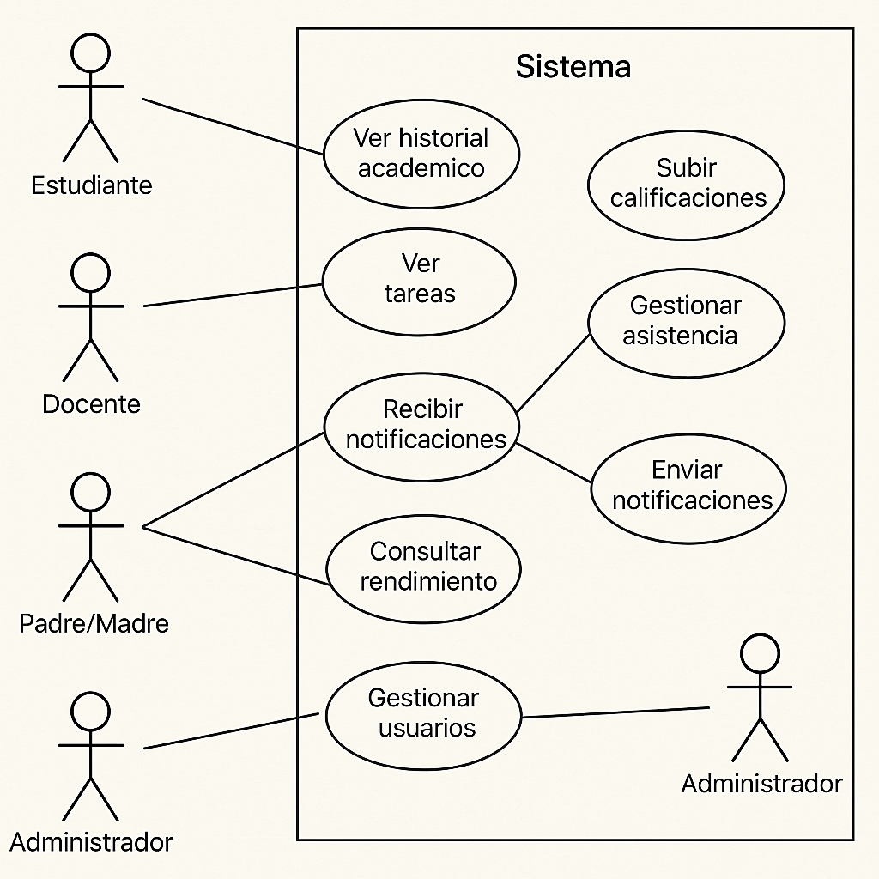
Figura 4 Casos de Uso
Nota. Realizado por el autor
En el diagrama de casos de uso presentado, la línea que conecta al actor "Estudiante" con el caso de uso "Ver historial académico" indica que el estudiante tiene la capacidad de acceder y visualizar su registro de notas y desempeño a lo largo del tiempo dentro del sistema.

5.1.2.2 Diagrama de Secuencias
El diagrama de secuencia presentado ilustra dinámicamente la interacción temporal entre los objetos o subsistemas clave del sistema, específicamente en el proceso de ingreso y notificación de una calificación por parte de un profesor.
Este diagrama es fundamental para comprender el flujo de mensajes y la secuencia de eventos en una funcionalidad particular, detallando cómo se coordinan las acciones entre los diferentes componentes.
La secuencia inicia cuando el Profesor (1) ingresa una calificación al Sistema. Acto seguido, el Sistema (2) procede a verificar los permisos correspondientes en la Base de Datos para asegurar que el profesor tiene la autorización necesaria para realizar la acción. Una vez verificados los permisos, la Base de Datos (3) envía los datos al Sistema, y este, a su vez, (4) inserta el registro de la calificación en la tabla "grades" de la Base de Datos, que se asocia con el Estudiante correspondiente.
Posteriormente, el Sistema (5) notifica la calificación al Profesor, confirmando la operación. Finalmente, y como parte integral del proceso de trazabilidad y auditoría, el Sistema (6) registra la actividad realizada por el profesor.
Este diagrama de secuencia no solo desglosa los pasos individuales de la operación, sino que también revela la dependencia y el orden lógico en que se ejecutan las interacciones entre el Profesor, el Sistema, la Base de Datos y el Estudiante, proporcionando una visión clara de cómo se maneja la información de calificaciones dentro del sistema.
A continuación, se presenta el diagrama de secuencia que detalla el flujo de mensajes para el ingreso de calificaciones.

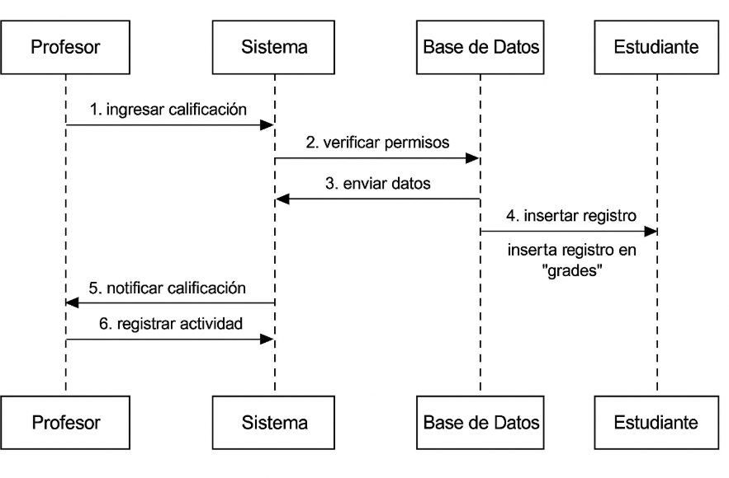
Figura 5 Diagrama de Secuencias

Nota. Realizado por el autor
En el diagrama de secuencia, la flecha etiquetada como "1. ingresar calificación" que va desde la línea de vida del "Profesor" hacia la del "Sistema", representa el inicio de la interacción donde el profesor envía los datos de una calificación al sistema para su procesamiento.

5.1.2.3 Diagrama ERD
El diagrama Entidad-Relación (ERD) del sistema propuesto representa la estructura lógica de la base de datos y las interrelaciones entre las distintas entidades que conforman el sistema académico. Su diseño se elaboró con base en los principios de normalización, a fin de garantizar la integridad referencial y facilitar la escalabilidad del sistema.
Este diagrama incluye las entidades clave tales como usuarios, estudiantes, docentes, materias, matriculas, asistencia, notas y reportes, cada una de ellas relacionada mediante claves foráneas que permiten representar adecuadamente el flujo de información académica. Por ejemplo, la entidad matriculas actúa como puente entre estudiantes y materias, permitiendo registrar la inscripción de un alumno a una asignatura determinada. A su vez, la entidad notas se vincula a matriculas, de modo que las calificaciones se asignen directamente por estudiante y materia.
En cuanto a la seguridad, el modelo considera la entidad usuarios, con campos como rol, contraseña y estado, lo que permite controlar los accesos al sistema de manera diferenciada. Este enfoque modular facilita también la gestión futura del sistema, permitiendo añadir nuevos roles o extender funcionalidades sin comprometer la estructura de datos existente.
El ERD es esencial para la implementación técnica del sistema, ya que permite establecer una visión clara de cómo se almacenará y relacionará la información académica dentro del gestor de base de datos MySQL. Asimismo, proporciona una base sólida para implementar controles de integridad y validar las transacciones generadas durante el uso cotidiano de la plataforma.
A continuación, se presenta el diagrama ERD:
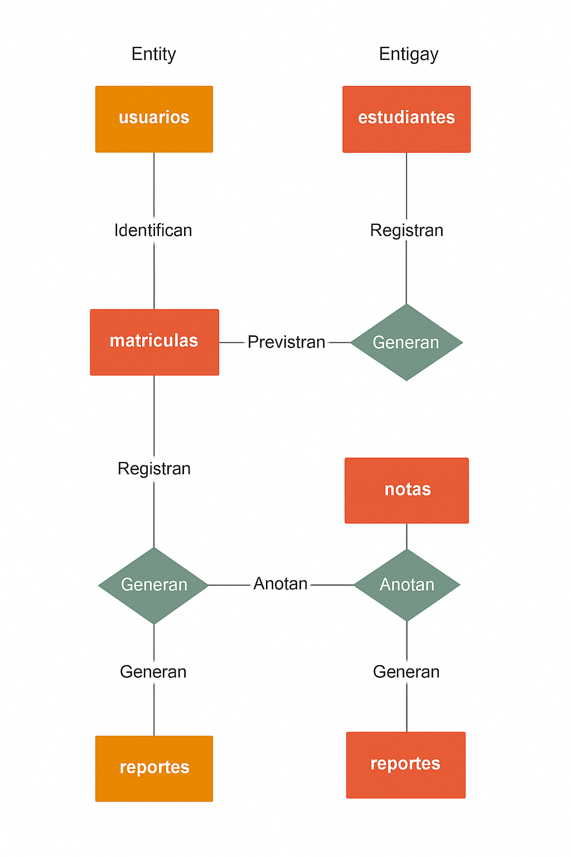
Figura 6 Diagrama ERD

Nota. Realizado por el autor

5.1.2.4 Diagrama de UML
El diagrama de clases UML permite representar gráficamente la estructura lógica del sistema, detallando las principales entidades y las relaciones entre ellas desde la perspectiva de la orientación a objetos. En la Figura XX se presenta este diagrama, construido a partir del modelo de base de datos relacional definido en el sistema de seguimiento académico para la Unidad Educativa “Eduardo Avaroa”.
Este diagrama incluye las clases principales: Usuario, Estudiante, Materia, Matricula, Nota y Asistencia. Cada clase está compuesta por atributos esenciales que permiten representar tanto la información de identificación como los vínculos funcionales entre las entidades. La clase Usuario se relaciona con Estudiante en una relación de uno a muchos, permitiendo que varios estudiantes puedan estar asociados a cuentas de usuario distintas.
A su vez, la clase Estudiante se vincula con Matricula, permitiendo registrar su inscripción en diversas materias. Las clases Nota y Asistencia están relacionadas directamente con Matricula, lo que facilita el seguimiento de las calificaciones y la asistencia por cada materia registrada. Esta estructura modular y jerárquica refleja una correcta separación de responsabilidades y una alta cohesión dentro del sistema, asegurando una implementación eficiente, escalable y alineada con los principios de diseño orientado a objetos.
La utilización del UML en esta etapa contribuye a visualizar de manera clara la arquitectura del sistema antes de su implementación, anticipando posibles mejoras y validaciones estructurales que aseguren su funcionalidad y mantenibilidad a largo plazo.
A continuación, se presenta el diagrama UML de clases que detalla la estructura del sistema.

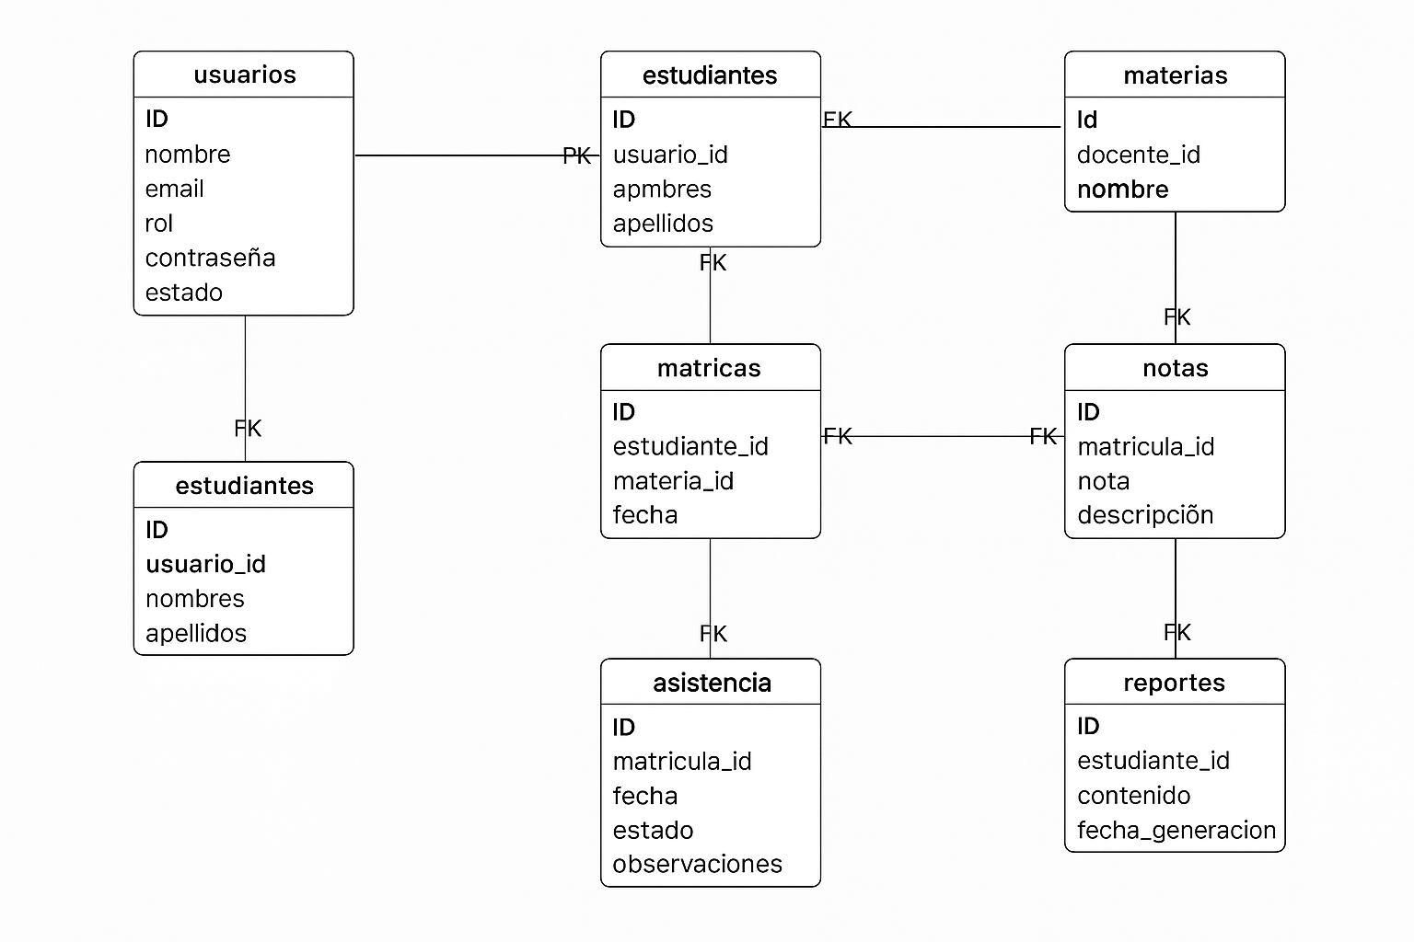
Figura 7 Diagrama UML
Nota. Realizado por el autor
Dentro de la arquitectura propuesta se integra un módulo de Análisis psicopedagógico con IA, encargado de procesar la información académica de los estudiantes y generar reportes automatizados. Este módulo contempla dos componentes principales:
- Analítica descriptiva: elaboración de reportes estadísticos básicos sobre calificaciones, asistencia y evolución del rendimiento.
- Analítica predictiva: aplicación de modelos supervisados para anticipar situaciones de riesgo académico.
En los diagramas de caso de uso y diseño, este módulo se visualiza como un subsistema conectado al núcleo académico y al área psicopedagógica de la institución.

5.1.3 Fase de implementación
La fase de implementación se encuentra en curso y se está desarrollando de manera progresiva, aplicando un enfoque iterativo basado en la metodología ágil Scrum. A través de ciclos de trabajo organizados (sprints), se han ido construyendo y validando los componentes principales del sistema de seguimiento académico.
Si bien se han alcanzado avances importantes, también se han identificado algunos desafíos técnicos que están siendo abordados conforme avanza el desarrollo.
Los avances actuales, se presentan a continuación:
- Sistema de registro e inicio de sesión seguro
Ya se cuenta con un módulo funcional de autenticación de usuarios, el cual permite el ingreso al sistema según el tipo de rol (administrador, docente o estudiante). Se han aplicado técnicas de cifrado de contraseñas utilizando password_hash(), lo que representa un avance importante en la seguridad básica del sistema. No obstante, aún se está evaluando la implementación de la autenticación multifactor, ya que requiere ajustes adicionales en la validación de usuarios.

Figura 8 Inicio del sistema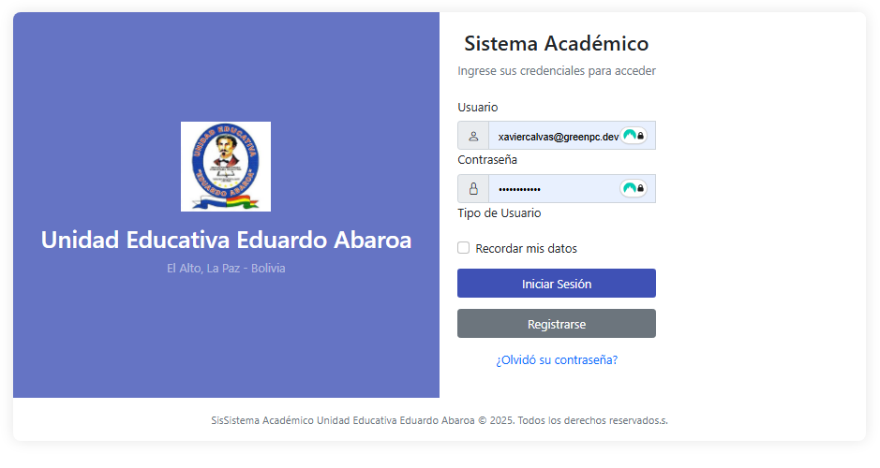
Nota. Realizado por el autor
Figura 9 Registro del sistema
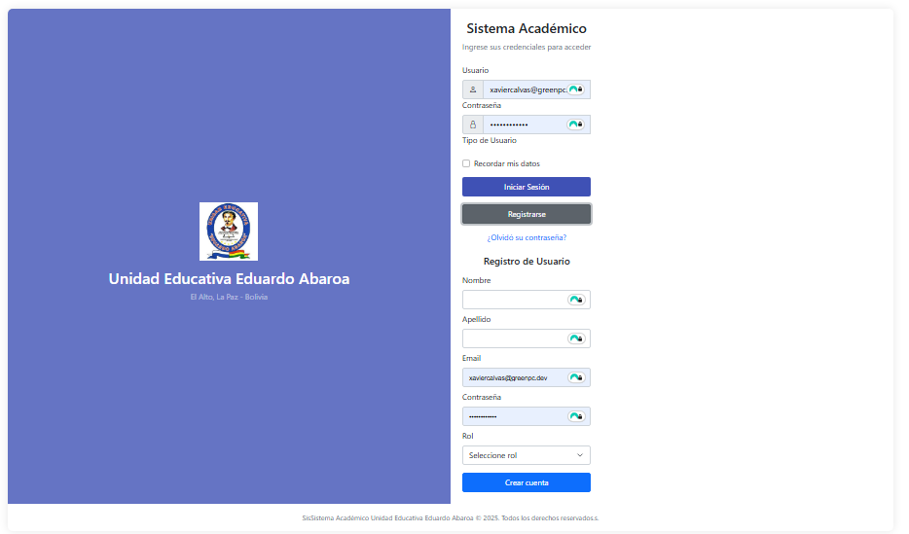
Nota. Realizado por el autor
- Panel de control docente
Se ha creado una interfaz inicial donde los docentes pueden acceder a sus materias asignadas y consultar las calificaciones registradas. Aunque el diseño básico ya está operativo, se han presentado complicaciones con la carga dinámica de datos y la compatibilidad entre navegadores, lo cual está siendo revisado y optimizado.
Figura 10 Dashboard de director
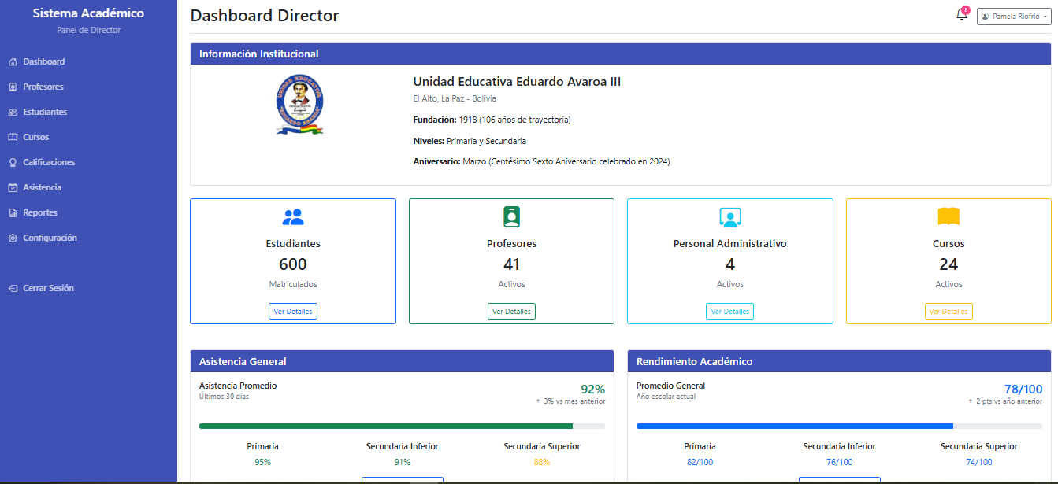
Nota. Realizado por el autor
- Base de datos relacional estructurada y conectada
Se ha logrado establecer la estructura de la base de datos en MySQL, con las tablas principales ya creadas y relacionadas. Sin embargo, durante la implementación de nuevas funcionalidades, han surgido inconsistencias que han requerido ajustes en las relaciones y llaves foráneas. Estos ajustes están siendo corregidos para evitar errores futuros durante la manipulación de datos.
Figura 11 Diagrama de la Base de datos MySQL

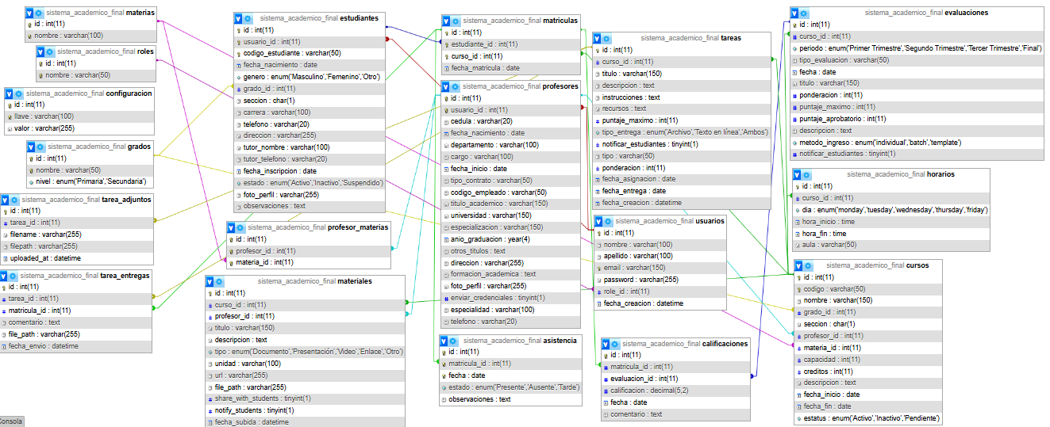
Nota. Realizado por el autor

- Comunicación entre PHP y la base de datos
La conexión entre el backend en PHP y la base de datos ha sido exitosa, permitiendo realizar operaciones CRUD en módulos como usuarios y materias. Aun así, se están afinando los mecanismos de validación y los mensajes de error, ya que en ciertos casos el sistema no responde adecuadamente ante datos incompletos o mal ingresados.

Figura 12 Fragmento de código de config a la base de datos
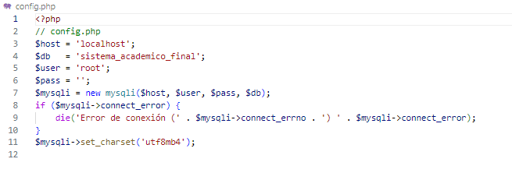
Nota. Realizado por el Autor
Se han identificado las siguientes tareas pendientes:
- Integrar cifrado AES-256 en campos sensibles de la base de datos, como información académica y personal. Este proceso está planificado, pero requiere una implementación cuidadosa para no comprometer la funcionalidad actual.
- Aplicar pruebas unitarias para asegurar que cada función desarrollada opere correctamente de forma independiente. Esta actividad ha tenido una postergación debido a la prioridad de implementar primero los módulos funcionales.
- Preparar una prueba piloto con usuarios reales. Se tiene previsto invitar a docentes y administrativos para realizar pruebas directas con el sistema, lo cual permitirá obtener retroalimentación real sobre su funcionamiento. Sin embargo, se requiere resolver primero ciertos errores que dificultan la navegación y visualización de datos.
- Realizar ajustes generales en base a la retroalimentación y a las observaciones detectadas internamente. Se planea mejorar la experiencia de usuario y reforzar la seguridad y estabilidad del sistema antes de su implementación completa en la institución.
Esta fase ha permitido avances significativos en la construcción del sistema, aunque también ha evidenciado desafíos técnicos que están siendo atendidos paso a paso. La implementación continúa con el compromiso de entregar un producto funcional, seguro y adaptado a las necesidades reales de la Unidad Educativa “Eduardo Avaroa”.

5.1.3.1 Implementación de Seguridad de Acceso Avanzada
Para cumplir con los objetivos de máxima seguridad en la protección de cuentas, el sistema no solo se basa en contraseñas seguras, sino que implementa un flujo de autenticación multifactor (MFA) y verificación de identidad desde el momento del registro. Este proceso se divide en dos fases críticas:
- Verificación de Correo Electrónico en el Registro:
Para asegurar la validez de la principal vía de comunicación y recuperación de cuenta, se ha implementado un sistema de verificación de correo. Tras el registro, se genera un token único y seguro (email_verification_token) que se almacena en la base de datos y se envía al correo del nuevo usuario. La cuenta no se activa hasta que el usuario hace clic en el enlace de verificación, momento en el cual el token se valida y la cuenta se marca como verificada (email_verified_at). Este paso es fundamental para prevenir la creación de cuentas con correos inexistentes o erróneos, lo que fortalece el posterior proceso de MFA.
- Autenticación Multifactor (MFA) en el Inicio de Sesión
Una vez que un usuario con cuenta verificada introduce su contraseña correctamente, se activa el segundo factor de autenticación. El sistema realiza las siguientes acciones:
- Generación de Código Temporal: Se genera un código numérico de 6 dígitos (mfa_code) y se establece una fecha de expiración (mfa_expiry) de 10 minutos. Ambos datos se almacenan en la base de datos asociados al usuario.
- Envío por Correo Electrónico: Utilizando la librería PHPMailer a través de un servidor SMTP configurado, se envía el código de forma segura al correo verificado del usuario.
- Verificación del Código: El usuario es redirigido a una página de verificación donde debe introducir el código recibido. El sistema valida que el código sea correcto y no haya expirado antes de conceder el acceso.
La implementación de este flujo completo garantiza que solo el poseedor de la contraseña y del acceso a la cuenta de correo pueda iniciar sesión, mitigando drásticamente riesgos de acceso no autorizado. En las Figura 13 y Figura 14, se muestran los fragmentos de código clave de esta implementación.

Figura 13 Fragmento de la lógica para iniciar el flujo de autenticación multifactor en login.php
// En login.php, tras verificar la contraseña con password_verify()
...
// 3.1) Generar un código y su fecha de expiración
$mfa_code = random_int(100000, 999999);
$mfa_expiry = (new DateTime('+10 minutes'))->format('Y-m-d H:i:s');

// 3.2) Guardar el código en la base de datos para el usuario
$stmt_mfa = $mysqli->prepare("UPDATE usuarios SET mfa_code = ?, mfa_expiry = ? WHERE id = ?");
$stmt_mfa->bind_param('ssi', $mfa_code, $mfa_expiry, $user['id']);
$stmt_mfa->execute();

// 3.3) Enviar el código por correo electrónico usando PHPMailer
$mail = new PHPMailer(true);
try {
// Configuración SMTP...
$mail->isSMTP();
$mail->Host = 'smtp.gmail.com';
$mail->Username = 'correo_configurado@gmail.com';
$mail->Password = 'contraseña_de_aplicacion_segura';
...

// Contenido del correo
$mail->Subject = 'Tu código de verificación de dos pasos';
$mail->Body = "Tu código de inicio de sesión es: <h1>$mfa_code</h1>";
$mail->send();

} catch (Exception $e) { ... }

// 3.4) Redirigir a la página de verificación
$_SESSION['mfa_user_id'] = $user['id'];
header('Location: verify_mfa.php');
exit;
Nota. Realizado por el Autor
El script de la figura 13 se ejecuta después de validar la contraseña. Se genera y envía un código temporal, y se redirige al usuario para que lo ingrese, completando el segundo factor de autenticación. El script de la figura 14 recibe el código del usuario, lo compara con el valor almacenado en la base de datos y verifica su validez temporal. Si la validación es exitosa, se concede el acceso.
Figura 14 Fragmento de la lógica para validar el código MFA en verify_mfa.php
// En verify_mfa.php
...
$submitted_code = $_POST['mfa_code'];
$user_id = $_SESSION['mfa_user_id'];

// 1) Buscar el código guardado y la expiración para el usuario
$stmt = $mysqli->prepare("SELECT role_id, mfa_code, mfa_expiry FROM usuarios WHERE id = ?");
$stmt->bind_param('i', $user_id);
...
$user = $result->fetch_assoc();

// 2) Validar el código y la fecha de expiración
if ($user && $user['mfa_code'] === $submitted_code && new DateTime() < new DateTime($user['mfa_expiry'])) {

// 3) Limpiar el código MFA de la base de datos
$stmt_clear = $mysqli->prepare("UPDATE usuarios SET mfa_code = NULL, mfa_expiry = NULL WHERE id = ?");
$stmt_clear->bind_param('i', $user_id);
$stmt_clear->execute();

// 4) Establecer la sesión de usuario final
$_SESSION['user_id'] = $user_id;
$_SESSION['role_id'] = $user['role_id'];

// 5) Redirigir al dashboard
header('Location: ./pages/director_dashboard.php');
exit;

} else {
$error_message = 'El código introducido es incorrecto o ha expirado.';
}
Nota. Realizado por el Autor

Figura 15 Lógica para la generación de token de verificación de correo en register.php
// En register.php, dentro del `if ($stmt->execute())` exitoso.
...
$user_id = $mysqli->insert_id;
$token = bin2hex(random_bytes(32)); // Generación de un token criptográficamente seguro

// Guardar el token en la base de datos para este nuevo usuario
$stmt_token = $mysqli->prepare("UPDATE usuarios SET email_verification_token = ? WHERE id = ?");
$stmt_token->bind_param('si', $token, $user_id);
$stmt_token->execute();

// --- Lógica de envío de email ---
$verification_link = BASE_URL . "/verify_email.php?token=" . $token;

$mail = new PHPMailer(true);
try {
// Configuración SMTP...
...
// Contenido del correo de verificación
$mail->Subject = 'Confirma tu registro en Sistema Académico';
$mail->Body = "
<h2>Gracias por registrarte.</h2>
<p>Haz clic en el siguiente enlace para activar tu cuenta:</p>
<p><a href='$verification_link'>Verificar mi cuenta</a></p>";
$mail->send();

header('Location: registration_success.php');
exit;
} catch (Exception $e) { ... }
...
Nota. Realizado por el Autor
En la figura 15, el fragmento de código ilustra la generación de un token único (bin2hex(random_bytes (32))) tras una inserción exitosa en la base de datos. Dicho token se utiliza para construir un enlace de verificación que se envía al usuario vía PHPMailer, asegurando que solo el propietario de la cuenta de correo pueda activar la cuenta en el sistema. La seguridad durante la autenticación permite que el sistema sea diseñado con un enfoque proactivo que inicia desde la creación de la cuenta. Para garantizar la integridad del proceso de MFA y la validez del canal de comunicación con el usuario, se implementó un mecanismo de verificación de correo electrónico obligatorio durante el registro.
Este proceso previene que se asocien cuentas a direcciones de correo electrónico inválidas o maliciosas. La lógica, implementada en el script register.php, genera un token criptográficamente seguro y de un solo uso que se almacena en la base de datos y se envía al usuario. La cuenta permanece inactiva hasta que se valida dicho token a través del enlace proporcionado.
En la implementación se desarrolló un prototipo de reportes psicopedagógicos automatizados, que incluye dashboards interactivos con indicadores de rendimiento académico, histogramas de distribución de calificaciones, índices de asistencia y predicciones de riesgo de reprobación. Este prototipo constituye la primera aproximación práctica de la integración de IA en el sistema, demostrando cómo los datos pueden convertirse en información útil para psicopedagogos y docentes

5.1.3.2 Pruebas del sistema en funcionamiento
El sistema desarrollado para la Unidad Educativa “Eduardo Avaroa” cuenta con tres vistas principales, diseñadas de acuerdo con los roles y responsabilidades de cada actor dentro del proceso educativo: director, profesor y estudiante. Esta estructura modular permite mantener la integridad de la información, garantizar el acceso controlado y optimizar la gestión académica en sus diferentes niveles.

Cada vista presenta un conjunto de funcionalidades específicas, orientadas a cubrir las necesidades operativas de los usuarios, desde la administración institucional hasta el seguimiento individual del rendimiento estudiantil.
- Módulos del Director
El director dispone de una interfaz administrativa central que le permite gestionar todos los elementos del sistema académico. Desde su panel principal puede registrar, editar o eliminar docentes y estudiantes, crear y organizar cursos, materias, horarios y matrículas, así como supervisar los registros de calificaciones y asistencia de manera global.
Además, el director tiene acceso a un módulo de configuración y perfil, donde puede actualizar sus datos personales y realizar ajustes generales del sistema, reforzando así la trazabilidad y la seguridad de la información institucional.
En las siguientes figuras se observa el panel principal del director, donde se presentan las opciones de gestión académica y los accesos a los distintos módulos administrativos, junto con las acciones puede realizar.

Figura 16 Panel principal de gestión del director.
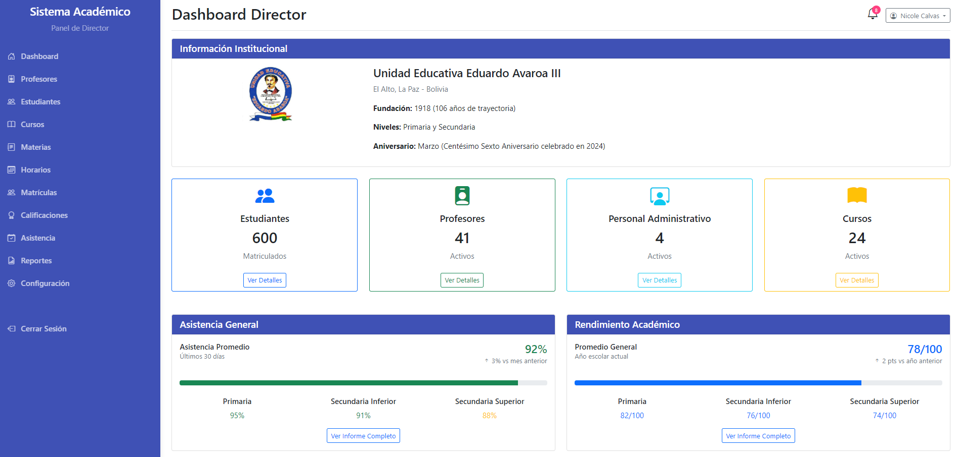

Figura 17 Panel de Director gestión de Profesores
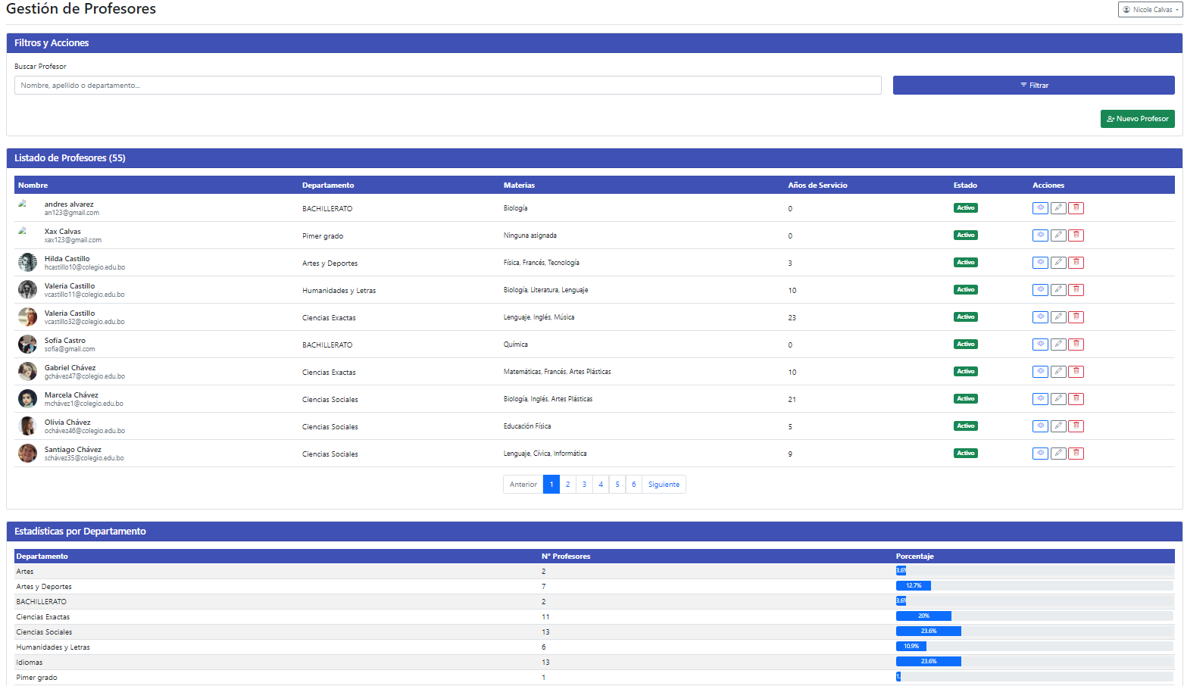

Figura 18 Panel de Director gestión de Estudiantes
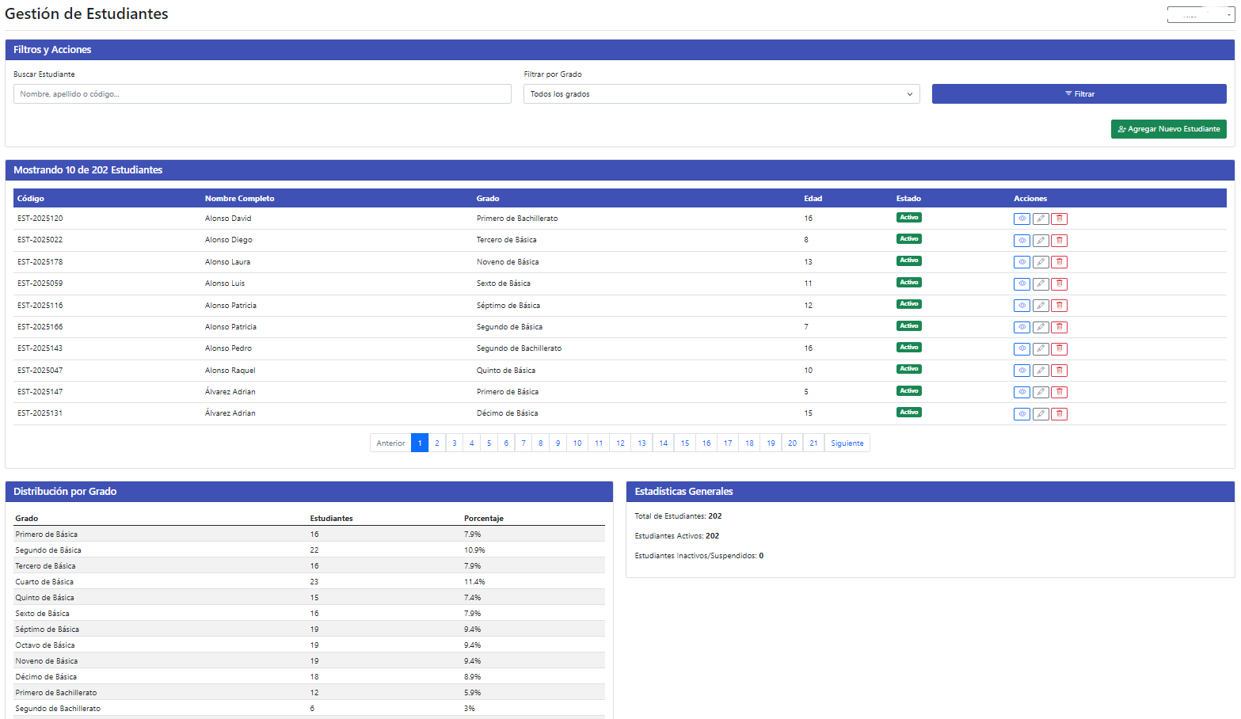

Figura 19 Panel de Director Matrículas
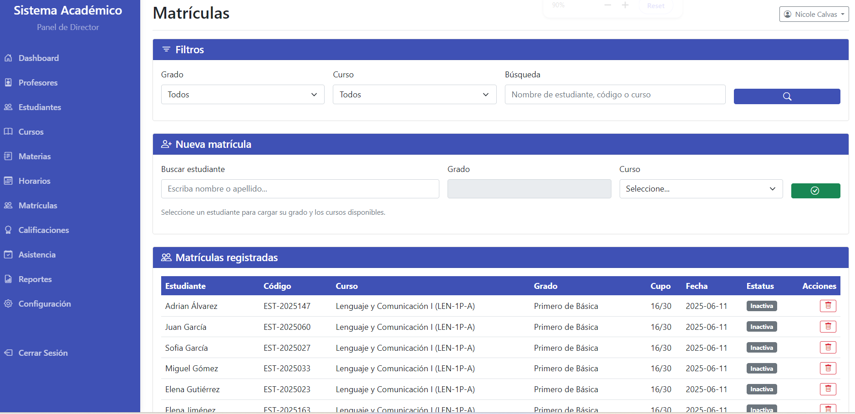

Figura 20 Panel de Director Materias
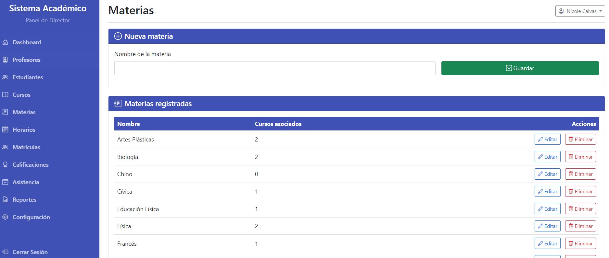
Figura 21 Panel de Director Cursos
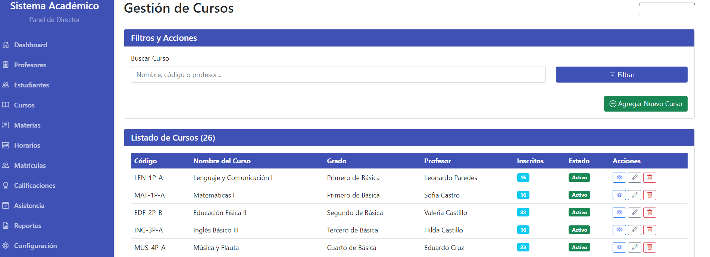

Figura 22 Panel de Director control asistencia
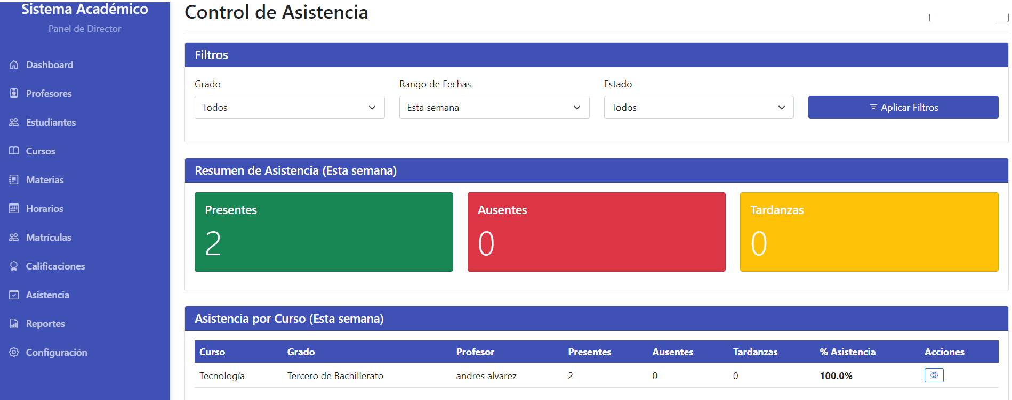
Una vez integradas las credenciales de la API y establecida la conexión con la base de datos, se procedió a realizar las pruebas de funcionamiento del módulo de Inteligencia Artificial. Estas pruebas tienen como objetivo verificar que el sistema sea capaz de extraer los datos cuantitativos (notas, asistencia, cumplimiento de tareas) y transformarlos en análisis cualitativos coherentes para los diferentes roles de usuario.
En la Figura 23, se evidencia la interfaz general de "Informes Psicopedagógicos" del director. El sistema permite seleccionar un curso y un estudiante específico. Al presionar "Generar Informe", el sistema envía los datos académicos a la IA, la cual devuelve un análisis estructurado en cuatro puntos clave: cumplimiento de tareas, consistencia en la asistencia, nivel de participación y promedio general. Como se observa en la prueba, la IA detectó un 100% de asistencia y un buen promedio en las tareas entregadas, generando una recomendación de refuerzo positivo.
Figura 23 Director Informes Pedagógicos (1)
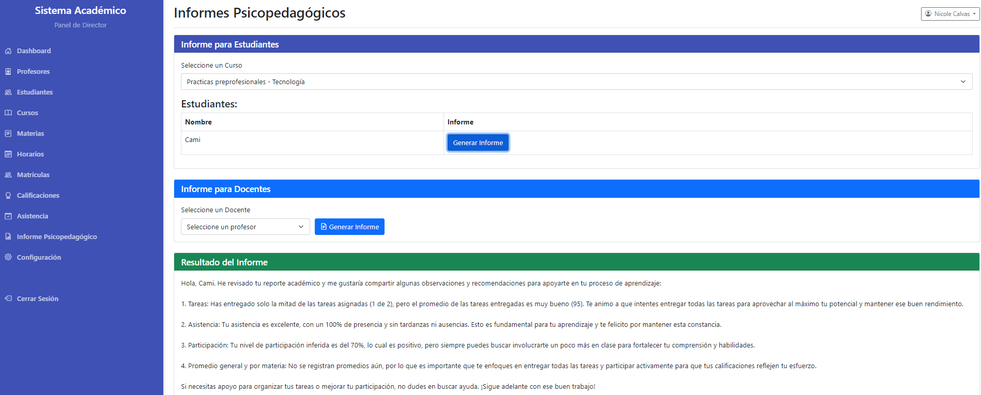

Adicionalmente, el director puede evaluar la gestión de su planta docente. En la Figura 30, se muestra la generación de un informe para el docente "Leonardo Torres". El sistema analizó 57 calificaciones distribuidas en 3 evaluaciones, calculando un promedio general del curso de 74.74. La IA identificó automáticamente una anomalía: la falta de asignación de tareas, sugiriendo al director acciones concretas como "Fomentar la entrega puntual" y "Diversificar las evaluaciones", facilitando así la toma de decisiones administrativas y pedagógicas.

Figura 24 Director Informes Pedagógicos (2)
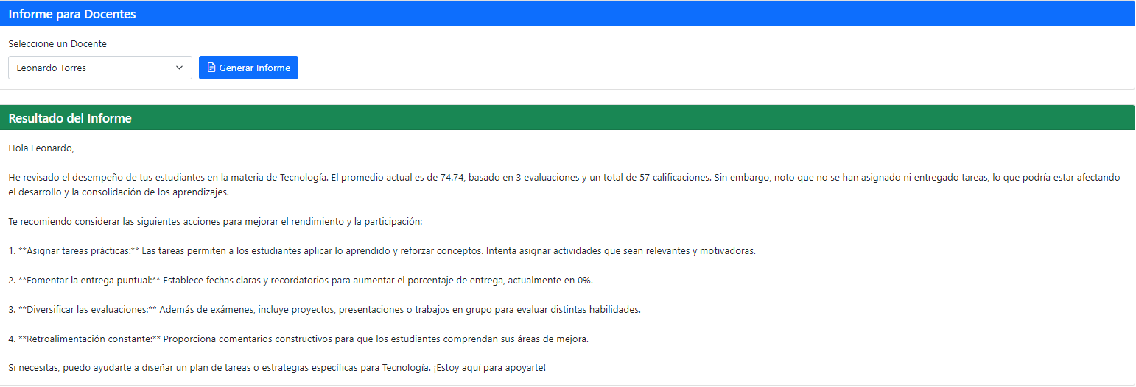

- Módulos del Profesor
El profesor cuenta con una vista personalizada que le otorga acceso exclusivo a los cursos y estudiantes asignados. Desde este entorno, el docente puede registrar calificaciones, controlar asistencia diaria y gestionar materiales y tareas, fortaleciendo así la comunicación académica con los estudiantes y manteniendo actualizado el registro institucional.
El módulo de calificaciones constituye una de las funciones principales, ya que permite ingresar las notas obtenidas por los estudiantes en cada evaluación y almacenarlas de manera segura en la base de datos.
En la siguiente figura se muestra el formulario de registro de calificaciones correspondiente al perfil del profesor.
Figura 25 Registro de calificaciones desde la vista del profesor.
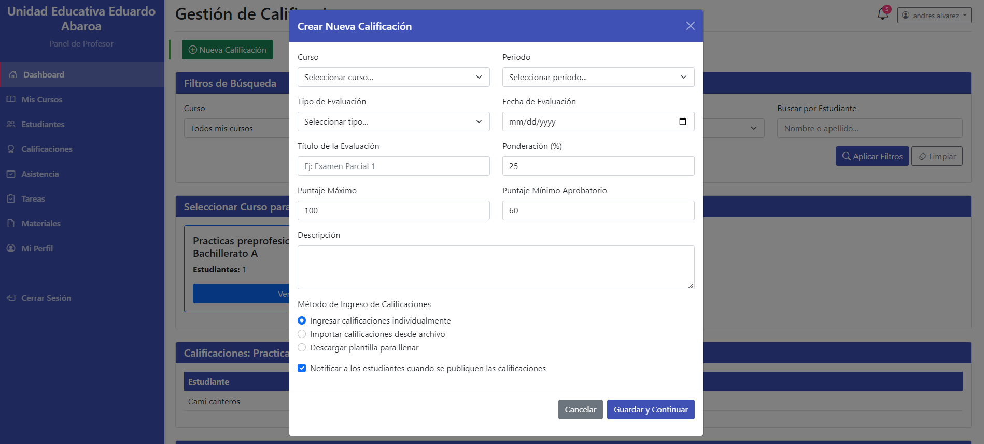
Otro módulo relevante es el de gestión de materiales y tareas, que facilita la publicación de recursos educativos por parte del docente y el seguimiento de las entregas realizadas por los estudiantes. Este componente promueve el aprendizaje autónomo y refuerza el acompañamiento académico.
En la siguiente figura se observa la interfaz del módulo de materiales, donde el profesor puede subir, filtrar y organizar archivos por curso y unidad.
Figura 26 Módulo de gestión de materiales del profesor.
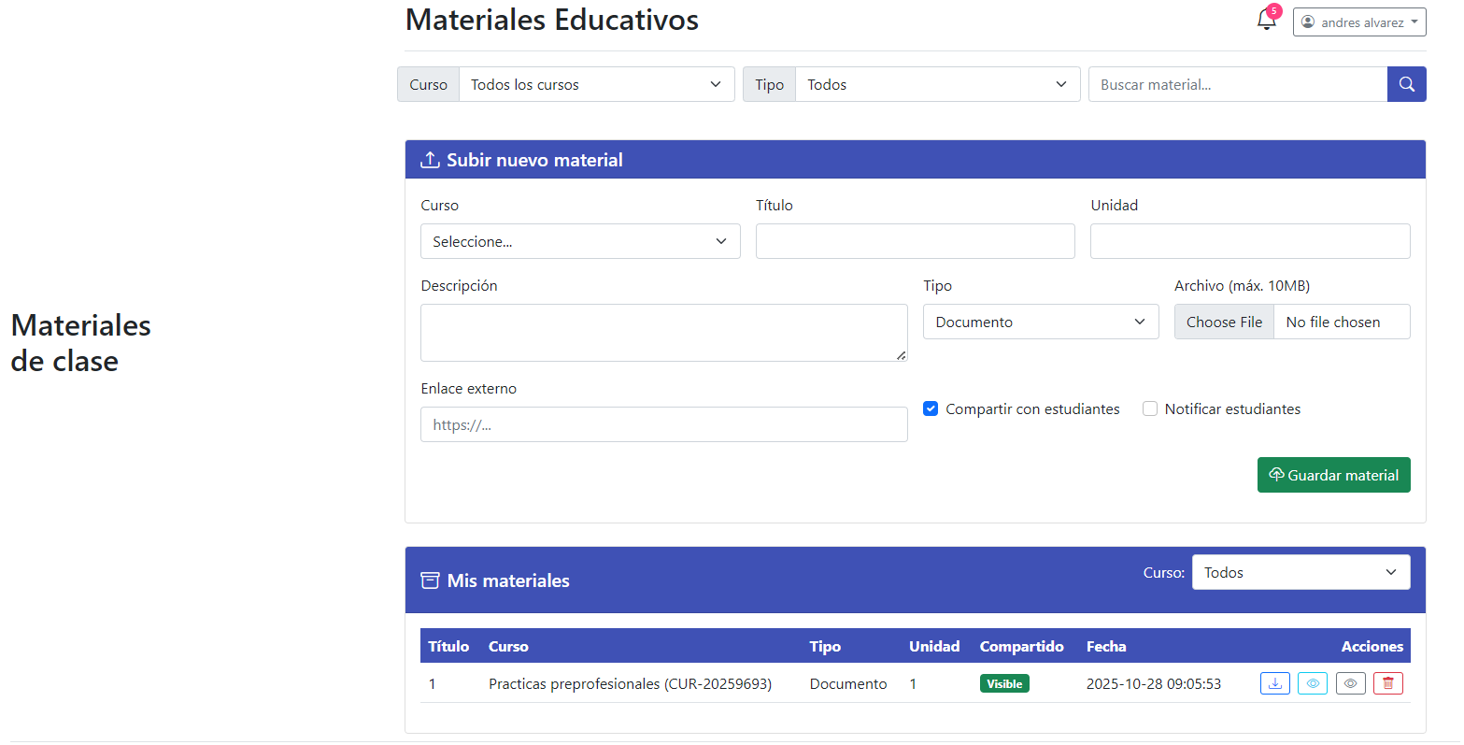
Además, el sistema se probó verificando la capacidad de generar retroalimentación personalizada para sus estudiantes asignados. El objetivo es que el docente pueda obtener un borrador rápido y empático sobre el estado actual del alumno.
En la Figura 27, se observa el resultado de la prueba en el curso "Prácticas preprofesionales - Tecnología". El docente seleccionó a la estudiante "Cami" y el sistema generó un mensaje dirigido directamente al alumno ("Hola, Cami"). El algoritmo destacó su excelente asistencia (100%) y la calidad de sus trabajos entregados (Promedio 95), pero también señaló con tacto pedagógico la necesidad de completar las tareas pendientes. Esta prueba confirma que el sistema no solo presenta datos fríos, sino que redacta con un tono motivacional adecuado para el entorno educativo.

Figura 27 Profesor Informes Pedagógicos
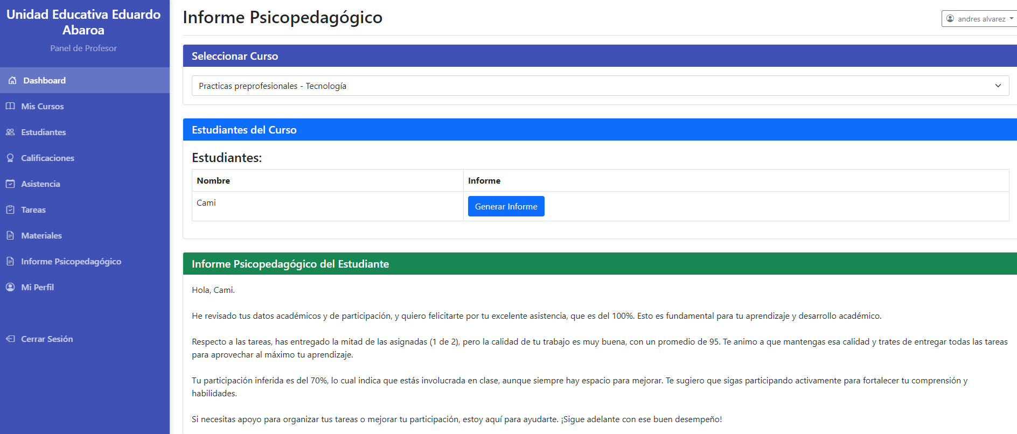

- Módulos del Estudiante
El estudiante accede a un entorno sencillo, intuitivo y visualmente limpio, diseñado para favorecer la consulta y participación activa en el proceso educativo. Desde su panel principal puede visualizar sus calificaciones y asistencia, descargar materiales, enviar tareas y actualizar su información personal en el módulo de perfil. En la siguiente figura se presenta el panel principal del estudiante, donde se muestran las opciones de navegación hacia sus cursos y registros académicos.

Figura 28 Panel principal del estudiante
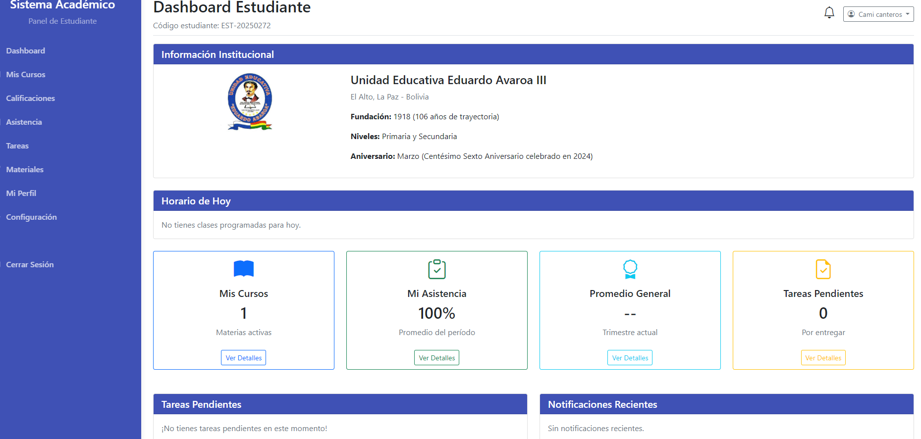
Dentro del módulo de calificaciones, el estudiante puede consultar sus resultados por materia, identificando el promedio general y el estado de sus evaluaciones. De igual manera, el sistema muestra un resumen de asistencia con alertas de inasistencia o retraso. Las siguientes figuras muestra la pantalla de consulta de calificaciones y asistencia correspondiente al rol de estudiante.

Figura 29 Consulta de calificaciones
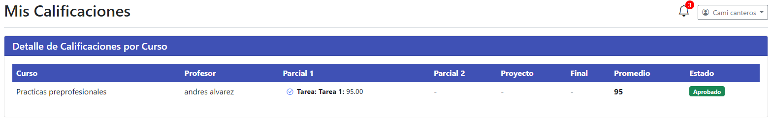

Figura 30 Consulta de asistencia del estudiante
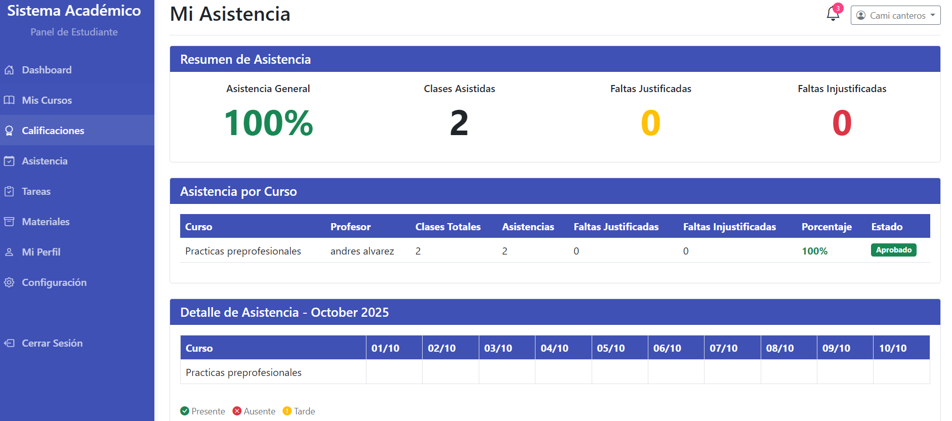
Además el estudiante puede subir tareas o archivos requeridos por sus docentes directamente desde su panel, garantizando así un flujo de trabajo completamente digital y seguro. En la siguiente figura se visualiza la interfaz de carga de tareas disponible para los estudiantes.
Figura 31 Envío de tareas desde la vista del estudiante
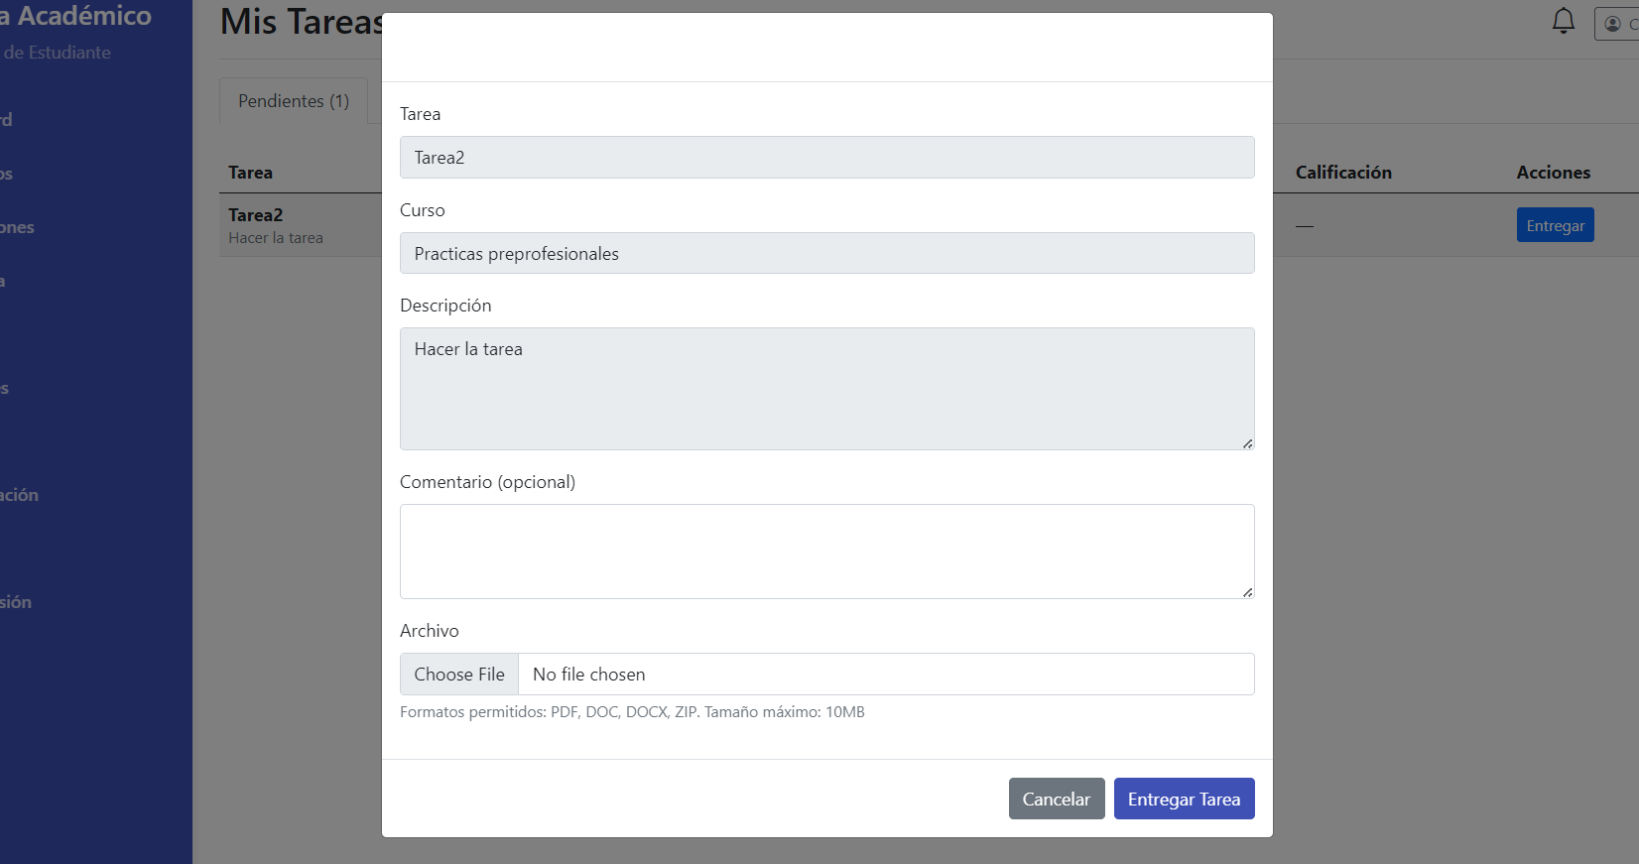

5.1.4 Fase de pruebas
La fase de pruebas del sistema se desarrolló conforme al enfoque iterativo de la metodología ágil Scrum, aplicando revisiones continuas al finalizar cada sprint. El objetivo de esta fase es identificar fallos, validar el cumplimiento de los requerimientos y asegurar que el sistema sea funcional, seguro y fácil de utilizar para los usuarios finales.

5.1.4.1 Pruebas por Roles de Usuario.
Se comprobó que cada tipo de usuario tuviera acceso únicamente a las secciones que le correspondían, de acuerdo con su nivel de permisos. Las pruebas se ejecutaron autenticando diferentes cuentas y simulando accesos directos no autorizados
Tabla 11 Roles de Usuario
Rol | Permisos Comprobados
Administrador | Acceso total: gestión de usuarios, materias, cursos, reportes, configuración general.
Docente | Acceso limitado: solo puede gestionar sus materias asignadas y registrar calificaciones.
Estudiante | Acceso restringido: solo puede ver sus materias inscritas, sus notas, reportes y su perfil personal.
Nota: Realizado por el Autor

5.1.4.2 Pruebas Funcionales.
Estas pruebas se enfocaron en validar que cada módulo implementado ejecutara correctamente sus funciones esperadas.
A continuación, se detallan los principales elementos evaluado:
Tabla 12 Pruebas Funcionales
Módulo Probado | Elementos Verificados
Login y Registro de Usuario | Validación de campos obligatorios, gestión de sesiones, manejo de errores (datos inválidos)
Gestión de Materias (CRUD) | Creación, edición, eliminación y visualización de materias asignadas a cursos
Carga de Calificaciones | Registro correcto de notas por parte del docente, visualización en el panel del estudiante
Reportes Académicos | Generación de listados por estudiante, curso y materia, con filtros y ordenamiento
Gestión de Usuarios | Alta, baja y modificación de usuarios; asignación de roles
Nota: Realizado por el Autor

5.1.4.3 Pruebas de Interfaz.
Estas pruebas se centraron en evaluar la usabilidad, claridad y adaptabilidad de la interfaz gráfica del sistema, desarrollada con el framework AdminLTE. A continuación, se presenta una tabla de las pruebas de interfaz.
Tabla 13 Pruebas de interfaz
Elemento Evaluado | Resultado
Formularios | Comprensibles, pero se mejoraron mensajes de error y botones de confirmación.
Navegación | Funcional, aunque en algunos casos se requirió ajustar la visibilidad del menú lateral en móvil.
Compatibilidad | Probado en Chrome, Firefox y Edge, con buena visualización general.
Accesibilidad en móviles | Se detectaron problemas de alineación en ciertos formularios, ya corregidos con media queries.
Nota: Realizado por el Autor

5.1.4.3 Pruebas del módulo psicopedagógico.
Finalmente, se realizaron pruebas funcionales al módulo de Inteligencia Artificial para validar su capacidad de procesamiento de lenguaje natural y análisis de datos. A diferencia de los reportes estadísticos tradicionales, estas pruebas se enfocaron en verificar que el algoritmo pudiera interpretar correctamente los registros estructurados de la base de datos (calificaciones, porcentaje de asistencia, cumplimiento de tareas) y transformarlos en informes textuales coherentes con recomendaciones pedagógicas contextualizadas.
Se evaluó la precisión de la IA para detectar patrones de rendimiento (como la falta de entrega de tareas pese a tener buena asistencia) y su capacidad para adaptar el tono del mensaje según el destinatario (director, docente o estudiante).
Tabla 14 Pruebas psicopedagógicas
Descripción | Datos de entrada | Salida esperada y obtenida
Generación de informe individual de estudiante | Historial de entrega de tareas (1/2 entregadas), asistencia perfecta (100%) y promedios actuales de un estudiante seleccionado. | Informe textual narrativo: La IA redacta un análisis que felicita la asistencia, alerta sobre la falta de tareas y calcula la participación inferida, ofreciendo un mensaje motivacional.
Análisis de desempeño docente para Dirección | Registros de un curso con promedios medios (74.74) y nula asignación de tareas en el periodo. | Diagnóstico administrativo: La IA identifica la anomalía (falta de tareas), explica su posible impacto en el aprendizaje y lista 4 recomendaciones estratégicas para el docente (ej. diversificar evaluaciones).
Adaptabilidad y Contexto del Rol | Solicitud de reporte desde el perfil de "Profesor" hacia un alumno específico. | Retroalimentación pedagógica

Conclusiones
El desarrollo del sistema propuesto permitió demostrar que es posible integrar en una misma solución la gestión académica segura con la innovación de reportes psicopedagógicos generados mediante inteligencia artificial. Este aporte constituye un avance significativo frente a los sistemas tradicionales, que se limitan al almacenamiento de información o a la emisión de reportes básicos sin capacidad analítica.
En el aspecto técnico, el proyecto alcanzó los objetivos planteados al garantizar la seguridad de los datos mediante mecanismos de cifrado y control de accesos, a la par de implementar un prototipo funcional de analítica descriptiva y predictiva. Dicho prototipo permitió transformar los datos académicos en indicadores claros y comprensibles, apoyando así la labor de docentes y psicopedagogos.
Desde la perspectiva pedagógica, la incorporación de la inteligencia artificial demostró un impacto positivo en la detección temprana de riesgos de aprendizaje, al facilitar la identificación de patrones de bajo rendimiento, ausentismo y factores de vulnerabilidad académica. Esta capacidad de alerta temprana representa un valor agregado, pues promueve un acompañamiento más oportuno y personalizado para cada estudiante.
En términos institucionales, la innovación planteada no solo moderniza los procesos de gestión, sino que refuerza la visión integral de la Unidad Educativa Eduardo Avaroa, al incorporar herramientas tecnológicas alineadas con las tendencias globales de digitalización y analítica educativa. Con ello, se posiciona como una institución que busca equilibrar la eficiencia administrativa con el bienestar y desarrollo integral de sus estudiantes.
Finalmente, es necesario reconocer que los reportes generados constituyen un apoyo digital y no reemplazan el criterio profesional del psicopedagogo. Su valor radica en complementar el juicio humano con información objetiva y basada en datos, consolidando así un modelo híbrido de intervención psicopedagógica que integra tecnología y experiencia profesional.

Recomendaciones
- Fortalecimiento del módulo de IA: Se recomienda que, en futuras versiones, se incorporen algoritmos más avanzados de machine learning y técnicas de explicabilidad, con el fin de aumentar la precisión de las predicciones y garantizar que las salidas del sistema sean transparentes para los usuarios.
- Capacitación docente y psicopedagógica: Es fundamental que los orientadores, psicopedagogos y docentes reciban formación continua en el uso e interpretación de los reportes automatizados, de manera que puedan aprovechar al máximo el potencial de la herramienta en la toma de decisiones educativas.
- Protocolos de ética y privacidad: Dado que los reportes contienen información sensible de los estudiantes, se recomienda implementar políticas claras de resguardo de datos, anonimización en los casos pertinentes y protocolos de ética digital que regulen el uso responsable de la inteligencia artificial en entornos educativos.
- Monitoreo y evaluación continua: Se sugiere establecer un plan de seguimiento que evalúe periódicamente la eficacia del módulo psicopedagógico, midiendo su impacto real en la detección temprana de dificultades y en la mejora del rendimiento académico de los estudiantes.
- Escalabilidad del sistema: Finalmente, se recomienda considerar la extensión del prototipo a otras instituciones educativas de similar contexto, con el propósito de validar su aplicabilidad en distintos entornos y contribuir a la construcción de un modelo regional de apoyo psicopedagógico basado en inteligencia artificial.

Referencias

Aguilar, S. J. (2020, 06). Guidelines and tools for promoting digital equity. Obtenido de researchgate.net: https://www.researchgate.net/publication/342244635_Guidelines_and_tools_for_promoting_digital_equity
Hossain, M. I. (2023, 09). Software Development Life Cycle (SDLC) Methodologies for Information Systems Project Management. Obtenido de researchgate.net: https://www.researchgate.net/publication/373800862_Software_Development_Life_Cycle_SDLC_Methodologies_for_Information_Systems_Project_Management
Oyenashie Ananyi, S., & SOMIEARI-PEPPLE, E. (2023, 11). COST-BENEFIT ANALYSIS OF ARTIFICIAL INTELLIGENCE INTEGRATION IN EDUCATION MANAGEMENT: LEADERSHIP PERSPECTIVES. Obtenido de researchgate.net: https://www.researchgate.net/publication/375609860_COST-BENEFIT_ANALYSIS_OF_ARTIFICIAL_INTELLIGENCE_INTEGRATION_IN_EDUCATION_MANAGEMENT_LEADERSHIP_PERSPECTIVES
Smith, M. D. (2023, 09 19). The Abundant University: Remaking Higher Education for a Digital World. Obtenido de mitpress.mit.edu: https://mitpress.mit.edu/9780262048552/the-abundant-university/
Tisdale, N. (2024, 02 12). The Hidden Injustice of Cyberattacks. Obtenido de wired.com: https://www.wired.com/story/cybersecurity-marginalized-communities-problem/
Aguirre Chamba, K. R. (2024). Aplicación de técnicas de minería de datos para la predicción del rendimiento académico de los estudiantes de la escuela de educación básica 26 de Septiembre. Obtenido de [Tesis de grado, Universidad Estatal Península de Santa Elena]: https://repositorio.upse.edu.ec/items/0cef8723-faf4-49c8-9f06-2501e3ab0432
Alamleh, H. (2021, 04). Private and secure students’ data sharing in educational systems. Obtenido de researchgate.net: https://www.researchgate.net/publication/350800051_Private_and_Secure_Students%27_Data_Sharing_in_Educational_Systems
Alfredo, R., Echeverria, V., Jin, Y., Yan, L., Swiecki, Z., Gašević, D., & Martinez-Maldonado, R. .. (2024, junio). Human-centred learning analytics and AI in education: A systematic literature review. Obtenido de sciencedirect.com: https://doi.org/10.1016/j.caeai.2024.100215
Almalawi, A., Soh, B., L. A., & Samra, H. (2024). Predictive Models for Educational Purposes: A Systematic Review. . Obtenido de Big Data and Cognitive Computing, 8(12), 187.: https://doi.org/10.3390/bdcc8120187
Al-Zahrani, A. M., & Alasmari, T. M. (2024). Exploring the impact of artificial intelligence on higher education: The dynamics of ethical, social, and educational implications. Obtenido de nature.com: https://www.nature.com/articles/s41599-024-03432-4
Amén-Mora, P., Zavala-Baque, D. L., Moran-Lozano, N. S., & Intriago-Terán, A. B. (2024, julio 10). Desafíos éticos y de privacidad en la implementación de la inteligencia artificial en la educación superior. Obtenido de reicomunicar.org: https://reicomunicar.org/index.php/reicomunicar/article/view/333
Amo-Filva, D., Fonseca, D., Sanchez, M., García Hogaldo, A., García Hogaldo , L., García-Peñalvo, F. J., . . . Moreira, F. (2023, 01). Security and Privacy in Academic Data Management at Schools: SPADATAS Project. Obtenido de researchgate.net: https://www./publication/372217863_Security_and_Privacy_in_Academic_Data_Management_at_Schools_SPADATAS_Project
Aquino, T. (2025, 02 25). Desenvolvimento em PHP: benefícios, limitações e como escolher um parceiro? Obtenido de https://uds.com.br: https://uds.com.br/blog/desenvolvimento-em-php-beneficios-limitacoes-como-escolher-um-parceiro/
Arunodi, N. (2025, 05 27). Top 20 VS Code Extensions Every Developer Should Know in 2025. Obtenido de www.syncfusion.com: https://www.syncfusion.com/blogs/post/top-vs-code-extensions
B, D. (2025, 04 15). La diferencia entre HTML y HTML5. Obtenido de www.hostinger.com: https://www.hostinger.com/es/tutoriales/diferencia-entre-html-y-html5
Benjamin, M. (2025, 01). An In Depth Analysis of Learning Management Systems in Higher Education Benefits, Challenges, and Best Practices. Obtenido de researchgate.net: https://www.researchgate.net/publication/388162060_An_In_Depth_Analysis_of_Learning_Management_Systems_in_Higher_Education_Benefits_Challenges_and_Best_Practices
Bohórquez Cruz, L. C. (2024, 03 29). Aplicabilidad de la Acción de Protección de Privacidad en el actual contexto tecnológico. Obtenido de revistas.ucasal.edu.ar: https://revistas.ucasal.edu.ar/index.php/RO/article/view/564
Buckingham Shum, S., & Ferguson, R. (2024). Human-centred learning analytics: 2019–24. British Journal of Educational Technology. Obtenido de bera-journals.onlinelibrary.wiley.com: https://bera-journals.onlinelibrary.wiley.com/doi/epdf/10.1111/bjet.13442
Calderón Pezo, A. D. (2022). Sistema web de control y seguimiento para matriculación y actividades docentes en la Escuela Particular “Narcisa de Jesús”. Obtenido de cia.uagraria.edu.ec: https://cia.uagraria.edu.ec/Archivos/CALDERON%20PEZO%20ANDREINA%20DAYANARA.pdf
Cámara de Diputados. (2021, 10 19). royecto de Ley PL-349-2021: Régimen de tratamiento de datos personales. Cámara de Diputados, Estado Plurinacional de Bolivia. Obtenido de diputados.gob.bo: https://diputados.gob.bo/wp-content/uploads/2022/05/PL-349-2020-2021.pdf
Cimas Cuadrado, G. (2024, 09 17). Visual Studio Code: Editor de código para desarrolladores. Obtenido de https://openwebinars.net: https://openwebinars.net/blog/que-es-visual-studio-code-y-que-ventajas-ofrece/
Conde, V., & Melissa, D. (2023). Software de seguimiento académico de postulantes a los institutos militares. Caso: Fuerza Aérea Boliviana . Obtenido de bibliotecas.umsa.bo: https://bibliotecas.umsa.bo/cgi-bin/koha/opac-detail.pl?biblionumber=323161
Costa, F., & Willy, J. (2021). Diseño de una biblioteca virtual en la carrera de mecánica industrial de la Facultad Tecnología de la Universidad Mayor de San Andrés. Obtenido de bibliotecas.umsa.bo/: https://bibliotecas.umsa.bo/cgi-bin/koha/opac-detail.pl?biblionumber=291167
Cruz, R. (2024, 08 24). Analítica Avanzada: Transformando el Futuro de la Certificación de Productos. Obtenido de linkedin.com: https://es.linkedin.com/pulse/anal%C3%ADtica-avanzada-transformando-el-futuro-de-la-productos-rub%C3%A9n-cruz-pcvae
Daniel, A., Paul, P., Marc, A., Ricardo, T. K., Canaleta., X., & Javier, H.-M. (2021, 11 23). Local Technology to Enhance Data Privacy and Security in Educational Technology. Obtenido de ijimai.org: https://www.ijimai.org/journal/sites/default/files/2021-11/ijimai7_2_23_0.pdf
Deeksha, D., Meghan, C., Armin, A., Vincent T, L., Brandon, R., & Caroline, T. (2021, 05 02). SoK: Opportunities for Software-Hardware-Security Codesign for Next Generation Secure Computing. Obtenido de arxiv.org: https://arxiv.org/abs/2105.00378
Djeki, E., Dégila, J., Bondiombouy, C., & Alhassan, M. H. (2024, 04 09). Data protection in digital learning space: An overview. Obtenido de pubs.aip.org: https://pubs.aip.org/aip/acp/article-abstract/3109/1/030007/3282169/Data-protection-in-digital-learning-space-An?redirectedFrom=fulltext
Falebita, O. S. (2022, 10 25). Secure Web-Based Student Information Management System. Obtenido de arxiv.org/: https://arxiv.org/abs/2211.00072
García de Zúñiga, F. (2025, 03 31). ¿Qué es MySQL? Explicación y características. Obtenido de www.arsys.es: https://www.arsys.es/blog/mysql
Goren, O., Cohen, L., & Rubinstein, A. (2024). Early Prediction of Student Dropout in Higher Education using Machine Learning Models. Obtenido de educationaldatamining.org: https://educationaldatamining.org/edm2024/proceedings/2024.EDM-short-papers.32/index.html
Hoq, M., Brusilovsky, P., & Akram, B. (2023). Analysis of an explainable student performance prediction model. . Obtenido de In EDM 2023 Proceedings (Long Papers).: https://educationaldatamining.org/EDM2023/proceedings/2023.EDM-long-papers.7/2023.EDM-long-papers.7.pdf
Irfan, M., Khan, S. Z., Hassan, N., Hassan, M., Habib, M., Khan, S., & Khan, H. H. (2021, 01 29). Role of Project Planning and Project Manager Competencies on Public Sector Project Success. Obtenido de mdpi.com: https://www.mdpi.com/2071-1050/13/3/1421
kinsta. (2025). Cuota de mercado de PHP. Obtenido de kinsta.com: https://kinsta.com/es/cuota-mercado-php/
Lips, D. (2024, 11 15). Establishing a Practical, Return-on-Investment Framework for Education and Skills Development to Expand Economic Opportunity. Obtenido de freopp.org: https://freopp.org/whitepapers/establishing-a-practical-return-on-investment-framework-for-education-and-skills-development-to-expand-economic-opportunity/
Lopez Zambrano, J., Lara, J., & Romero, C. (2024, octubre). Improving the portability of predicting students performance models by using ontologies. Obtenido de arxiv.org: https://arxiv.org/abs/2410.07358
Mamani, A., & Pablo, G. (2024). Sistema automatizado para el control y seguimiento de la clausura y rehabilitación de cuentas corrientes. Caso: Banco de Crédito de Bolivia S.A. Universidad Salesiana de Bolivia.
Marketing Econnect. (2025, 04 01). ¿Qué son las metodologías BEM en desarrollo Web? Obtenido de marketing-econnect.com: https://marketing-econnect.com/que-son-las-metodologias-bem-en-desarrollo-web/
Martins, J. (2025, 02 17). The quick guide to defining project scope—in 8 steps. Obtenido de asana.com: https://asana.com/resources/project-scope
McGladrey, K. (2025, 02 28). How to Perform a Successful IT Risk Assessment. Obtenido de https://hyperproof.io: https://hyperproof.io/resource/it-risk-assessment/
Mellado Fernández, D., Rodríguez Monje, M., Fernández-Medina Patón, E., & Piattini Velthuis , M. (2020). Gestión automatizada de requisitos de seguridad en proyectos de desarrollo de sistemas de información. Obtenido de administracionelectronica.gob.es: https://administracionelectronica.gob.es/pae_Home/dam/jcr:e5268fa1-0815-4a77-823a-0cfc6e7392ac/02estrategias.pdf
Mendoza Lira, M., Ballesta Acevedo, E., Muñoz Jorquera, S., & Covarrubias Apablaza, C. G. (2022, 10 21). Roles docentes en la retención escolar de estudiantes de enseñanza media de la región de Valparaíso: Lo pedagógico, lo emocional y lo colaborativo. Obtenido de scielo.cl: https://www.scielo.cl/scielo.php?script=sci_arttext&pid=S0719-56052022000100202
Mollo-Torrico, J., Crespo Albares, R., & Lázaro Cari, R. (2023, Mayo). IMPLEMENTACIÓNYUSO DE LAS TIC EN LA EDUCACIÓN DE BOLIVIA. Obtenido de https://biblioteca.upal.edu.bo: https://biblioteca.upal.edu.bo/htdocs/ojs/index.php/orbis/article/download/123/236#:~:text=El%20uso%20de%20TICs%20en,9
Neupane, A. (2020, 09 11). A brief history on Homomorphic learning: A privacy-focused approach to machine learning. Obtenido de https://arxiv.org: https://arxiv.org/abs/2009.04587
Ollarves, R. (2023, 02 21). 7 razones para elegir MySQL como gestor de base de datos. Obtenido de blog.interfell.com: https://blog.interfell.com/7-razones-para-elegir-mysql
Poswal, P., Chauhan, A., Aarya, D. D., Boadh, R., Rajoria, Y. K., & Gaiola, S. U. (2022, 09). Optimal strategy for remanufacturing system of sustainable products with trade credit under uncertain scenario. Obtenido de sciencedirect.com: https://www.sciencedirect.com/science/article/abs/pii/S2214785322054803?via%3Dihub
ProFuturo. (2024, agosto 07). Education: Innovations and Opportunities in Latin America and the Caribbean. Obtenido de profuturo.education: https://profuturo.education/en/observatory/trends/the-revolution-of-ai-in-education-innovations-and-opportunities-in-latin-america-and-the-caribbean/
Reddick, C. G., & Ponomariov, B. (2023, 02). The effects of institutional factors on the return on investment of a university education in the United States of America. Obtenido de researchgate.net: https://www.researchgate.net/publication/367972472_The_effects_of_institutional_factors_on_the_return_on_investment_of_a_university_education_in_the_United_States_of_America
Rojas Alcocer, V. H. (2024, 12 26). EL DERECHO A LA PROTECCIÓN DE DATOS EN EL ÁMBITO DEL DERECHO CONSTITUCIONAL BOLIVIANO. Obtenido de revistas.univalle.edu: https://revistas.univalle.edu/index.php/iuris/article/view/1216
Romero, C., & Ventura, S. (2024, febrero 10). Educational data mining and learning analytics: An updated survey. Obtenido de arxiv.org: https://arxiv.org/abs/2402.07956
Romero, C., & Ventura, S. (2024, febrero\). Educational data mining and learning analytics: An updated survey. Obtenido de arxiv.org: https://arxiv.org/abs/2402.07956
Sajja, R., Sermet, Y., Cwiertny, D., & Demir, I. (2023, diciembre 15). Integrating AI and Learning Analytics for Data-Driven Pedagogical Decisions and Personalized Interventions in Education. Obtenido de arxiv.org: https://doi.org/10.48550/arXiv.2312.09548
Sánchez Delgado, J. E. (2020). Diseño e implementación de un sistema web de información para el control de compra y venta de la empresa multimedia Solutions. Obtenido de repositorio.uch.edu.pe: https://repositorio.uch.edu.pe/handle/20.500.12872/473
SERBice. (2024, 06 23). PHP: Historia, Evolución y Estado Actual. Obtenido de https://serbice.net: https://serbice.net/opinion/php-historia-evolucion-y-estado-actual/
Telefónica. (2023, 07 15). 7 ventajas y desventajas de las TIC en la educación . Obtenido de www.telefonica.com: https://www.telefonica.com/es/sala-comunicacion/blog/ventajas-desventajas-tic-educacion/
Terrell Hanna, K. (2024, 04 16). Definition project scope. Obtenido de techtarget.com: https://www.techtarget.com/searchcio/definition/project-scope
U.S. Department of Education. (2023). Artificial intelligence and the future of teaching and learning: Insights and recommendations. Obtenido de ed.gov: https://www.ed.gov/sites/ed/files/documents/ai-report/ai-report.pdf
Universidad Europea. (2023, 10 13). ¿Qué es la metodología Scrum y cómo funciona? Obtenido de universidadeuropea.com: https://universidadeuropea.com/blog/metodologia-scrum/
Wikipedia. (2023). Legislación sobre protección de datos. Obtenido de https://es.wikipedia.org: https://es.wikipedia.org/wiki/Legislaci%C3%B3n_sobre_protecci%C3%B3n_de_datos

ANEXOS

ANEXO A
Conjunto de encuestas aplicadas dentro del contexto de investigación cuantitativa

ENCUESTA PARA PERSONAL ADMINISTRATIVO
Sección 1: Datos Generales de la Institución
- ¿Cuál es el número total de estudiantes matriculados en la institución?
A. Menos de 100
B. Entre 100 y 300
C. Más de 300
- ¿Cuál es el número de docentes en la institución?
A. Menos de 10
B. Entre 10 y 30
C. Más de 30
Sección 2: Gestión Académica
1. ¿Cuál es el proceso actual de seguimiento académico?
A. Manual
B. Semi-automatizado
C. Digitalizado completamente
2. ¿Qué dificultades se presentan al gestionar información académica?
A. Pérdida de información
B. Tiempos prolongados de respuesta
C. Errores de digitación
Sección 3: Tecnología y Seguridad
1. ¿Existe una plataforma digital para el seguimiento académico?
A. Sí
B. No
2. ¿Considera que la seguridad de los datos en la institución es adecuada?
A. Sí
B. Parcialmente
C. No

ENCUESTA PARA DOCENTES
Sección 1: Datos Generales de la Institución
1. ¿Cuántas materias imparte actualmente?
A. 1
B. 2 a 3
C. Más de 3
2. ¿En qué jornada trabaja?
A. Matutina
B. Vespertina
C. Ambas
Sección 2: Gestión Académica
1. ¿Cómo realiza el seguimiento del rendimiento académico de sus estudiantes?
A. Fichas físicas
B. Hojas de cálculo
C. Aplicación digital o plataforma
2. ¿Qué tan accesible es la información del estudiante cuando la necesita?
A. Muy accesible
B. A veces inaccesible
C. Poco accesible
Sección 3: Tecnología y Seguridad
1. ¿Utiliza herramientas digitales para registrar las calificaciones y observaciones?
A. Siempre
B. Algunas veces
C. Nunca
2. ¿Siente que su información está protegida adecuadamente en los sistemas institucionales?
A. Sí
B. No
C. No sabe

ENCUESTA PARA ESTUDIANTES
Sección 1: Datos Generales
1. ¿A qué curso pertenece?
A. Primero
B. Segundo
C. Tercero
2. ¿Con qué frecuencia asiste a clases?
A. Siempre
B. A veces
C. Casi nunca
Sección 2: Seguimiento Académico
1. ¿Cómo se entera de sus calificaciones?
A. A través del profesor
B. Por medios digitales (plataforma)
C. Por compañeros
2. ¿Con qué frecuencia recibe retroalimentación sobre su desempeño académico?
A. Frecuentemente
B. Ocasionalmente
C. Nunca
Sección 3: Tecnología y Seguridad
1. ¿Ha usado alguna vez una plataforma para ver sus notas o tareas?
A. Sí
B. No
2. ¿Considera que su información personal está protegida en los sistemas que utiliza la institución?
A. Sí
B. No
C. No lo sabe

ANEXO B
Figura Anexo 1 Arbol de Problemas
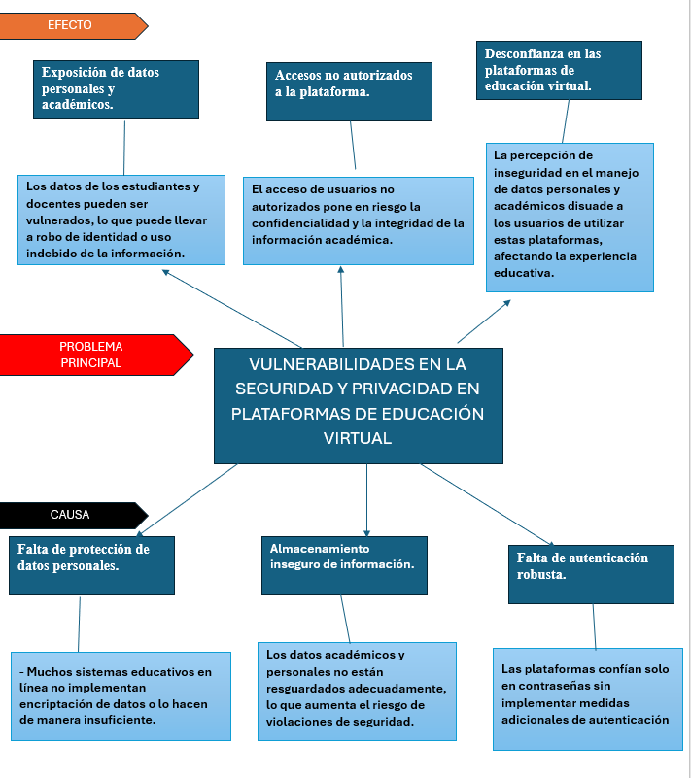

ANEXO C
Figura Anexo 2 Arbol de Objetivos
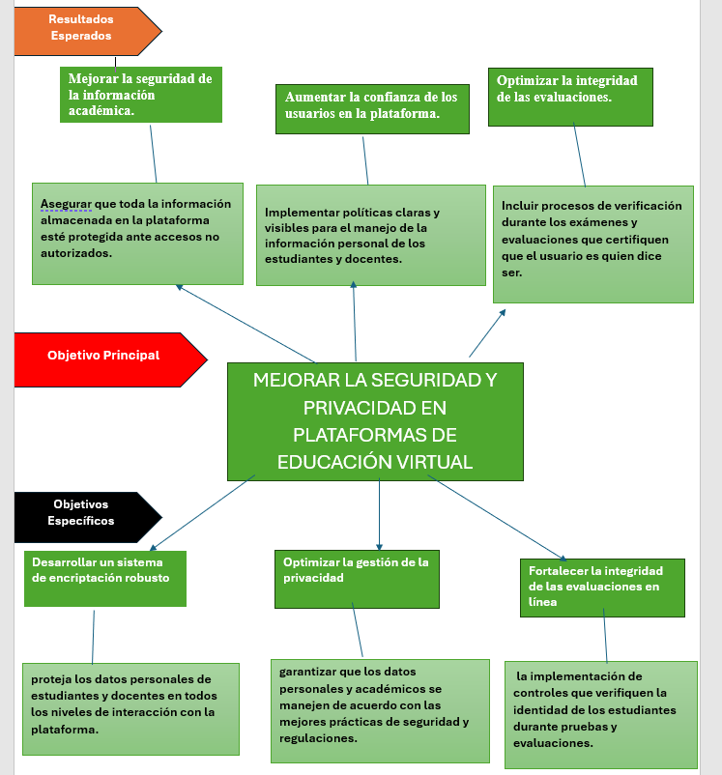

ANEXO D
Figura Anexo 3 Cronograma de actividades
